НАЦІОНАЛЬНИЙ ТЕХНІЧНИЙ УНІВЕРСИТЕТ УКРАЇНИ
«КИЇВСЬКИЙ ПОЛІТЕХНІЧНИЙ ІНСТИТУТ
імені ІГОРЯ СІКОРСЬКОГО»
ВИДАВНИЧО-ПОЛІГРАФІЧНИЙ ІНСТИТУТ
КАФЕДРА ВИДАВНИЧОЇ СПРАВИ ТА РЕДАГУВАННЯ

«На правах рукопису»  УДК ______________ | До захисту допущено:  Завідувач кафедри  ________ Ольга ТРІЩУК  «___»_____________2021 р.

Магістерська дисертація
на здобуття ступеня магістра
за освітньо-професійною програмою
«Реклама та зв’язки з громадськістю»
зі спеціальності 061 «Журналістика»
на тему: «Культура скасування як соціальнокомунікаційний феномен»

Виконав (-ла):
студент (-ка) 2 курсу, групи РЗ-01мп
СТОВБЕЦЬКА Вікторія Володимирівна __________
Науковий керівник:
доц., к. н. із соц. ком.
СЕГОЛ Радміла Ігорівна __________
Консультант з мови:
доц., к. філол. н.
ПОБІДАШ Ірина Леонідівна __________
Консультант з бібліографії:
ст. вик., к. н. із соц. ком.,
КАСЯНЧУК Валерія Олександрівна __________
Рецензент:
доц., к. філол. н.
ДЕГТЯРЬОВА Євгенія Олександрівна __________

Засвідчую, що у цій магістерській дисертації немає запозичень з праць інших авторів без відповідних посилань.
Студент (-ка) _____________

Київ – 2021 року

Національний технічний університет України
«Київський політехнічний інститут
імені Ігоря Сікорського»

Видавничо-поліграфічний інститут

Кафедра видавничої справи та редагування

Рівень вищої освіти – другий (магістерський)

Спеціальність: 061 Журналістика
Освітньо-професійна програма: Реклама і зв’язки з громадськістю

ЗАТВЕРДЖУЮ
Завідувач кафедри
__________ Ольга ТРІЩУК

«27» жовтня 2021 р.

ЗАВДАННЯ
на магістерську дисертацію студенту

Стовбецька Вікторія Володимирівна
^{(прізвище, ім’я, по батькові)}
1. Тема дисертації «Культура скасування як соціальнокомунікаційний феномен» ,

науковий керівник дисертації Сегол Радміла Ігорівна, к. н. із соц. к., доцент
(прізвище, ім’я, по батькові, науковий ступінь, вчене звання)

затверджені наказом по університету від « » 20 р. №
2. Термін подання студентом дисертації 8 грудня 2021 р.
3. Об’єкт дослідження

4. Вихідні дані

5. Перелік завдань, які потрібно розробити

6. Орієнтовний перелік графічного (ілюстративного) матеріалу

7. Орієнтовний перелік публікацій

8. Консультанти розділів дисертації∗
Розділ | Прізвище, ініціали та посада  консультанта | Підпис, дата
Розділ | Прізвище, ініціали та посада  консультанта | завдання  видав | завдання  прийняв
з мови | Побідаш І. Л., доцент
з бібліографії | Касянчук В. О., ст. викл.
9. Дата видачі завдання 27 жовтня 2021 р.
Календарний план
№ п/п | Назва етапів виконання  магістерської дисертації | Термін виконання етапів магістерської дисертації | Примітка
1. | План роботи. Література, питання. Написання вступної частини магістерської дисертації | 27.10.2021 | Дистанційно онлайн
2. | Написання першого розділу магістерської дисертації | 03.11.2021 | Дистанційно онлайн
3. | Написання другого розділу магістерської дисертації | 17.11.2021 | Дистанційно онлайн
4. | Завершення магістерської дисертації. Написання реферату магістерської дисертації | 01.12.2021 | Дистанційно онлайн
5. | Здача магістерської дисертації (завершеної) на кафедру.  Попередній захист магістерської дисертації на засіданні кафедри | 08.12.2021 | Дистанційно онлайн

Студент ____________ Вікторія СТОВБЕЦЬКА н

Науковий керівник дисертації __________ Радміла СЕГОЛ к

Cтовбецька Вікторія Володимирівна
Магістерська дисертація на тему: «Культура скасування як соціальнокомунікаційний феномен».
Спеціальність: 061 «Журналістика».
Національний технічний університет України «Київський політехнічний інститут імені Ігоря Сікорського»
Київ, 2021 рік.
Робота містить 1 таблицю, 32 рисунки та 151 літературне джерело. Загальна кількість сторінок – 127.

АНОТАЦІЯ
У магістерській дисертації проведено аналіз впливу феномену «культури скасування» на роботу фахівця у сфері реклами і зв’язків з громадськістю, а також запропоновано план дій для запобігання та вирішення такої кризової ситуації.
Для формування етапів протидії культурі скасування було розроблено план реагування на кризові ситуації пов’язані з репутаційними онлайн втратами, а також було виокремлено ключові кроки, які є найбільш дієвими.
Аналіз проводився на актуальних кризових кейсах, шляхом дослідження першоджерел та збору інформації від різних сторін конфліктів.
Наведені висновки несуть рекомендаційний характер і можуть бути використані в роботі фахівця у сфері реклами та зв’язків з громадськістю з метою профілактики «скасування».

Ключові слова: культура скасування, інститут репутації, соціальні мережі, кризова ситуація, робота PR-спеціаліста.

Stovbetska Viktoriia Volodymyrivna
Master’s dissertation on the topic: «Culture of abolition as a social communication phenomenon».
Speciality – 061 «Journalism».
National Technical University of Ukraine «Igor Sikorsky Kyiv Polytechnic Institute»
Kyiv, 2021
The work contains 1 table, 32 figures and 151 references. Total number of pages – 127.
SUMMARY
This master’s dissertation analyzes the impact of the «cancel culture» phenomenon on the work of a specialist in the field of advertising and PR.
A plan for responding to online reputational crises has been developed. This plan is proposed to prevent and resolve such kind of crisis situations.
The analysis was conducted on current crisis cases, by researching primary sources and gathering information from various parties of the conflict.
These findings are of a recommendatory nature and can be used in the work of a specialist in the field of advertising and PR to prevent «canceling».

Key words: cancel culture, institute of reputation, social networks, crisis situation, work of PR-specialist.

ЗМІСТ
ВСТУП………………………………………………………………………..8
РОЗДІЛ І КУЛЬТУРА СКАСУВАННЯ У СУЧАСНОМУ КОМУНІКАЦІЙНОМУ ПРОСТОРІ…………………………………………...….10
1.1. Сутність, походження, характерні ознаки принципу «скасування»……………………………………………………………...………...10
1.2. Культура скасування як наслідок розвиненого інституту репутації………………………………………………………..…………………...19
1.3. «Культура скасування» у роботі фахівця з реклами та зв’язків з громадськістю………………………………………………………………………28
РОЗДІЛ ІІ АНАЛІЗ МІЖКУЛЬТУРНИХ ТА МІЖНАЦІОНАЛЬНИХ «СКАСУВАНЬ»………………………………………………………………...…..36
2.1. Культура скасування в світі (Америка, Європа, Азія).……………….42
2.1.1. Lil Nas X афроамериканець, квір, кантрі виконавець і багаторазово «скасований»………………………………………………………………………..51
2.1.2. Джоан Роулінг як ціль культури скасування…………………………59
2.1.3. Китай і культура скасування………………………………………….63
2.1.4. Культура скасування в Україні……………………………………….74
2.2. Аналіз впливу соціальних мереж на культуру скасування……………81
2.3. Культура скасування у системі кризових комунікацій ……….….…...97
РОЗДІЛ ІІІ РЕКОМЕНДАЦІЇ ЩОДО ПРОТИДІЇ КУЛЬТУРІ СКАСУВАННЯ………………………………………………………………….....97
3.1. План протидії онлайн-атаці культури скасування……………………97
3.2. Застосування плану протистояння онлайн-атаці культури скасування на практиці…………………………………………………………………………102
ВИСНОВКИ ТА РЕКОМЕНДАЦІЇ………………………………...……...108
СПИСОК ВИКОРИСТАНОЇ ЛІТЕРАТУРИ……………………….……..111

ВСТУП
Актуальність теми. Поняття «культура скасування» активно поширюється світом. У 2020 році цей термін став одним із найпопулярніших «слів року», відібраних Британським Оксфордським словником [1]. Уживаність цього словосполучення напряму пов’язана з поширенням цього феномену.
Зі стрімким розвитком технологій очевидним фактом стає те, що у сучасному світі практично неможливо обійтися без соціальних мереж. Інтернет дає змогу використовувати непомірну кількість інформації, стежити за життям інших людей, тому онлайн репутація стає більш значущою для кожного із нас. Ключовою відмінністю є швидкість, з якою цю репутацію можна втратити, адже інформація мережею шириться значно швидше. Саме це і дає змогу усім користувачам бути під загрозою можливого «скасування» за неоднозначні дії.
У мережі та поза нею продовжують сперечатися про неоднозначність цього феномену — чи це важливий інструмент соціальної справедливості чи нова форма масового цькування. Розібратися у цьому питанні є важливим кроком становлення у сфері реклами та PR. Це одна із найскладніших кризових ситуацій, з якою може стикнутися спеціаліст.
Мета — формування плану дій та рекомендацій у кризовій ситуації «скасування» для подальшого застосування на практиці.
Для досягнення мети в роботі було поставлено такі завдання:
1. визначити феномен «культури скасування» та проаналізувати наявні джерела в контексті кризових ситуацій;
2. охарактеризувати стан «культури скасування» в Україні та світі;
3. визначити роль соціальних мереж у розвитку «культури скасування»;
4. розробити план дій фахівця з реклами та зв’язків з громадськістю у випадку «скасування»;
5. сформувати висновки та рекомендації до наведених ситуацій.
Об’єктом дослідження є культура скасування як соціокомунікаційне явище.
Предмет дослідження — процес створення плану дій фахівця з реклами та зв’язків з громадськістю у кризовій ситуації «скасування».
Наукова новизна результатів досліджень. Напрацювання у цій магістерській роботі є одним із небагатьох на тему «скасування» через зародковий стан цього явища в Україні, саме тому:
- удосконалено визначення терміну «культура скасування»;
- вперше в Україні розглянуто феномен «культури скасування» в контексті кризових комунікацій;
- вперше розроблено детальний план дій для подальшого впровадження під час «скасування» з використанням мережевих технологій.
Практична значимість результатів досліджень. Розробка плану дій у випадку кризової ситуації «скасування» при правильній адаптації може мати широке застосування на медіаринку України як для протидії, так і для профілактики цьому феномену.
Методи дослідження: аналітичний (аналіз літератури на тему та суміжні теми), емпіричний (проведення локального соціального опитування з метою отримання вибірки), структурний контент-аналіз (перегляд інтернет ресурсів, постів та публікацій).
Під час виконання магістерської дисертації використовувались різноманітні інформаційні джерела: матеріали періодичних видань, навчальні посібники; наукові статті, інформація із інтернет-сайтів, статистичні моніторингові матеріали.
Структура роботи зумовлена метою та завданнями дослідження. Робота складається зі вступу, трьох розділів, висновків, списку використаної літератури, що нараховує 151 позицію. Загальний обсяг роботи — 127 сторінок, з них 103 сторінки основного тексту.

РОЗДІЛ І
КУЛЬТУРА СКАСУВАННЯ У СУЧАСНОМУ КОМУНІКАЦІЙНОМУ ПРОСТОРІ
1.1. Сутність, походження, характерні ознаки принципу «скасування»
«To cancel» у перекладі з англійської означає анульовувати або скасовувати. Вживання цього слова бере свій початок з американського сленгу, а його сенс полягає в тому, що людина не тільки перестає існувати як об’єкт соціальної взаємодії, а й позбавляється усіх здобутків та досягнень, тобто «скасовується».
Ризик бути «скасованим» існує попри соціальний чи політичний статус. Бути «скасованими» ризикують ті, хто висловлюється проти суспільно-політичного мейнстриму, або ж ті, хто колись був викритий у висловлюваннях, які дискримінують ту чи іншу меншість, або ж ті, хто поводився неналежним чином.
За Кембриджським словником, культура скасування пояснюється як спосіб поведінки в суспільстві чи групі, особливо в соціальних мережах, що супроводжується повною відмовою у спілкуванні, підтримці чи співпраці з медійними особами/компаніями через їх образливі слова або вчинки [2].
Термін «культура скасування» характеризує сучасну соціальну практику, виражену навмисним ігноруванням чи оголошенням бойкоту людям, підприємствам і організаціям — як і позначив дослідник зі школи Уортона — за «невідповідність громадським цінностям» [3].
Джон МакДермотт у статті «Those People We Tried to Cancel? They’re All hanging Out Together» визначає культуру скасування як сучасну форму остракізму, при якій когось витісняють із соціальних чи професійних кіл — у соціальних мережах або ж у реальному світі [4].
Ліза Накамура, одна з перших вчених, яка написала про культуру скасування, описує цей феномен як діяльність «кольорових жінок та сексуальних меншин, які публікували твіти, репостили публікації та коментували у публічних та напівпублічних соціальних медіа, як свої реакції на расизм та мізогінію в інтернеті з метою їх викорінення» [5].
Американська юристка та телезірка Грета ван Састерен вважає, що культура скасування — це недобре і непогано. Вона просто існує. Вона називає культуру скасування «народним правосуддям». Жінка стверджує, що у людей з’явився потужний інструмент, здатний протистояти інтересам тих, хто має владу і вплив. Однак часто цей інструмент базується на емоціях, а отже, не може бути завжди раціональним і справедливим [6].
Визначення поняття «культура скасування» за Кембриджським словником найбільш зрозуміле для реципієнта та повнозмістовне, тому ним будемо послуговуватися в межах цього дослідження.
Ідея культури скасування — це своєрідна перешкода для громадянського дискурсу. Вона «культивує менталітет натовпу» і вимагає «100 % консенсусу» [7]. Очевидно, що культура скасування обертається навколо ідеї принести справедливе покарання за образливе слово або дію будь-якому громадському діячу. І в більшості випадків усе відбувається за подібним сценарієм: знаменитість чи інша публічна особа робить або говорить щось образливе. У результаті виникає суспільна негативна реакція, яку часто викликають політично прогресивні соціальні медіа. Наступним кроком є виникнення закликів щодо скасування цієї особи — тобто швидке закінчення її кар’єри або відкликання культурних досягнень — через бойкот чи дисциплінарні стягнення від роботодавця.
Феномен культури скасування як руху став усе більш впливовим через зростання поінформованості суспільства про те, що всі зобов’язані поважати та шанувати один одного. Культура скасування у сучасному соціумі відіграє важливу роль, тому необхідно відстежувати її походження та розвиток від шістдесятих років ХХ століття до нині. Досить складно однозначно відповісти щодо витоків культури скасування. Серед науковців наразі не існує єдиної думки щодо походження цього явища.
Ідея культури скасування ховається за її обов’язком і бажанням боротися з нерівністю і несправедливістю. Одна з версій походження — виникнення в результаті американської культурної та релігійної спадщини, яка заохочувала до доносів на порушників закону. Подібне явище спостерігалося і на територіях Радянського Союзу, проте через відмінність політичних режимів культура скасування там прижилася в дещо іншому форматі Згадаємо, наприклад, дисидентський рух в Україні. «Дисидент» (від лат. dissidens — незгідний), яке в своєму історичному значенні застосовувалося як назва для єретиків, стали називати осіб, які у 1960 — на початку 1980-х років в СРСР та інших країнах «соцтабору» піддавали сумніву й критикували офіційну комуністичну ідеологію та політику [8]. Людей «скасовували» часто не поодинці, а цілими групами. Якщо наразі «скасування» — це позбавлення роботи, прихильників, визнання, у Радянському союзі скасовували по-іншому: переслідування, табори, тюрми, заслання. Деякі з дисидентів, незважаючи на нелюдські умови та ставлення до них, все одно боролися проти системи. Наприклад, Василь Стус, оголосивши голодування, загинув у концтаборі.
Більша кількість свобод пересічного громадянина Америки виникла завдяки довгому пануванню демократичного ладу. Це дало можливість сформувати в людей відчуття важливості власної думки та сили їх «голосу». Цю гіпотезу захищає і Фаб’єн Жобар, дослідник CNRS, на сторінках «Le Figaro» [9]. Донос громадян у Сполучених Штатах був чеснотою, тобто свідчив про наявність системи винагород, за допомогою якої держава заохочувала громадян викривати злочини та повідомляти будь-яку корисну інформацію. Це давня практика, популяризована всім відомими знаками «Розшукується» у вестернах, яка сягає пуританських витоків американської нації.
У цій же статті Жан-Ерік Бранаа, спеціаліст із Сполучених Штатів і викладач Університету Пантеон-Ассас, зазначає, що перші пуритани зробили донос чеснотою, створюючи збори, «кокуси», під час яких громадяни повинні були засуджувати будь-яку поведінку, яка вважається неприйнятною, починаючи з подружньої зради. Вважається, що ця політична та релігійна традиція надихнула жителів Америки на певні епізоди у їх історії, такі як «Салемський суд відьом» у 1692 році та маккартизм на початку 1950-х років [9].
Вважається, що в Сполучених Штатах і досі зберігається у різних формах ця культура інформування громадян, яка цілком схвалена і прийнята громадською думкою, особливо щодо педофілії. Як повідомляє Жан-Ерік Бранаа: «Коли людина, що засуджена за педофілію, переїжджає до сусіднього району, його сусіди іноді розклеюют на вулицях плакати з його іменем і фактами, за які його засудили. Це взагалі не вважається переслідуванням» [10].
У Франції ця сама американська концепція громадянської відповідальності не має еквіваленту. Однак в Америці ця ментальність засвоюється з дитячого садка: «дітей заохочують повідомляти своїм батькам або керівникам виховного закладу, якщо вони помічають щось дивне, це є частиною їхньої освіти», — пояснює соціолог Роберт Семпсон, дослідник з Гарварду [11].
Однак ця політична та релігійна традиція не може нічого сказати нам про походження культури скасування. Пуританські цінності, успадковані від способу мислення та життя білих англосаксонських протестантів, перш за все підтримуються певною окраїною республіканських та консервативних правих. Вони не можуть задовільно пояснити походження активістської практики, яка, як кажуть, походить від радикальних лівих.
Своєрідною формою скасування для радянського суспільства можна вважати феномен «ворог народу». Це словосполучення увійшло у вжиток у 1917 році після статті Володимира Леніна про «Про ворогів народу», і трактувалося ним і його однопартійцями як про супротивників нового на той момент комуністичного режиму. В різних проявах це клеймо було найгіршою формою цькування в Радянському Союзі аж до приходу до влади Хрущова.
Це «звання» було своєрідною формою культури скасування. Воно було способом дискредитації та репресій неприйнятних для режиму людей. Відбувалося це способом руйнування їхніх соціальних зв’язків з оточенням: звільнення їх з роботи, утискання їх прав та постійні переслідування, тиск та залякування рідних і близьких.
Проте суттєва різниця порівняно з сучасним значенням «культури скасування» полягає в тому, що суспільство в Радянському союзі було тільки ініціатором, а не в подальшому рушієм «скасування». На доносах роль соціуму, який оточував «ворога народу», в основному закінчувалась, а подальший тиск відбувався зі сторони влади.
Також необхідно згадати таку форму скасування на повоєнному просторі як «інвалідів в СРСР немає». Сприйняття інвалідності відрізнялося від епохи до епохи, проте саме радянська парадигма визначала інвалідність як патологію або дефект, який необхідно було виправити. Якщо у період правління Леоніда Брежнєва характерним було створення мережі спеціалізованих закладів — будинків-інтернатів та функціонування лікарняно-трудових експертних комісій і ці структури мали повернути людину з інвалідністю до «нормального» життя через відновлення спроможності до праці. Згадуючи період правління Йосипа Сталіна, в СРСР створювалась ілюзія ідеальної держави, у якій не було місця людям, які не вписувались в ідеальний образ «нової людини» — сильної не просто духом, але й тілом [12].
У книзі, яку випущену тридцять п’ять років тому в Лондоні, автором Валерієм Фефеловим, «У СРСР інвалідів немає!..» (видавництво “Overseas Publications Interchange Ltd”, 1986) описуються реалії тих часів. На запитання, чому на вулицях так мало людей на візках чи милицях, один функціонер відповів — «Здорові люди не звикли до вигляду інвалідів». За неофіційною статистикою, в Радянському Союзі тоді — близько 3 мільйонів людей з інвалідністю, прикутих до ліжка чи візка, стверджує автор [13].
Цікаво ще й те, що автор книги сам постраждав від скасування людей з інвалідністю. Отримавши серйозну травму хребта на роботі і стикнувшись з дискримінацією, Валерій разом із кількома друзями через неможливість захистити свої права 1978 року створив першу в СРСР «Ініціативну Групу захисту прав інвалідів», за що в травні 1982 вони були звинувачені в «спротиві представникам влади», а згодом депортовані.
Як і в прикладі з «ворогом народу», таке скасування відбувалося на державному рівні: людей насильно забирали з вулиць, відправляли в концтабори, змушували працювати і жити в нелюдських умовах. А більшість з них були ветеранами війни та постраждалими мирними жителями, що наочно демонструє цинізм тодішнього режиму.
Про визнання наявності проблем расизму, гендерної рівності, сексуальної орієнтації та гендерної приналежності в СРСР навіть не йшлося. Ці теми не висувалися на обговорення, адже слідування ідеалам радянської людини (надійний партієць, взірцевий сім’янин, ефективний працівник) було основою ідеології того часу. Страх і небажання відхилятися від загальноприйнятих норм, не дозволяли зароджуватися подібним дискусіям.
Ще одним поясненням виникнення культури скасування було б звернення уваги на американське законодавство та відносини зі свободою вираження поглядів. Так, для соціолога Наталі Хейніч, дослідника CNRS, «закріплення культури скасування в північноамериканському суспільстві не є наслідком поширення в їхніх країнах зла, проти якого борються ці активісти — часто цілком справедливо; це, перш за все, продукт певної правової системи: а саме першої поправки до Конституції США, що робить свободу вираження поглядів принципово позитивним правом кожного громадянина» [14].
У Франції свобода вираження поглядів обмежена законом, який забороняє, наприклад, розпалювання расової ворожнечі, заклики до вбивства, заохочення дискримінації за ознакою статі чи сексуальної орієнтації або заперечення Голокосту, але в Сполучених Штатах це заборонено. Майже неможливо звинуватити людину за її коментарі чи позиції, якими б обурливими вони не були. Масові мобілізації для «скасування» конкретного художника, викладача чи політика заповнять цей правовий вакуум.
З іншого боку, американський закон про дифамацію вважає, що в разі судового позову обов’язок довести свою невинуватість лежить на позивачі, а не на обвинувачеві, як це відбувається у Франції. Журналістам та іншим лідерам громадської думки простіше звинувачувати публічних діячів. Справа Вайнштейна, яка розпочалася 5 жовтня 2017 року, була спровокована статтею New York Times [15], у якій повідомлялося про свідчення кількох жертв сексуального насильства, що призвело до низки доносів, часто без доказів та без судового розгляду. У Європі, де закон про пресу є дещо більш обмежувальним, це рідше трапляється.
Вирішальну роль у зародженні того, що зараз називають культурою скасування відіграв Black Twitter. Народжена у результаті зіткнення двох основних соціальних фактів — системної дискримінації, якої зазнають афроамериканські спільноти, і грізного інструменту самовираження, наданого соціальними мережами. Black Twitter — це мережа для людей, які поділяють один культурний досвід; вони обговорюють як це бути афроамериканцем і все, що пов’язано з життям афроамериканців. Динамічна та войовнича культурна група Black Twitter неодноразово демонструвала свою політичну силу, зокрема після вбивства Трейвона Мартіна та Еріка Гарнера, а також руху «Black Lives Matter».
Саме в цій мережі, яка схильна до гумористичних розваг, вираз «тебе скасовано» було популяризовано в інтернет-мемах. Як пояснює Мередіт Кларк, експерт із культури Black Twitter і культури скасування, згодом це маргінальне явище було запозичене сторонніми спостерігачами, зокрема журналістами, які значно перебільшили та посилили його значення. Термін «скасований» пізніше змінився на «call out» (з англ. давати об’єктивну оцінку, часто мається на увазі негативна конотація, наприклад, засудження будь-кого), який до цього теж був поширеною практикою в Black Twitter. Його започаткували афроамериканські жінки, як публічну критику особи, місця, бренду чи об’єкта, не стільки для засудження конкретної поведінки, а для акцентування уваги на системну нерівність і вимагання змін [16].
Однак справа в тому, що два вирази, які медіа зробили взаємозамінними, як через незнання, так і через зручність, не мають однакового значення. «Call out» діє як своєрідне попередження: воно дає людині можливість змінити та переглянути свої думки чи вчинки. Це поняття з’явилося разом із рухом «Black Power» в 1960-х роках: зіткнувшись із нездоланною структурною нерівністю, афроамериканська меншина покладалася лише на власні сили, щоб підвищити обізнаність громадськості щодо своїх проблем. З тих пір ця практика продовжується і набирає оберти завдяки соціальним мережам. Тому важливо пам’ятати, що «call out» служить для впливу на осіб, недоступних іншим чином (художників, громадських діячів, брендів тощо) та привернення уваги до тем, які не відображаються в «мейнстрімних» медіа. Тому порівнювати поняття «call out» і культура скасування нераціонально.
Ідея «культури скасування» є передусім медіаполітичним складником. Публічне викриття, бойкот та інші пов’язані з ними практики не є частиною культури; вони є політичними інструментами, що використовуються для противаги переважній владі. Донедавна соціальні мережі представлялися місцем, де можливе здійснення громадської комунікації з позитивними результатами [17]. Однак останнім часом дослідники відзначають, що найбільш помітний і впливовий напрямок суспільно-політичного дискурсу пов’язаний з різними формами комунікативної агресії [18]. Уособленням цього тренду у політичній сфері став Дональд Трамп, який відкрито виступив проти ідей політичної коректності [19].
Кульмінацією у розвитку поняття «культури скасування» стало виникнення руху #MeToo. Зародження цього руху припало на 1997 рік, коли активістка Тарана Берк дізналася про сексуальне насильство скоєне над 13-річною темношкірою дівчиною, яка розповіла про безпорадність у тій ситуації і відсутність підтримки та захисту. Через десять років цей випадок спонукав її створити неприбуткову організацію під назвою «Just Be Inc», яка надала ресурси для допомоги жертвам сексуального насильства. Тарана Берк назвала рух «Me too». Берк також була першою, хто ввів термін «me too» як хештег [20].
Метою цього руху на той час було підвищення обізнаності щодо сексуального насильства серед кольорових жінок. Потім у 2017 році біла актриса Алісса Мілано використала хештег #MeToo, коли повідомила, що зазнала сексуального насильства з боку голлівудського продюсера Харві Вайнштейна, а велика кількість її прихильників допомогли зробити рух #MeToo відомим [21]. Цей рух продемонстрував справжні наміри культури скасування, а саме — висвітлення системної нерівності та зловживання і злочини серед тих, хто має владу.
Головна мета культури скасування — знешкодження цих осіб чи компаній, тобто «прагнення зробити їх безсилими, бойкотуючи їх фінансово, політично чи професійно». Ідея публічного пригноблювання людей — не зовсім нове явище. У зв’язку зі стрімким зростанням використання соціальних медіа, воно стає все більш поширеним і набагато доступнішим. Інтернет дозволяє з легкістю широкій громадськості орієнтуватися і слідкувати за «вершками суспільства». Якщо ж застосувати культуру скасування до людини середнього класу, це може зруйнувати її життя.
Культура скасування часто піддається критиці. Наприклад, Ліза Накамура критикує тих, хто виступає за культуру скасування, і вважає, що ці «воїни соціальної справедливості в інтернеті охороняють інших, бо їм не вистачає почуття гумору та кмітливості аби нав’язувати свої так звані політично коректні цінності будь-якими іншими спрособами» [5]. Ще один з відомих можливих недоліків культури скасування полягає в тому, що вважається, що ті, кого «скасовують», не обов’язково залишаються «скасованими» назавжди. Наприклад, Гарель пояснює, що це одна з найбільш очевидних проблем культури скасування, адже «цей феномен рідко має будь-який відчутний чи значущий вплив на життя та комфорт скасованих» [22], включаючи бренди. Щоб підтвердити це, у дослідженні Портера Новеллі попросили учасників прокоментувати на скільки б часу вони «скасували» той чи інший бренд. Дослідження показало, що 56 % взагалі не скасовували б бренди, і лише 1 % — відмовився б від бренду на п’ять років або на невизначений термін [23]. Результати продемонстрували різноманітність переконань, а це свідчить, що немає прямих правил, коли йдеться про скасування бренду. Відмова від підтримки когось, чиї дії або вислови несумісні з суспільними цінностями, часто може здатися занадто радикальним бойкотом. Проте у розпал скасування особистості чи компанії можливо доведеться зайняти ці радикальні позиції, інакше зусилля можуть виявитися марними.

1.2. Культура скасування як наслідок розвиненого інституту репутації
Культура скасування — це репутаційне «падіння» знаменитості, бренду чи бізнесу через протест споживачів у відповідь на поведінку чи висловлювання, які зазвичай вважаються соціально неприйнятними. У результаті представники широкої громадськості стають учасниками кампанії для перешкоджання подальшої побудови кар’єри, збереження репутації, збільшення чи утримання прибутків порушника.
Головна ідея «культури скасування» не враховує постійний розвиток і зміну переконань людей, набуття ними нового досвіду. Людські переконання та принципи формуються поступово і часто у майбутньому змінюються на дещо відмінні, а інколи і на протилежні. Різноманітні ідеології виникають протягом життя людини і без підходящого середовища, яке б сприяло самоосвіті та розвитку критичного мислення, наші шанси побачити особисте зростання значно знижуються. Культура скасування позбавляє публічних діячів і брендів можливості визнати помилку, зробити висновки та виправитися. А без конструктивної критики, порушники схильні до повторення помилок або ж посилення неприйнятної поведінки.
Разом з розвитком технологій зростає і наша колективна суспільна свідомість. Новини, інформація та культура стають доступнішими через цифрові платформи, виникає універсальне відчуття підвищеної соціальної свідомості, оскільки ми всі стаємо більш поінформованими громадянами. Це зростання обізнаності проявляється в тому, що громадськість вимагає від знаменитостей і брендів відповідальності за більш високий соціальний стандарт, часто очікуючи відстоювання спільних культурних справ. Оскільки такі соціальні рухи, як #MeToo і Times Up, Black Lives Matter, або природні проблеми, такі як, зміна клімату, знаходяться в центрі уваги громадськості, правопорушення певних організацій або їхньої місії можуть призвести до серйозних наслідків.
Наприклад, у травні 2018 року «культура скасування» розігралася на міжнародній сцені, коли акторка Розанна Барр, зірка американського телешоу каналу ABC «Розанна», використала расистські епітети, звертаючись до Валері Джарретт, колишньої радниці президента Барака Обами. Негайне обурення після інциденту в соціальних мережах висловив Джо Скарборо з MSNBC на своїй сторінці у Twitter: «Привіт, канал ABC! Розанна Барр порівняла Валері Джаррет з мавпою. Вона може не вибачатися. Її словам немає виправдання. І здається, що канал ABC закриває очі на ці висловлювання, продовжуючи трансляцію свого нового шоу. Навіть в епоху Трампа є межа, через яку не можна переступати. Це саме така ситуація» [24]. Співзірка серіалу Сара Гілберт також моментально засудила таку поведінку і дистанціювалася від Барр, написавши: «Нещодавні коментарі Розанни про Валері Джаррет є огидними, і вони не відображають переконань нашого акторського складу та знімальної групи чи будь-кого, хто пов’язаний з нашим шоу. Я, м’яко кажучи, розчарована її вчинком» [25]. Протягом 24 годин після її твіту Ченнінг Данджі, президент відділу розваг у ABC, опублікував заяву, в якій було зазначено: «Заява Розанни у Twitter є огидною та неприйнятною. Вона не відповідає нашим цінностям, і було ухвалено рішення щодо скасування її шоу» [26]. Скасування медійного продукту обійшлося каналу ABC у 22,7 мільйона доларів. Саме таку суму мережа отримала від реклами дев’яти епізодів скасованого ситкому, згідно з даними компанії iSpot.tv [27].
У той час як загальна соціальна обізнаність зростає, фокус цього усвідомлення знаходиться в стані постійних коливань. Захист прав людини, гендерна рівність, оспівування різноманітності та прихильність до квір-спільноти були табу ще 50 років тому, а сьогодні вони знаходяться на авангарді соціальної свідомості. Пріоритети культури постійно змінюються, і стало життєво важливим використовувати систему, що базується на оцінці хорошого і поганого, надає відкриту можливість змінювати погляди та розвивати свою особистість. Соціальні причини для обливання брудом за своєю суттю є суб’єктивними і постійно змінюються. За приклад можна взяти історію з життя акторки Інгрід Бергман, яка у свій час стала однією з перших жертв «культури скасування». Коли у Бергман відбувся роман з італійським режисером Роберто Росселліні, вона залишила чоловіка і дитину, а згодом народила поза шлюбом. Для кінозірки 1940-х років цей скандал став її найбільшою спадщиною і фактично завершив її кар’єру в кіно в США, навіть викликаючи критику американських політиків за таку поведінку [28]. За сьогоднішніми критеріями історія Бергман стала б лише однією з багатьох, на яку наклеєно тавро неприйнятної поведінки; про яку поговорили б, але незабаром забули. Оскільки суспільство змінюється, наші очікування щодо тих, хто представляє нас у сфері торгівлі та медіа, також змінюються, створюючи складний соціальний простір для маневрування.
Термін «знаменитість» завжди відігравав значущу соціальну роль. З поширенням доступу до нових каналів комунікації з шанувальниками розкрилась значно більша кількість аспектів життя відомих людей. Через постійне знаходження на очах громадськості, все більше посилюється примус знаменитостей до вищих моральних стандартів. Усесвітньо відома співачка, яка стала ще й успішним підприємцем і дизайнером одягу, Ріанна висловилася про значущість цього впливу в інтерв’ю 2009 року у шоу «Good Morning America». Це інтерв’ю було проведено після її публічної заяви щодо домашнього насильства, яке застосовував до неї її колишній хлопець, співак Кріс Браун. Ріанна заявила: «Коли я зрозуміла, що моє егоїстичне рішення про кохання може призвести до того, що якусь молоду дівчину буде вбито, мені буде нелегко з цим жити. Я не можу нести відповідальність за його майбутні вчинки... Навіть якщо Кріс ніколи більше не вдарить мене, хто скаже, що він не вдарить будь-яку іншу дівчину? Хто скаже, що він не вб’є цих дівчат?» — сказала вона. «Це ж молоді дівчата, і я просто не усвідомлювала, наскільки сильно впливаю на їх життя, поки це не сталося» [29]. Співачка зіткнулася з вражаючим усвідомленням сили свого впливу. Виправдано чи ні, але знаменитості мають силу започатковувати соціальні стандарти, і це створює простір для певного рівня відповідальності від імені громадського діяча, щоб діяти відповідно до цих стандартів.
Артисти, спортсмени та інші знаменитості, які здобули свою популярність у нашій країні і продовжують бути в ній світськими персонами, повинні транслювати громадянську позицію своєї країни, особливо у кризовому політичному стані. Через війну на сході України за гастролями та заявами українських знаменитостей з 2014 року особливо пильно стежать українці, які чекають на прояви патріотизму та підтримку країни в складні часи. Не демонструючи його українській публіці і відкрито виступаючи на території агресора, отримуючи музичні нагороди, деякі співаки були «скасовані» публікою.
Однією зі співачок, яка відкрито виступала та підтримала країну-агресора є Ані Лорак. Успіх та знаменитість співачка здобула в Україні завдяки україномовним пісням і представляла країну на міжнародному пісенному конкурсі Євробачення, проте як тільки почалася війна Кароліна (справжнє ім’я Ані Лорак) заявила, що вона аполітична (проте в біографії виконавиці є пісня, в якій вона агітувала за Кучму на президентських виборах в 1999 році) і її пісні не мають кордонів. Вона продовжила виступати для російських глядачів та відвідувала різноманітні музичні премії. Під час відкритого військового конфлікту, співачка виступила на концерті присвяченому дню працівників органів внутрішніх справ Росії та на новосибірській птахофабриці. Це призвело до численних бойкотів та її зірваних концертів на території України проукраїнськими активістами. Згодом співачка, не витримавши хейту в Україні, переїхала до Росії.
У жовтні цього року Ані Лорак вперше за сім років дала коротке інтерв’ю українським журналістам у програмі ЖВЛ. Своє «скасування» українським народом та активну музичну діяльність в Росії співачка прокоментувала наступним чином: «Мені вистачає любові. Я дерево любові, тому я можу нести тільки любов. Я пташка, яка дарує людям музику без кордонів» [30]. Такий коментар свідчить про неготовність нести відповідальність за свої вчинки та слова. І очевидно, що таке пояснення своєї громадянської позиції викликає лише здивування та сміх. «Я перестала давати концерти в Україні. Я відчула, що є політична замова від певних осіб» - пояснює свою відсутність Ані на українській сцені [30]. Пов’язати повернення зірки та запис треку українською мовою вперше за довгий час можна з жорсткими карантинними нормами через COVID-19 в Росії, і неможливістю проводити там свої концерти. Але проаналізувавши коментарі під публікацією з інтерв’ю співачки, можна стверджувати, що в Україні її репутація навряд чи відновиться. Цей приклад демонструє нерозуміння знаменитості щодо соціальної відповідальності, яка на неї наклалася разом з популярністю.
Культура скасування можлива як наслідок інформаційної революції медіапростору, який формується з соціальних мереж. Вони стали необхідним елементом, що пронизує всі сфери життя сучасної людини. Соціальні мережі сьогодні непростий інструмент комунікації, а інструмент, який здатний формувати та визначати соціальні тенденції. Цінності, які поділяються власниками соціальних мереж, є домінуючими в тих країнах та суспільствах, де рівень залучення суспільства до комунікацій за допомогою соцмереж є визначальним; а це більшість сучасного світу. Отже, ми живемо у глобальному світі, в якому є цілком конкретний набір цінностей, а також інструменти, якими він здатний наражати на остракізм тих, хто не тільки не поділяє, але критикує подібний стан справ. Культура скасування є інструментом, з якого глобальний світ здатний насаджувати свої цінності й захищати їх.
Культура скасування як феномен цілком завдячує розвитку глобальної мережі і соціальних медіамайданчиків у ній. У останніх дослідженнях виявили роль інтернету і технологій у зміні динаміки спілкування. Соціальні мережі стали основним елементом у нашому житті і молодь є його найбільшими користувачами. Від знайомства до батьківства, майже все було спотворено регулярним використанням соціальних мереж. Дослідження показали, що соціальні мережі та інтернет є важливими платформами для створення та підтримки репутації. Вони дають змогу молоді обмінюватися знаннями, підтримувати стосунки та розвивати свою соціальну ідентичність.
Особиста інформація, залишена користувачами інтернету, зберігається умовно необмежений час і соціальні профілі залишаються доступними протягом років, доки сервери цих сервісів активні. Цей факт викликає занепокоєння у користувачів щодо репутації та приватності своїх даних. Проте в реальному житті репутація може бути заплямованою в усній формі, яка зрештою має тенденцію з часом зникати з пам’яті людей. У наш час інформація стає загальною, широко доступною і постійною, хоча колись вона була обмежена та розосереджена всередині локальних соціальних груп і на обмежений термін [16]. За Бойдом трактують два типи репутації за чотирма параметрами презентації у соціальних мережах [17].
Перший параметр — це постійність. Діалог та висвітлення думок у реальному часі є минущим, натомість спілкування у віртуальному світі немає чітких хронологічних меж. Другий — це свобода пошуку, оскільки можна отримати доступ до інформації в інтернеті, яка є зазвичай складно доступною в офлайн режимі. Третій — здатність до копіювання, оскільки онлайн-контент можна легко дублювати і змінювати, на відміну від офлайн інформації. Останній параметр — це невидимі аудиторії, присутні у віртуальному просторі, які можуть читати наші дані чи слідкувати за нами без нашого відома та контролю. Ця диференціація інформації між онлайн і офлайн-середовищами також забезпечує важливу відмінність між двома типами репутацій.
Збільшення упізнаваності виводить її на більш високий рівень, тобто перетворює на репутацію. Особа формує свою репутацію навмисно або ненавмисно, ділячись інформацією про власні переконання, соціальні очікування та судження з членами спільноти [35]. Репутація з історичної точки зору була пов’язана з навичками чи роботою особи, але в сучасному світі це зв’язано зі здатністю до акумулювання уваги до власної персони, включаючи діяльність в інтернеті.
У віртуальних спільнотах репутація людини завжди під загрозою. Концепція репутації в інтернеті наближається за важливістю до репутації в реальному житті через кількість часу, проведеного в ньому. Однак інтернет створює загрозу втрати контролю над власним іміджем та репутацією [39]. На онлайн-репутацію може впливати вірусність інформації, що шириться мережею. Найбільший репутаційний ризик з’являється тоді, коли таким чином шириться неправдива інформація, яка може завдати шкоди. Неприйнятний зміст, незважаючи на його достовірність, має тенденцію поширюватися більше. Поширення інформації в інтернеті зменшує здатність людини до збереження своєї репутації, а отже, ускладнює керування власною ідентичністю та сприйняття себе іншим.
Культура скасування, натомість, стає потужним механізмом для індивідів з метою регулювання внутрішньо особистісної та міжособистісної поведінки, ставлення, цінностей тощо. Фактично, кожен обурливий випадок слугує нам нагадуванням, що люди все більше і більше стають одержимі онлайн моніторингом соціальних мереж. Культура скасування доцільна лише в межах тісних соціумів; адже в іншому випадку зникає можливість наставляти і примушувати один одного вести себе згідно з громадськими правилами. Концепція мережевого «Я» Папачарісі потенційно може описати, як культура скасування та її зв’язок з новими медіатехнологіями зміцнюють нормативність поведінки. Самоідентичність у суспільному та приватному житті проходить різні, але пов’язані між собою, взаємодії. Сталий розвиток технологій створив основу для такої передової багатошарової комунікації, пов’язуючи індивіда окремо або одночасно, з кількома можливими аудиторіями [31]. Соціальні мережі в інтернеті є так званими місцями самопрезентації та обговорення ідентичності.
Оскільки культура скасування багатогранна на вигляд і залежить від мети, можна вивчити процес соціалізації людей. У дослідженнях умовно розділяють скасування, як загрозу нормам, скасування деструктивних норм і скасування лише тому, що не збігаються настрої інформаційних груп.
Культура скасування — загроза нормам
Культура скасування діє як сила, що виправляє деструктивність когось або чогось, вона покликана відновити установлений нормами порядок. Проступок стає прикладом того, що не приймається. Наприклад, якщо більшість погоджується, що систематичний расизм є неправильним або ненормальним, тоді викорінення всього, що інтерпретується як проблематична расистська риторика чи поведінка, дозволить зміцнити спільний консенсус і норми, які претендують на захист расової різноманітності та інклюзивності. Отже, якщо колективне спостереження виявляє, що організація або індивід застосовує расову дискримінацію, як постійну практику щодо певних груп, ця група вводить культурні догани за ненормальну поведінку. Таким чином, завдяки цій практиці зміцнюється ідея про те, що наша колективна пильність ефективно діє проти нормативних відхилень — поки ми постійно залишаємося обізнані в ситуації. У загальному тлумаченні ця форма скасування спрямована на виклики певним нормам, які деякі групи підтримують із спільним консенсусом щодо своїх ідеологій, пов’язаних із посиленням відповідної поведінки.
Скасування аномальних норм
Культура скасування також відтворює іншу форму диктування прийнятого ставлення та поведінки, що створює наше спільне відчуття громадянської норми. Такі методи моніторингу можуть мати на меті виправити систематичні репресивні установки та поведінку. Скасування культури в цьому відношенні служить визначенню постійних порушень, які диктують наші соціокультурні взаємодії та відносини, щоб нові норми вирішували такі недотримання. Тому, якщо спільне спостереження викриває расові стереотипи чи гомофобію, культура скасування автоматизує громадську активність для створення нових норм, які намагаються перекрити попередні. Наприклад, експлуатація насильства проти чорношкірих людей з метою отримання прибутку завжди була ненормальною практикою. SHEIN, міжнародна компанія електронної комерції швидкої моди, зіткнулася з негативною реакцією за продаж чохла для телефону із зображенням чорношкірого в наручниках, накресленого крейдою білою рукою, імовірно, поліцейського. Тому деякі люди використовують культуру скасування для вирішення певної поведінки та ставлень, які вважаються поширеними, але дуже шкідливими.
Скасування «просто тому, що так треба»
У цьому випадку тривіальні занепокоєння щодо відмінностей стають підставою для запеклої суперечки, коли одна думка чи переконання прагне домінувати над іншою. Деякі використовують культуру скасування як догматичний засіб покори, щоб приборкати тих, хто не погоджується, або не подобається. Однак ця форма не є абсолютно новою, вона лише посилюється через соціальні медіа — сьогодні стало набагато простіше зібратися у цифровий натовп, який змушує змінювати індивідів їхні твердження, що також суттєво обмежує свободу вираження поглядів [32]. Джібріл Латіф стверджує, що сучасні дискурси існують у «незручних межах», які остаточно вирішили, кому дозволено обговорювати «делікатні теми» [33]. Хоча соціальні медіа можуть забезпечити більший доступ до публічних дебатів, «участь у них усе ще, як правило, приймають лише певні групи» [34].
Отже, потрібне розуміння контексту порушення норм, наприклад, хто несе відповідальність за скасування, виявлення порушення та розпізнавання поставленої мети, тими хто скасовує. Соціальні медіаплатформи, що ведуть активне спостереження, посилюють інтенсивність явищ. Культура скасування також доводить, що платформи не є нейтральними каналами для взаємозв’язку.

1.3. «Культура скасування» у роботі фахівця з реклами та зв’язків з громадськістю
Обговорюючи культуру скасування, потрібно враховувати репутаційний та фінансовий ризик. Бренд, товар чи послуга або відома людина, стаючи об’єктом культури скасування, не можуть продовжувати власну діяльність у звичному режимі. У маркетингу таке явище іменують кризовим.
Визначення поняття «кризи» видозмінюється протягом багатьох років і вважається «унікальним моментом в історії будь-якої організації/компанії» [36]. Герман розробив три характеристики, які відрізняють кризу від звичайної неприємної події. Їх можна охарактеризувати так:
1) неочікувана криза, що відбується у сталий для організації/компанії період, або у період її інтенсивної роботи;
2) загроза, яка впливає на стейкхолдерів організації/компанії;
3) заповільна реакція або її відсутність на ситуації, які потребували оперативних дій [37].
Інші науковці розширили визначення на основі цих характеристик. Наприклад, Кетлін Ферн-Бенкс визначила кризу як «важливий випадок з потенційно негативним результатом, який впливає на організацію, компанію чи галузь, а також на її складові, продукти, послуги чи репутацію… вона перериває звичайні ділові операції та загрожує існуванню організації» [38]. Інші працювали над розширенням більш традиційного визначення кризи, щоб охопити спонтанність події, яка створює високий рівень невизначеності, що може призводити до можливих загроз для високопріоритетних цілей організації [36].
Загалом, ці визначення містять кілька важливих компонентів робочого визначення організаційної кризи: несподіваний, нерутинний, породжує невизначеність, створює можливості та загрозу для іміджу, репутації або високопріоритетних цілей [36]. Для кращого розуміння поняття «криза» було виділено п’ять типів ненавмисних криз, які сьогодні зазвичай обговорюються в індустрії зв’язків з громадськістю: стихійні лиха, епідемії та пандемії, непередбачувані технічні взаємодії, збій продукту та економіки.
Проте науковцями та практиками майже не розглядаються негативні ситуації в соціальних мережах як кризові. Більшість літератури обговорює кризи, які виникають поза цифровим середовищем. З безперервним зростанням використання соціальних медіа нові типи криз, такі як «культура скасування», також можуть вплинути на репутацію організацій і брендів так само, як і на офлайнові події. Соціальні медіа дозволили організаціям спілкуватися безпосередньо зі своїми зацікавленими сторонами. Це саме по собі має свої недоліки, оскільки зацікавлені сторони тепер також можуть відповідати та обговорювати меседжі, що лунають від корпорацій між собою, що дозволяє їм формувати та ділитися власною думкою з корпорацією [40]. Зважаючи на це можна ввести «культуру скасування» як кризу соціальних мереж до цього списку ненавмисних криз.
Криза впливає на репутацію організації через те, як вона відповідає очікуванням стейкхолдерів на основі її минулої поведінки. Репутація організації формується на основі інформації, яку стейкхолдери отримують через різні джерела, такі як засоби масової інформації, реклама чи в усній формі, під час оцінки відповідності очікуванням стейкхолдерів [41]. Однією з причин, чому криза загрожує репутації, є те, що «...вона дає людям підстави погано думати про корпорацію» [41]. З часом організація спирається на свій репутаційний капітал, який є «запасом соціальних активів організації — якість відносин, яких він установив із стейкхолдерами, і повагу, за яку тримаються компанія та бренд» [43]. Репутаційний капітал організації може бути пошкоджений залежно від репутаційної історії.
Тімоті Кумбс розглядає три кризові фактори, які формують загрозу репутації: «(1) початкова відповідальність за кризу, (2) історія кризи та (3) попередня репутація у відносинах». «Тип кризи — це те, як кризу формують». Історія кризи «... це те, чи мала організація подібну кризу в минулому» та аналізує, як організація впоралася з цими минулими кризами [41]. Попередня репутація відносин — це відношення огранізації до стейкхолдерів, як організація ставиться до них на рівні відносин, добре чи погано [44]. Наприклад, несприятлива попередня репутація в стосунках свідчить про те, що організації не звертають уваги на зацікавлених у їх продукті споживачів.
Захист репутації організації є важливою метою посткризового спілкування [45]. Тімоті Кумбc обговорює декілька етичних обов’язків для реагування на кризу, наприклад, першочергове встановлення захисту стейкхолдерів від фізичної та психологічної шкоди; стейкхолдери хочуть бути поінформованими про те, що сталося. Друга відповідальність — інформувати стейкхолдерів про те, що буде зроблено в майбутньому, щоб запобігти повторенню того що трапилось, або ж дії, які також відомі як коригувальні [41].
Проблема захисту та відновлення репутації організації після кризи полягає в тому, як максимізувати її застосування. Наприклад, «... посткризове спілкування має (1) визначити перелік потенційних кризових ситуацій, (2) сформулювати перелік можливих стратегій реагування на кризу та (3) розробити систему вибору стратегії реагування на кризу, яка максимізує захист репутації в конкретній кризі, відповідаючи кризовій реакції на кризову ситуацію» [41]. Існує й протилежна думка — «описові риторичні дослідження окремих осіб або організацій не можуть підтвердити причинно-наслідковий зв’язок між застосуванням стратегій кризового спілкування та відновленням іміджу організацій» [46]. Теорія «... не змогла дати практикам зв’язків з громадськістю чіткі вказівки щодо того, коли і як вибрати правильну стратегію у певній кризі» [47].
Значна частина сучасної літератури про культуру відміни походить від кризового спілкування в нецифровому середовищі. Насправді Фредеріке Шульц та Софія Утз пояснюють, що вплив кризової комунікації через соціальні мережі потребує значно глибшого аналізу [48]. Ця магістерська дисертація має на меті розглядати культуру скасування як цифрову кризу проти репутації організації, використовуючи стратегії відновлення іміджу.
Імідж має важливе значення для організацій, оскільки «це сприйняття, яке розвивається з того, що організація говорить і робить, а також з того, що інші говорять про організацію та як інші поводяться щодо неї» [42]. Корпорації наймають фірми зі зв’язків з громадськістю для отримування профілактичних та відновлювальних підходів до роботи з іміджем. Ці компанії мають спектр різних внутрішніх стратегій, які реалізуються в різних кризових ситуаціях і загрозах.
Тімоті Кумбс почав дослідження теорії атрибуції, щоб віднайти зв’язок між кризовими ситуаціями та стратегіями реагування на них. Цей підхід стверджує, що криза може серйозно зашкодити репутації компанії, і керівництву доручено знайти найефективніший засіб для захисту від цієї загрози. Отже, Тімоті Кумбс визначає сім стратегій кризового спілкування (надалі СКС) для реагування на репутаційні загрози [41].
1. Атака ініціатора: особа, яка стверджує, що криза існує, протистоїть керівництву.
2. Заперечення існування кризи.
3. Виправдання: антикризовий менеджер намагається звести до мінімуму відповідальність організації.
4. Виправлення: керівництво намагається мінімізувати наслідки кризи.
5. Запобігання: дії на користь стейкхолдерів.
6. Коригувальні дії: антикризові менеджери намагаються усунути пошкодження завданні іміджу організації.
7. Вибачення: керівництво несе повну відповідальність за кризу.
Ці відповіді служать джерелом інформації для керівництва задля ефективного захисту або відновлення репутації організації. Оскільки ці стратегії, як правило, є чорновими відповідями Тімоті Кумбс розробляє нову теорію, яка уточнює та доповнює СКС. Нова теорія називається теорією ситуативної кризової комунікації (далі — ТСКК). ТСКК є продовженням його попередніх досліджень теорії атрибуції щодо відповідності стратегій реагування на кризу у загрозливій ситуації. ТСКК застосовує перенесення відповідальності, щоб поєднати кризові ситуації зі стратегіями реагування на кризу [41].
Однак центральна увага ТСКК сконцентрована на керуванні репутацією організації під час кризи. Подібно до теорії відновлення іміджу Вільяма Бенуа [42], ТСКК наголошує на важливості комунікації під час управління кризовими ситуаціями. За Тімоті Кумбсом, теорія відновлення іміджу — це описова система, яка використовується для аналізу кризових ситуацій із теоретичними (не перевіреними емпірично) висновками. Тімоті Кумбс переглядає стратегії реагування на кризу, додаючи віктимізацію (набуття статусу потерпілого) як восьму стратегію, «козла відпущення» (знаходження співробітника, на якого перекладається вся відповідальність за порушення, скоєне керівниками) як дев’яту, та стратегію нагадування як десяту. Ці стратегії поділяються на три групи: заперечення, применшення та відновлення [41]. Використовуючи стратегію з категорії заперечення, компанія намагається відкинути зв’язок між організацією та подією, яка підходить для чуток, оскільки керівництво стверджує, що справжньої кризи, викликаної організацією, немає. До цієї категорії належать такі стратегії реагування, як атака ініціатора, заперечення чи «знайти крайнього».
Друга група — це група, яка применшує значущість кризи і містить такі стратегії: виправдання та виправлення. Зазвичай у такому випадку організація стверджує, що ситуація не така вже й погана, як припускалось, і мінімізує шкоду, заподіяну кризою. Проблеми посилюються, коли медіа або онлайн-медіа стверджують протилежне заявам організації, що призводить до появи та поширення сарафанного радіо негативного характеру [49]. Третя група реагування — це категорія відновлення, яка намагається покращити репутацію компанії, пропонуючи моральну або матеріальну допомогу потерпілим, що в основному використовується у випадку серйозних репутаційних загроз, наприклад, навмисної кризи з несприятливою історією для діяльності організації [41]. У цьому випадку стратегії компенсації та повного вибачення є відповідними стратегіями реагування на кризу.
На відміну від моделі Тімоті Кумбса ТСКК, Мартін Вільямс і Френсіс Баттл стверджують, що кожен відділ організації зобов’язаний мати власні стратегії реагування на кризу, які залежать від її типу, хоча позиція відділу зв’язків з громадськістю (PR) все таки відіграє вирішальну роль [50]. Для того, щоб коректно діяти у разі кризи, потрібні спеціальні навички. Зазвичай організації віддають перевагу досвідченим журналістам під час прийому на роботу у PR-відділ. Ці спеціалісти мають відповідні здібності та широкий пул зв’язків у медіа. У разі виникнення кризи PR-відділ наголошує на тісній співпраці з генеральним директором, аналізуючи загрозу.
Тоді працівники PR-відділу застосовують стратегії антикризового управління, щоб захиститися від кризи. За словами Мартіна Вільямса і Френсіса Баттла, зовнішні PR-агенції можна найняти для розробки систем завчасного кризового попередження або для збору даних, щоб мати краще розуміння кризових ситуацій: програються найгірші сценарії, організовуються зустрічі зі спеціалістами з оцінки ризиків та налагоджується зовнішній зв’язок із медіа, роздаються інструкції щодо внутрішньої комунікації [50]. Наприклад, заборона працівнику спілкуватися із медіа, щоб запобігти виникненню суперечливих заяв. PR-відділу доручено моніторинг онлайн-медіаканалів, таких як блоги, соціальні мережі, чати, форуми клієнтів, щоб виявляти потенційно загрозливі повідомлення і завчасно попередити поширення негативної інформації [50]. Є також важливі завдання для вищого керівництва. У разі онлайн-атаки клієнта, розробка ключових показників ефективності (далі — КПЕ) та впровадження системи звітності про змінні, пов’язані з сарафанним радіо негативного характеру, є важливими для вищого керівництва у разі виявлення загроз репутації на ранніх стадіях. Маркетологи постійно прагнуть знайти передові індикатори сарафанного радіо негативного характеру, щоб створити кампанії, які допоможуть запобігти його поширенню, і розпочинають спонсорство благодійності з рекламою своєї продукції задля покращення репутації [50].
Крім вищеописаних дій різних підрозділів організації, у разі кризової ситуації, яка може вплинути на репутацію, важливим є також впровадження післякризових процедур. Зрозуміло, що неможливо контролювати або відстежувати самостійно кожен негативний коментар у соціальних мережах через величезну кількість даних, які потрапляють в онлайн-світ. Але онлайн-огляди споживачів та інші варіації цифрового сарафанного радіо можна відстежувати та контролювати на відміну від традиційних (усних) комунікацій сарафанного радіо [51]. Нові розробки програмного забезпечення дозволяють відстежувати негативні коментарі, щоб запобігти поширенню негативу в онлайн-світі. Таким чином, споживачів можна легко відстежувати, а кількість та вплив позитивних, негативних думок можна виміряти. Функціональне програмне забезпечення призначене для моніторингу та вимірювання онлайн-репутації та негативного шуму, наприклад, «The Buzz Monitor» — це програмне забезпечення з відкритим кодом, яке відстежує та вимірює негативні коментарі споживачів, або «Radian6» — програма для моніторингу соціальних мереж, яка вимірює зацікавленість онлайн-споживачів. Це також призвело до появи Online компанії з PR-моніторингу, таких як «BuzzGain» [52].
Висновки до розділу І
У першому розділі було проведено історичний аналіз щодо виникнення поняття «культура скасування», а також трактування сутності цього феномену, його характерних ознак. Дебати про культуру скасування та практики, з якими вона поєднується, тісно пов’язані з американською культурою. Це частина багатовікової політичної традиції, особливої концепції свободи вираження переконань і дуже сильної поляризації американських поглядів на моральні та культурні питання. Також було розглянуто радянські та європейські прояви цього феномену. Проводячи паралелі з культурою скасування, яка зародилася на території США, було з’ясовано які історичні фактори їй передували, а які навпаки були перепонами на шляху її становлення. Головними складовими у цьому випадку є велика кількість свобод громадян, включаючи головну з них — свободу слова. Хоча науковці та дослідники наразі досі не прийшли до спільного висновку щодо виникнення цього феномену.
Використання соціальних медіа як громадського руху для захисту своїх прав чи повідомлень про дискримінацію (зокрема серед афроамериканців) в наші дні також стало одним з ключових факторів становлення культури скасування, особливо в Twitter. Наприклад, випадок рухів #MeToo і #BlackLivesMatter. Тож, культуру скасування можна назвати проявом інституту репутації в еру соціальних мереж.
У третьому підрозділі дослідження було проведено аналогію між «скасуванням» та загальним поняттям «репутаційної кризи». Як результат, зазначимо, що культура скасування підходить під ознаки кризи і є однією з них. Звертається увага на роботу PR-відділу та на те, як спеціаліст може реагувати або запобігати «скасуванням».

РОЗДІЛ ІІ
АНАЛІЗ МІЖКУЛЬТУРНИХ ТА МІЖНАЦІОНАЛЬНИХ «СКАСУВАНЬ»
2.1. Культура скасування в світі (Америка, Європа, Азія)
Розпочати аналіз міжкультурних та міжнаціональних «скасувань» варто зі Сполучених Штатів Америки. З країни, де «культура скасування» зародилася і розвивається досі, поширюючись світом.
Ми з’ясували, що ідея цього феномену ховається за своїм обов’язком і бажанням боротися з нерівністю та несправедливістю, тому важливо озирнутися на минулих американських президентів, які у свій час були причетні до зародження головних ідей, які є основою сучасних концепцій культури скасування. Ідея боротьби з нерівністю, несправедливістю та дискримінацією стала популярнішою за роки правління Джона Ф. Кеннеді. У ідеї «нового кордону» — пакету законів і реформ, спрямованих на ліквідацію несправедливості та нерівності в Сполучених Штатах, можна знайти відображення сучасної культури скасування [53]. Ще одним таким документом став план «Великого суспільства», розроблений президентом Ліндоном Б. Джонсоном після смерті його попередника Кеннеді. План характеризувався низкою розробок програм, які б боролися проти бідності та расової несправедливості. Ще до того, як Джонсон прийшов на посаду президента, він закликав Конгрес «прийняти закон про громадянські права задля змоги рухатися вперед для усунення будь-яких ознак дискримінації та пригнічення через відмінність раси чи кольору шкіри» [54]. Таким чином, у шістдесятих роках відбулася зміна фокусування уваги президента. З того часу голова держави співпереживав і боровся за відновлення соціальної справедливості серед громадян. Закон про громадянські права був висунутий президентом Джонсоном, натхненним його баченням заборони дискримінації меншин, таких як жінки та афроамериканці.
Як наслідок, у Штатах з’явилися відповідні закони, а згодом і перші судові позови, які сприяли рівності, повазі та єдності суспільства. Однак цих вживаних заходів проти дискримінації та расизму було недостатньо для деяких районів. Отже, такі рухи, як Black Power виникли, як реакція на відставання та нерівномірний прогрес у напрямку рівності, а також як виклик асиміляційній темі руху за громадянські права [55].
На початку 1970-х прогрес афроамериканців став предметом активних дебатів. Політичні аналітики Бен Ваттенберг і Річард Скаммон стверджують, що до 1973 року більшість чорношкірих були представниками середнього класу [57]. У 1975 році інший неоконсервативний суспільствознавець, Натан Глейзер, приєднався до своїх попередників та оголосив про успішну інтеграцію афроамериканців не лише зі сторони показників економічного прогресу, але й шкільної інтеграції та політичної влади [56]. Такі позитивні відгуки про успішну адаптацію нових законів отримали у відповідь контрстатистику афроамериканських лідерів та вчених. Рух Black Power та йому подібні вирішили створити власні критерії залученості афроамериканців. Однак важливо пам’ятати, що культура скасування не лише зосереджується на справедливості проти расової дискримінації, але й на будь-яких утисках проти різноманітних меншин. Протягом багатьох років американське суспільство робило наголос на так званій соціальній справедливості, і більшість визначень і представників цієї справи походять від ліво-ліберальних течій в уряді. Вони визначили б соціальну справедливість, як боротьбу проти системного гноблення з боку панівної влади над пригнобленими, створенням коаліцій і прагненням до змін у базових суспільних структурах [58].
«Культура скасування» перебуває під великим впливом лівих прогресистів, і більшість їх ідей походить від людини на ім’я Герберт Маркузе, який перебував під впливом марксистських ідеологій. Отже, ідеології та переконання «культури скасування» сягають своїм корінням у Герверта Маркузе, який залишався відносно незрозумілою фігурою до 1967 року, року «Літа кохання» в Сан-Франциско, контркультури, студентського руху та протесту проти війни у В’єтнамі [59]. Всі ці події об’єднувала одна спільна риса — неприйняття та відмова від усталених цінностей, які до того часу впливали на американське суспільство. Цікаво, що з середини 1960-х, як зазначає Девід Фарбер, «біла молодь із середнього класу поповнювала аптечку марихуаною та ЛСД» [60]. До 1967 року Маркузе став ключовою фігурою для студентського руху та нових лівих, погляди яких були далекими від консервативної університетської системи в США. І за цей час Маркузе зрозумів, яку владу мають ЗМІ над суспільством, тому що після того, як він захистив один зі своїх коледжів, він отримав погрози смертю через медіа. Те, що називають течією «нових лівих», тоді поширювалося без формального лідера, а лише за допомогою угрупувань прогресивної та радикальної студентської спільноти, які виступали проти війни у В’єтнамі, та домінування консервативних течій у Північній Америці [59]. У порівнянні з традиційними «лівими», «нові ліві» описували себе як плюралістів, які взаємодіють з новими культурними формами та соціальними рухами, водночас турбуються питаннями статі, раси, сексуальної орієнтації, навколишнього середовища та миру. Маркузе називав себе лібертаріанським соціалістом, і він завжди називав свою віру політичною позицією, яка не захоплює владу, а розповсюджує її у відкритому, прозорому формуванні [60].
Саме зусиллями таких угрупувань у середині минулого століття свій початок знаменувало сучасне західне толерантне суспільство. Засади новітніх ліберальних течій в основному досі базуються на засадах створених у ті роки: рівність, терпимість і світ без війни. Тільки в суспільстві з таким рівнем толерантності здатна функціонувати культура скасування.
За останні пів століття політика толерантності глибоко вкоренилася у західній культурі. Те, що п’ятдесят років тому здавалося новаторським, зараз є основою сучасної моралі. У таких умовах є запит на високу чутливість до відхилень від загально прийнятих моральних орієнтирів.
Сучасна західна культура дала змогу формуванню пласту людей з великим обсягом пошанувачів — знаменитостям. Цей феномен є досить свіжим, адже раніше ті, хто входив у межі цього значення, могли б бути тільки політичними діячами: королями, імператорами, президентами. Діячі науки, культури та мистецтв до недавніх пір залишалися відомими тільки у вузьких колах освічених та аристократичних верств суспільства. Ці люди отримали вагомий голос у соціумі і мають здатність впливати на думки більшості. Це може породжувати значну кількість ідеологічних конфліктів. Саме тому, задля балансу, виникли такі важелі впливу на суспільно-популярних людей, як культура скасування.
Згідно з дослідженням Porter Novelli 2021 [23] більшість американців розглядають культуру скасування як інструмент, який допоможе компаніям/медійним особам покращити свій рівень репутації. Майже чотири з десяти (38 %) американців «скасували» б компанію чи медійну особу, щоб ті змінили свій спосіб роботи або ж змінили свою позицію щодо проблеми, чи зобов’язалися внутрішньо самовдосконалюватися. Ще 27 % кажуть, що вони були б вмотивовані «скасувати» бренд, щоб компанія змінила свою політичну причетність до тої чи іншої партії. Деякі американці розглядають скасування, як важіль для відплати за вчинок окремої особи, при цьому чверть осіб (26 %) заявляють, що скористалися б скасуванням у надії, що компанія звільнить співробітника, відповідального за неприйнятну ситуацію чи поведінку. Американці бачать культуру скасування, як спосіб взаємодії з компаніями/медійними особами, висловлення думок і руху до прогресу — лише 14 % американців заявляють, що їхня головна мета скасування компанії/медійної особи — їх повне «зникнення».
Феномен культури скасування продовжує поширюватися, регулярно захоплюючи медіа та стрічки новин. І хоча більшість американців досі не брали безпосередньої участі в культурі скасування, є значна частина людей, які лишали коментарі в інтернеті та не схвалювали бренди. Насправді, кожен третій (36 %) американець стверджує, що скасовував бренд протягом минулого року, але більшість із них ставляться до такої можливості вибірково. Близько 30 % цієї групи скасували лише один або два бренди, і лише 1 % осіб заявив, що скасували більше п’яти брендів за останні дванадцять місяців. Це означає, що більше половини (56 %) американців, які досі утримувались від руху скасування, не визначилися щодо мети, впливу та ефективності цього феномену [23].

Рис. 2.1. Кількість брендів, скасованих американцями за останній рік
Думки американців також розділилися щодо підходящої тривалості скасування. Трохи більше третини (34 %) споживачів стверджують, що скасували б бренд/медійну особу на рік або менше. 14 % американців зобов’язуються скасувати бренд/медійну особу на довгостроковий період —на рік і більше. Майже чверть (23 %) американців вважають, що скасування має бути безповоротним. Ця частина населення більше ніколи не підтримає цю компанію/медійну особу. Різна тривалість скасувань вкотре демонструє відсутність чітких правил скасування бренду/медійної особи, але доводить, що різні скарги можуть впливати на серйозність мір скасування [23].

Рис. 2.2. Тривалість «скасування» американцями брендів/медійних осіб
Аналіз конкретних проблем у дослідженні Porter Novelli 2021 [23], які можуть призвести до скасування бренду, демонструє їх безпосередній зв’язок з культурними мислення сьогодення. Сім з десяти (70 %) американців заявили, що готові скасувати бренд, якщо він говорить або робить щось образливе щодо расової справедливості. Ще 69 % скасували б через грубі помилки щодо прав жінок і аналогічно висловів щодо COVID-19 (68 %). Більше половини американців кажуть, що готові були б скасувати, якщо компанія зробила заяву або вчинила дії, які суперечили особистим переконанням цієї особи на тему імміграції (61 %), релігії (57 % ) та політики (54 %). Цікаво, що незважаючи на розбіжність у американській політичній сфері за останні дванадцять місяців, це не головна причина скасування компанії/медійної особи, особливо порівняно з темами расизму чи сексизму.

Рис. 2.3. Найактуальніші причини «скасування» брендів/медійних осіб американцями
Необхідно враховувати той факт, що культура скасування є ситуативною, як і будь-який процес, який відбувається під впливом громадськості. Для кращого розуміння сценарію, за яким проходить «скасування» особистості чи бренду, потрібно розглянути гучні актуальні випадки.

2.1.1. Lil Nas X афроамериканець, квір, кантрі виконавець і багаторазово «скасований»
Сполучені Штати страждають від системного та інституційного расизму. Спільнота BIPOC (з англ. спільнота чорношкірих, корінних народів та кольорових громадян) вкотре акцентує увагу, що життя афроамериканців складніше, ніж життя білих людей. Доказом цього є історія Lil Nas X (народжений Монтеро Ламар Хілл), двадцяти двох річного темношкірого музиканта з передмістя Атланти, штат Джорджія. Хоча Lil Nas досяг значних успіхів за короткий проміжок часу, вони не далися йому легко. Навесні 2021 року Lil Nas X був у центрі уваги лише приблизно два роки, і його скасовували більше, ніж будь-яку іншу білошкіру знаменитість. Хоча особистість Lil Nas X зайняла унікальну позицію в музичній індустрії, ігнорування його раси несправедливе не тільки до нього, але й до незліченної кількості людей, які були раніше і прийдуть після.
У даній частині роботи проаналізуємо успіхи співака загалом та взаємодію Lil Nas X з культурою скасування, враховуючи, той факт, що він є одним із перших музикантів, створених у соціальних мережах. Його 14-разовий платиновий хіт «Old Town Road» є носієм найбільшої кількості номінацій в історії RIAA [61]. У червні 2019 року Lil Nas X зробив камінг-аут і оголосив про свою сексуальну орієнтацію, що ставить його на ще один унікальний перетин ЛГБТК+, кантрі-музики та хіп-хопу.
Ріст популярності Lil Nas X, як і його стосунки з культурою скасування, унікальні. Його слава поширювалася лише за допомогою соціальних мереж, а така модель просування є практично новою для індустрії. До початку своєї музичної кар’єри Lil Nas X мав досить значну кількість читачів у соціальних мережах, як користувач Black Twitter, де він публікував сатиричні коментарі про поточні події у світі. Він почав займатися музикою у 2018 році після того, як покинув навчання в коледжі, і спробував опублікувати свою музику на SoundCloud [62]. Він випустив свій перший мікстейп, Nasarati, у червні 2018 року, який набирав близько тисячі відтворень щодня на музичному сервісі. У грудні того ж року він випустив «Old Town Road»: пісню, яка була написана на основі біту, який Lil Nas X придбав за п’ятдесят доларів на BeatStars, вебсайті, який дозволяє своїм передплатникам створювати та завантажувати біти на вебсайт для продажу іншим користувачам [63].
У Lil Nas X не було грошей на рекламу «Old Town Road», тому він вирішив робити це сам знайомим йому способом — через соціальні мережі. Він створив понад сотню коротких відео-мемів із піснею у фоновому режимі, щоб рекламувати її. Lil Nas X сказав у інтерв’ю виданню Time: «Якщо щось відбувається в інтернеті, люди зазвичай хочуть приєднатися» [64], і незабаром люди це зробили. Блогери в соціальних мережах почали вибирати цю пісню та використовувати її для відео в популярному додатку TikTok. Це дало початок черговому TikTok challenge — #Yeehaw challenge. Ідея челенджу полягала в тому, що користувачі одягали ковбойське вбрання та танцювали під «Old Town Road». Це настільки підвищило популярність пісні, що вона спочатку потрапила до хіт-параду Billboard, а згодом почала підніматися в ньому. Проте пізніше пісню заборонили в чарті і популярність пішла на спад.
Очільники Billboard стверджували, що пісня «не налічує достатньо елементів сучасної кантрі-музики, щоб відповідати даному жанру» [65]. Фанати Lil Nas X не були задоволені цим виправданням від Billboard, особливо після успіху, (білого) поп-виконавця Бебі Рекса та (білого) кантрі дуету Florida Georgia Line в чарті з піснею «Meant to Be» у 2017-2018 роках, яка очолювала його протягом п’ятдесяти тижнів (пісня також не відповідала критеріям жанру) [66]. Це змусило багатьох повірити, що «Old Town Road» була «недостатньою кантрі» через колір шкіри Lil Nas X, а не через фактичний зміст та приналежність пісні до того чи іншого жанру.
Жанр пісні, який Lil Nas X називає «кантрі треп», а інші можуть визначати як «хіп-хоп», не був новим у 2019 році. Він існував з кінця 1980-х років у творчості Cowboy Troy, що призвело до більш широкого його поширення на початку 2000-х років [67]. Оскільки цей жанр не був новим і через схильність кантрі-музики до нехтування темношкірих виконавців, багато людей були обурені забороною Billboard пісні «Old Town Road». Шон Рамесварам з Vox стверджував, що «це той момент у цій історії, де мова йде про щось більше, ніж кантрі треп, TikTok та веселі інтернет-меми. У вас є чорношкірий виконавець в Америці, який бере участь у чартах у переважно білому музичному просторі, але його і його пісню тихо видаляє надзвичайно потужна, впливова організація. Наскільки це стосується раси? Наскільки ця тема зводиться до раси?» [68]. Здавалося, що весь інтернет замислювався над цим питанням, а Шейн Морріс, колишній співробітник Sony Music, у написав в Twitter:
Хей, з вами колишній лейбл кантрі. @LilNasX був виведений з хіт-параду Billboard, тому що основний ринок наземної кантрі-музики переповнений расизмом і фанатизмом. Дозвольте мені пояснити… Використовуючи обґрунтування @billboard, коли «Old Town Road» не містить достатньої кількості елементів кантрі, я міг би так само легко сказати, що «Girl» @MarenMorris не належить до хіт-парадів Billboard Country. Мені подобається «Girl» Марен Морріс. Але це, об’єктивно, естрадна пісня. Моїм улюбленим альбомом (у 2018 році) був «Golden Hour» @KaceyMusgraves…Багато пісень з цього альбому добре показали себе в чарті Billboard Country. Вони, безумовно, більше схильні до поп жанру, але мають достатньо елементів кантрі, щоб бути увійти в жанр «Кантрі». Яка різниця між Кейсі Масгрейвс, Марен Морріс та Lil Nas X? Lil Nas X не грає на гітарі. Я жартую. Так, він дійсно досі не грає на гітарі, але справжня проблема полягає в тому, що Lil Nas X — чорношкірий хлопець із Чорного Голлівуду… Lil Nas X створив пісню, яка має достатньо, щоб зарахувати її до кантрі жанру, та й від трепу там теж є достатньо. Ми повинні святкувати, оскільки невідомий співак прославився TikTok мемом і об’єднав дві аудиторії. Натомість Billboard сказав: «А давайте будемо расистами» [69].
Після коментаря Морріса багато новин почали розкручувати думку, що Billboard вилучив «Old Town Road» з хіт-парадів через расу Lil Nas X. Усім стало очевидно, що у кантрі-музиці є проблема з расизмом.
3 квітня 2018 року відомий кантрі-артист Біллі Рей Сайрус підтримав у Твіттері Lil Nas X, написавши, що «@LilNasX спостерігав за всім, що відбувається з «Old Town Road». Коли мене викинули з хіт-парадів, Вейлон Дженнінгс сказав мені: «Прийми це як комплімент. Це означає, що ти робиш щось чудове! Поза законом виявляються лише бандити. Ласкаво просимо до клубу!» [70]. На момент цього твіту ніхто не знав, що відбувається за лаштунками. Однак незабаром світ дізнався, що Біллі Рей Сайрус записав кілька куплетів до «Old Town Road», і що він разом з Lil Nas X випустять ремікс на вірусний хіт. «Old Town Road. Remix» став миттєвим хітом. Пісня побила багато рекордів і є композицією, яка найдовше протрималася на першому щаблі у чарті Billboard Hot 100 з моменту дебюту чарту в 1958 році (дев’ятнадцять тижнів) [71]. Вона стала найбільш номінованою піснею в історії RIAA (чотирнадцять разів платиновою) і завоювала для Lil Nas X дві премії Греммі, дві премії VMA, AMA і, зокрема CMA.
Коли Lil Nas X зробив ремікс з Біллі Реєм Сайрусом, білим чоловіком, його авторитет не тільки різко виріс у світі кантрі-музики, але і його стріми, запити на інтерв’ю та загальна популярність зростала. Пісня, яка вже стала вірусною в інтернеті у своїй оригінальній формі, стала мейнстримовим явищем, коли на сцену вийшов Біллі Рей Сайрус. Трек звучав на поп-, реп- та кантрі-станціях, та в усіх соціальних мережах публічно. Хоча можна стверджувати, що Сайрус додав трохи від себе до пісні (оригінальна версія триває лише 1:53, тоді як ремікс із Сайрусом триває 2:37, а це робить її тим, що більшість вважає «повною довжиною» за сьогоднішніми мірками). Важко не помітити, що те, що спочатку вважалося просто жартом молодого чорношкірого, стало сенсацією лише після того, як надійний білий кантрі-артист взявся допомогти.
Незважаючи на весь успіх рімейка, Billboard продовжував відстоювати своє рішення вилучити «Old Town Road» з чарту країни у вересні 2019 року. Організація звинувачувала Lil Nas X у намаганнях обдурити систему:
«Коли Lil Nas X самостійно випустив «Old Town Road» 3 грудня 2018 року, він позначив її як кантрі-пісню в метаданих треку, які використовують потокові служби». «Це пісня кантрі-треп», — твердо переконаний юнак. Проте я відчуваю, що вона більше схиляється все таки до кантрі. Я взагалі не очікував побачити її в будь-якому чарті. Моя музика не дуже продавалася до виходу цього треку»… У березні, після підписання контракту з Lil Nas X, Columbia спочатку не рекламувала «Old Town Road» як кантрі-пісню, і врешті-решт команда хіт-парадів вирішила видалити її з Hot Country Songs від 19 березня [72].
Зміст висновків, які Billboard робить, як це зробили деякі з шанувальників кантрі-музики в березні того ж року, полягає в тому, що, оскільки реп/хіп-хоп треків випущено більше, ніж кантрі, Lil Nas X позначив тег «Old Town Road» як кантрі-трек, щоб підвищити ймовірність того, що його почують. Це твердження смішне, і воно також підтримує тему расизму, яку Billboard так рішуче заперечував півроку тому.
Схожі расистські прояви спостерігалися протягом десятиліть у всій американській культурі, починаючи від часів рабства і закінчуючи сучасними випадками жорстокості поліції проти афроамериканців. Припущення в чорно-білому бінарному світі, в якому ми живемо, полягає в тому, що чорні люди — це погані, злі, менші, а білі — добрі та чисті [74]. Саме це намагаються підтвердити у випадку Lil Nas X проти Billboard та критиків. Коли рішення Billboard про вилучення пісні «Old Town Road» було критично сприйнято прихильниками Lil Nas, це ще більше стало схожим на очевидний расистський крок. У цьому випадку Billboard, переклала провину з себе на Lil Nas X, щоб знову відновити «природний порядок» чорно-білого бінарного світу.
Після стрімкого успіху Lil Nas X із «Old Town Road» та його реміксом, багато брендів почали пропонувати співаку можливу співпрацю. Джинсова компанія Wrangler, привернула увагу. Один з рядків пісні «Old Town Road» надав Wrangler ідеальну можливість для співпраці з Lil Nas X: «Cowboy hat from Gucci, Wrangler on my booty». Однак після того, як Wrangler оголосив про співпрацю з Lil Nas X, більшість споживачів компанії почали бойкотувати її. В одному коментарі до публікації в Instagram було написано, що «Wranglers мають носити ковбої та фермери, а не репери.», або ж інший коментар — «Це найдурніше, що я бачив за весь день», — написав один із користувачів. «Якого біса @wrangler? Чому йдеться про різноманітність і рівність? Це ж джинси. Припиніть грати в політику» [75]. Деякі зайшли так далеко, що назвали дроп компанії «привласненням ковбойської культури» [76]. Як сказав Джон Мюррей у інтервю Vox: «Ідея про те, що Lil Nas X увічнює якусь форму культурного привласнення, записуючи та досягаючи успіху в жанрі кантрі, просто абсурдна. Як ви можете привласнити те, у формуванні чого відіграли важливу роль? Хоча чорні ковбої, безсумнівно, існували, проте вони були стерті з підручників історії, як і багато чорних історій у Сполучених Штатах: «У Техасі багато чорношкірих чоловіків стали вправними ковбоями, коли білі власники ранчо залишали свою землю та худобу, щоб битися на Громадянській війні. Коли поневолені чорні люди здобували свободу, власники ранчо наймали їх як ковбоїв» [77].
У той час Lil Nas X не збентежила негативна реакція на його співпрацю з Wrangler, в Твіттері він написав: «Ви всі дійсно бойкотуєте Wrangler?? Все настільки погано…» [78], не слід залишити поза увагою, що це була вже його третя зустріч із культурою скасування за стільки ж місяців.
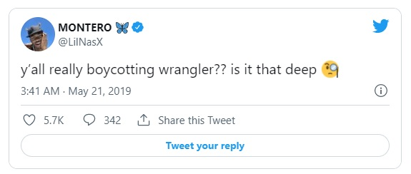
Рис. 2.4. Твіт Lil Nas X щодо бойкоту компанії Wragler
Якби Wrangler співпрацював із перспективним білим кантрі-артистом, не було б практично ніякої негативної реакції, навіть якби музика цього виконавця була якимось чином «революційною». Те, що люди скасовують Lil Nas X, стосується його раси, і цей факт не слід ігнорувати. Як сказав Чарльз Хьюз в коментарях до статті Vox: «Темношкірі музиканти були дуже маргіналізовані. Я вважаю, що причина, чому ця пісня (дебати щодо «Old Town Road») стала настільки масштабним культурним феноменом, полягає в тому, що наше розуміння провінції походить від кантрі музики».
21 червня 2019 року, коли «Old Town Road» усе ще був номером один у чартах, Lil Nas X випустив свій міні-альбом під назвою «7». У міні-альбомі виявилося два нових сингли, «Rodeo» та «Panini», які досягли піку в у чартах Billboard Hot 100 на двадцять другому та п’ятому місцях відповідно. Багато хто думав, що нові треки Lil Nas X будуть теж у стилі кантрі треп. Однак, не бажаючи завдячувати своєму успіху тільки «Old Town Road», Lil Nas X випускав усе більше поп- та реп-музики. «Один трек — це блискучий і завзятий реп, а наступний — неймовірний і безтурботний поп… Це точно не ще одна версія «Old Town Road» (за винятком того факту, що «Old Town Road» та його ремікс увійшли до цього міні-альбому),» пише Rolling Stone [79]. «Rodeo» — єдина пісня на альбомі, яка віддалено нагадує музику кантрі, і ця схожість виявляється більше в її текстах, ніж у звучанні.
Хоча «Rodeo» та «Panini» стали найбільш популярними з міні-альбому, Lil Nas X мав важливе послання до своєї аудиторії у треці «C7osure (You Like)». 30 червня 2019 року він написав у Твіттері, що «дехто з вас уже знає, когось із вас це не хвилює, деякі з вас більше не матимуть стосунків зі мною, але в кінці цього місяця я хочу, щоб ви всі уважно послухали c7osure» [80].
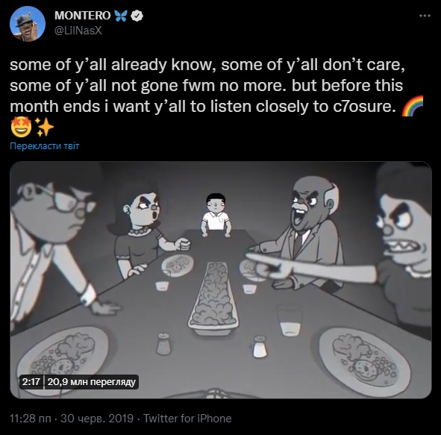
Рис. 2.5. Твіт -натяк Lil Nas X щодо його сексуальної орієнтації
Це був останній день місяця ЛГБТ спільноти у 2019 році, і Lil Nas X використав текст своєї пісні у поєднанні зі своїм твітом, щоб зробити камінг-аут, тобто заявити про свою нетрадиційну сексуальну орієнтацію. Пізніше того ж дня, співак опублікував прямолінійний прихований меседж: він звернув увагу своїх прихильників на райдужні будівлі на обкладинці альбому «7», він знову написав у Твіттері: «а я думав, що це було очевидним» [81].
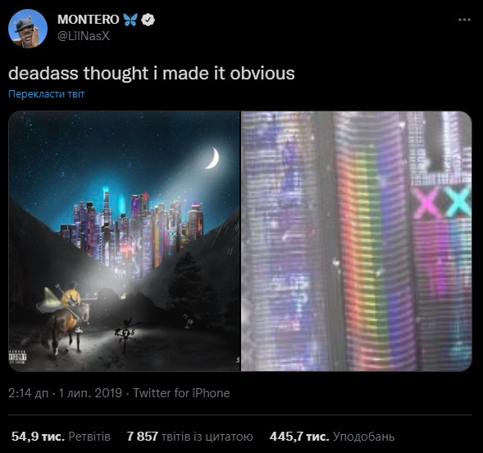
Рис. 2.6. Твіт Lil Nas X щодо прихованого меседжу на обкладинці альбому
Хоча ці твіти самі по собі можна було вважати загадковими, співак був досить однозначним в інтерв’ю для BBC через кілька днів після їх публікації: «Я гомосексуал.…— не думав, що казатиму це. Думав, що заберу з собою в могилу. Але вирішив, що я не хочу просто прожити все своє життя ... робити те, що не хочу. Я також відчуваю, що відкрию двері для багатьох людей… Особливо серед кантрі виконавців та прихильників хіп-хоп-спільноти…» [82]. І хоча зі сторони кантрі-індустрії реакція на заяву була відносно мовчазною (можливо, не хотілося більше поганих заголовків у пресі, безпосередньо пов’язаних з Lil Nas X), хіп-хоп спільнота бурно висловилася щодо своєї неприязні до дивацтв Lil Nas X.
50 Cent, Дейв Іст і Пастор Трой, усі репери афроамериканці, робили гомофобні коментарі про Lil Nas X з моменту його заяви (здебільшого про його зовнішній вигляд), але Пастор Трой відзначився своїм коментарем [83]. Після публікації Lil Nas X в Instagram з церемонії Греммі в січні 2020 року Пастор Трой написав на своїх сторінках у соціальних мережах: «Ну, мабуть, я не виграю ГРЕММІ... Якщо це те, що я маю терпіти. Вони люблять наповнювати цим неподобством наших дітей!! ...їх план відібрати маскулінність у чоловіків, особливо чорношкірих» [84]. Lil Nas X відповів у своїй звичайній манері, з гумором, але негативна реакція та кількість хейтерів, які скасували його через камінг-аут, обговорювали більш серйозні проблеми чорношкірої маскулінності та гомофобії в хіп-хоп спільноті. Коментар Пастора Троя про «відбирання маскулінності у… чоловіків афроамериканців» пропагує завузький погляд на гендер і маскулінність, особливо в спільноті темношкірих.
Хоча представники нетрадиційної орієнтації є рідкістю в індустрії кантрі-музики, здається, що «справжні» та «автентичні» шанувальники кантрі не слухали Lil Nas X до того, як він зробив заяву про свою сексуальну орієнтацію. А ті, хто заступався за нього в інциденті з Billboard, після його камінг-ауту не були такими активними захисниками. Це вказує на дискомфорт, який виник у хіп-хoп спільноті через присутність нетрадиційності. У своїй статті «За межами очікувань: Lil Nas X створює більш вільний хіп-хоп», Оріель Марі пише:
Враховуючи складні відносини до расових, класових та гендерних очікувань у таких жанрах як кантрі і хіп-хоп, не було шоком, що простої присутності Lil Nas X у кантрі хіт-параді було достатньо, щоб розпочати дискусію про те, які жанри самовираження чорношкірих людей мають «право» бути. А у твіті, який вийшов 30 червня, Lil Nas X ще більше кинув виклик загальноприйнятій думці про хіп-хоп і знайшов спосіб об’єднати розмови про гомофобію, расизм та контроль доступу до музичної індустрії [85].
Важливо продовжувати розмовляти про расу, культуру скасування та їх перетин у кантрі музиці: культура скасування не «приходить до всіх нас». Культура скасування приходить заради тих, хто вже маргіналізований і кому вже доводиться боротися, щоб бути почутим.
Lil Nas X досяг величезного успіху, але він прийшов лише після співпраці з Біллі Реєм Сайрусом над треком «Old Town Road». Після камінг-ауту він втратив шанувальників, переважна більшість хіп-хоп спільноти. Його постійний успіх у соціальних мережах не стільки завдяки його роботі як музиканта, скільки від його роботи як коміка, який за будь-яких намірів та можливостей жартує над собою, щоб заробити гроші. Хоча він усе ще сам по собі музикант, його раса, так чи інакше, була вирішальним фактором його успіху.

2.1.2. Джоан Роулінг як ціль культури скасування
Європа має багато спільного з Північною Америкою щодо культури скасування. Проте є суттєві відмінності, що роблять європейських представників унікальними. Хоча, Європа вважається ліберальною, полярність поглядів не є такою радикальною, як у Америці, тому і кількість випадків «скасування» значно нижча. Різноманітність політичних ладів, різний ступінь консервативності висловлювань та локальні культурні норми призводять до меншої кількості конфліктів на соціальні теми, аніж у Америці, яка вважається найбільш відкритою до волевиявлення.
Одним з небагатьох гучних випадків, який вийшов на глобальний рівень обговорень є випадок «скасування» Джоан Роулінг. Протягом своєї публічної кар’єри як відомої письменниці та авторки франшизи про Гаррі Поттера Джоан Роулінг неодноразово була в центрі уваги культури скасування за останній рік. Її скасували через серію твітів, заяв і навіть книгу, які вважаються трансфобними. Раніше усіма улюблена громадська діячка Роулінг і її дії викликали неймовірний суспільний резонанс. Спалювання книг, погрози смертю та вимоги позбавити її підтримки — все це приклади того, що культура скасування робить з тим, на кого вона націлена. Можна стверджувати, що культура скасування в контексті Джоан Роулінг постає перед нами у своїх найгірших проявах, і наводить на думку, що цей феномен усе таки більше шкідливий, ніж корисний.
Для детальнішого аналізу варто звернути увагу на минуле Джоан Роулінг та дізнатися, що передувало її «скасуванню». Джоан Роулінг народилася в Єйтсі, Великобританія, 31 липня 1965 року. Вона народилася в сім’ї Пітера, авіаінженера, та Енн, техніка в галузі хімії в Wyedean Comprehensive. Роулінг успішно навчалася, а закінчивши Ексетерський університет, отримала ступінь бакалавра мистецтв з французької мови 1986 року. Після отримання наукового ступеня вона працювала дослідником в Amnesty International. Її увагу було зосереджено в основному на «читанні поспіхом написаних листів, вивезених контрабандним шляхом із тоталітарних режимів чоловіками та жінками, які ризикували бути ув’язненими і намагалися повідомити зовнішній світ про те, що з ними відбувається», але на цьому її допомога не закінчується [86]. У підлітковому та дорослому віці вона мріяла стати письменницею, що втілилося у світ після виходу серії книжок про Гаррі Поттера. Багато хто аплодував їй за її інклюзивність і моральні цінності, закладені в фантастичну художню літературу для молоді. Зазнавши міжнародного літературного визнання, Роулінг опинилася в центрі уваги. Однак з приходом популярності, це також висвітлило і її минуле. Її неспокійне минуле включало смерть матері від розсіяного склерозу 1990 року та жорстокий шлюб з її першим чоловіком, що надихнуло її внесок у різні благодійні організації, такі як Товариство розсіяного склерозу та Притулок жіночої благодійної організації проти домашнього насильства. Хоча вона зробила значний внесок у добрі справи та мала загалом позитивну репутацію, вона також мала певні конфронтації з громадською думкою.
Роулінг робила й інші соціальні проступки як публічна особа, але звернемо увагу на її останній найгучніший випадок — нібито її трансфобії. Все почалося з твіту; однак спочатку це не був твіт Роулінг. У вересні 2018 року спеціаліст податкової інспекції Майя Форстайтер [87] написала у Твіттері своє несхвалення Закону Великобританії про визнання статі. У вересні 2020 року урядовці провели громадські консультації, щоб обговорити, чи слід розширювати мандат і правила, які впливають на юридичний процес зміни статі в юридичних документах. Перед цим публічним форумом Закон про визнання статі передбачав, що для законної зміни статі особа повинна мати медичний діагноз гендерної дисфорії та вести спосіб життя, який відображає бажану стать, протягом щонайменше двох років. Проблема з цим положенням полягає в тому, що люди в трансспільноті вважають ці вимоги агресивними і не розуміють навіщо вони повинні «доводити свою стать незалежній групі людей, яких вони навіть не знають» [88]. На перспективу «радикального розширення юридичного визначення «жінки»» Форстайтер написала у Твіттері, що зміна вимоги медичної діагностики на користь самоідентифікації підірве права та захист жінок [89]:
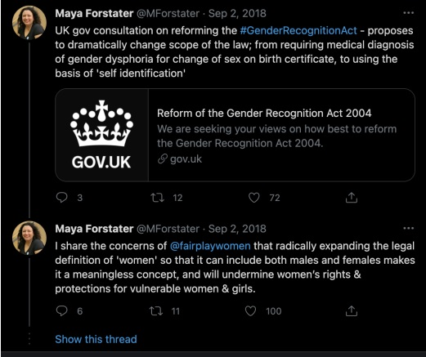
Рис. 2.7. Твіт Майї Форстайтер щодо розширення юридичного визначення «жінка»
Крім твітів, які призвели до звільнення з роботи, Форстайтер неодноразово називала трансжінок чоловіками та навмисно вказувала неправильно стать Піпса Банса, транслюдини, яка ідентифікує себе як гендернофлюїдною, тобто сексуально мінливою, і яка використовує займенники він/вона та його/її (NBC News). Форстайтер, яка є цисгендерною жінкою, називала Банса «жінкою на неповний робочий день» та іншими словами, які ігнорують гендерну ідентичність Банса та бажані займенники [90]. Щодо твітів Форстайтера про Банса, один із коментаторів висловив стурбованість тим, що такий тип висловлювань опошлює дискримінацію, з якою стикаються транслюди, і зводить їхню ідентичність до вибору одягу [87].
Важливо розуміти коментарі з приводу Банса: хоча його/її гендерна змінність пов’язана з одягом, це не стосується всіх гендерно змінних людей. Необхідно розмежовувати поняття «стать» та «гендер», адже перше є фізіологічною характеристикою, друге — формою самоідентифікації. Якщо Банс пов’язує вираження жіночності зі своєю ідентичністю через одяг, а не медичне лікування, наприклад, гормональну терапію чи операції, це не заперечує та не зменшує його/її гендерну ідентичність як гендерну змінність [91]. Усе це зводиться до переконання Форстайтер, що стать — це сувора бінарність. Її переконання чітко продемонстровано в іншому твіті від 2 вересня 2018 року, де вона стверджує, що «рівність і безпека кожного повинні бути захищені, але жінки та дівчата втрачають конфіденційність, безпеку та справедливість, якщо чоловікам дозволять входити в роздягальні, гуртожитки, в’язниці, і спортивні команди» [89]. Більшість сприйняли ці висловлювання як трансфобію, оскільки вони закликали остерігатися трансжінок, як хижаків.
Роулінг стверджує, що вона була і є великим прихильником свободи слова. Проте не взявши до уваги контекст, що оточував Форстайтер та її поведінку в минулому, в грудні 2019 року Роулінг написала в Твіттері про свою підтримку Форстайтер, яку більшість називали трансфобкою [92]:
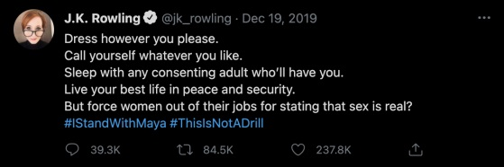
Рис. 2.8. Твіт Роулінг на підтримку Майї Форстайтер
Незважаючи на те, що багато хто не погоджувався з твітом Роулінг #IStandWithMaya, справжнє цькування почалося 6 червня 2020 року, коли Роулінг опублікувала в Twitter статтю з Devex.com під назвою «Думка: після COVID-19 треба створити більш справедливий світ для людей, що менструюють.» У твіті, який зображено нижче, вона суперечить цій фразі, написавши таке [93]:
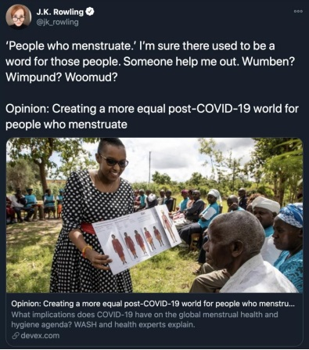
Рис. 2.9. Твіт Роулінг щодо людей, що менструюють
Роулінг виокремлює фразу «люди, які мають менструацію» і висміює її, навмисно неправильно пишучи слово «жінка», ніби роблячи висновок, що менструацію мають лише жінки. У блозі під назвою «Джоан Роулінг пише те, що змушує її говорити про стать та гендерні питання», який вона опублікувала через чотири дні після свого першого твіту. Роулінг детальніше пояснює, чому вона не суперечить інклюзивному висловлюванню статі, зокрема жінок [94]:
«Але, як говорили багато жінок до мене, «жінка» — це не костюм. «Жінка» — це не ідея в голові чоловіка. «Жінка» — це не рожевий мозок, симпатія до Джиммі Чу чи будь-яких інших сексистських ідей, які зараз чомусь рекламуються. «Інклюзивна» мова, яка називає жінок «менструаторами» та «людьми з вульвами», здається багатьом жінкам дегуманною та принизливою. Я розумію, чому трансактивісти вважають такі вислови прийнятними та добрими, але для тих із нас, хто був принижений та ображений жорстокими чоловіками, вони зовсім не нейтральні, вони ворожі та відчужуючі» [94].
Багато читачів можуть задатися питанням, чому «люди, які мають менструацію» звучить краще та правильніше, ніж «жінки, які мають менструацію». Перший варіант кращий, оскільки він охоплює жінок цисстаті, трансгендерних чоловіків і небінарних осіб, усіх тих, які все ще можуть мати менструацію. Роулінг вважає, це нове мовне доповнення не допомагає жінкам, а навпаки стирає концепцію статі та їх прав. Зрозуміло, що ЛГБТК+-спільнота, частиною якої є трансгендерна спільнота, поставила під сумнів заяву Роулінг. Однак Роулінг продовжила своє повідомлення, опублікувавши трійку твітів того ж дня [95]:
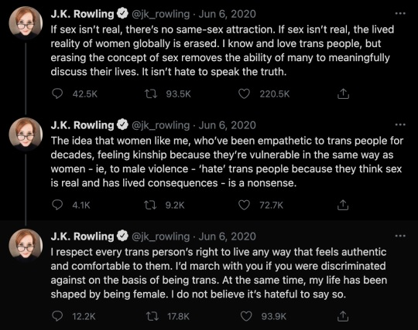
Рис. 2.10. Серія твітів Роулінг, у якій вона пояснює свою позицію
Ця серія твітів лише погіршила суспільний погляд на ситуацію. Після першого твіту Роулінг більшість сподівалися на вибачення від неї та визнання наявності занадто різких формулювань, але замість цього вона продовжила створювати ще більше непорозуміння між нею та мільйонами її читачів. Роулінг, вирішила зануритися глибше в тему. Хоча перше повідомлення стало причиною більшості образ, решта твітів поставили під сумнів висловлення Роулінг, оскільки вони були розбіжні у переконаннях. У першому твіті Роулінг використовує фразу «жінки, як я». У контексті речення вона має на увазі жінок цисстаті, які «співчувають транслюдям», але лише в цьому реченні вона окреслила чітку відмінність між собою та трансжінками. Далі в цій темі Роулінг стверджує, що вона «маршувала б із (транслюдьми), якби (їх) дискримінували за ознакою трансгендерності» [95].
Роулінг отримала серйозну суспільну реакцію. Після того, як її твіти стали вірусними, хештеги #JKRowlingIsOverParty та #RIPJKRowling стали трендом у Твіттері, що означає, що тисячі людей писали в Твіттері використовуючи їх. Хоча #JKRowlingIsOverParty можна вважати сатиричним, другий хештег #RIPJKRowling набагато серйозніший. R.I.P. зазвичай використовують для померлих, проте у цьому випадку користувачі Twitter використовували цей хештег, щоб сказати, що замість самої Роулінг померла її кар’єра. Роулінг, яка досі не вибачилася за свої слова, помітила значну втрату підписників на соціальних платформах; актори з Гаррі Поттера, такі як Деніел Редкліфф та Емма Вотсон, виступили проти неї, і маси повідомлень ненависті та погроз смертю заполонили її особисті повідомлення в соціальних мережах. Через чотири дні після своїх перших твітів про Форстайтер Роулінг опублікувала пост про свої погляди на стать та гендер. У тому самому блозі, де вона обговорює проблему інклюзивною мовою та намагається викликати розуміння своїх дій. У публікації вона надає довідкову інформацію, яка б краще передала її наміри.
«Я згадую все це лише для того, щоб пояснити, що я прекрасно знала, що буде, якщо я підтримаю Майю. На той час я, мабуть, уже четвертий чи п’ятий раз була скасована. Погрози насильством були очікувані. Те, що мені скажуть, що я буквально вбиваю транслюдей своєю ненавистю, будуть обзивати і, звичайно, палити мої книги теж було очікувано. Хоча один особливо образливий чоловік сказав мені, що він їх компостував» [94].
Іншими словами, Роулінг каже, що, оскільки вона вже була неодноразово скасованою, вона знала, чого очікувати. Тоді виникає запитання, чому авторка все одно вирішила продовжувати цю тему, не турбуючись про наслідки.
У статті Роулінг висловлює п’ять основних проблем, які спонукали її висловитися в цьому блозі [94]:
1. Її різноманітні благодійні організації та фонди для жінок і дітей, а також страх, що стирання біологічної статі та заміна її гендерною ідентичністю значно й негативно вплине на проблеми, з якими боряться її фонди.
2. Як вчителька у минулому, її занепокоєння щодо того, наскільки сильний вплив руху за права трансгендерів на сферу освіти.
3. Її свобода слова.
4. Особиста стурбованість збільшенням кількості молодих жінок, які зважуються на зміну статі, і передбачення зростання кількості людей, які захочуть змінити стать.
5. І, нарешті, стурбованість тим, що трансактивізм зменшить роль життєвого досвіду «народжених жінками» і зробить їх більш безпомічними в контексті домашнього та сексуального насильства.
Проаналізувавши дії Джоан Роулінг, виникає дилема автора і його творіння. Історія, коли авторка надзвичайно популярної серії книг, у нашому випадку про Гаррі Поттера, стикається з таким рівнем соціального цькування та скасування є унікальною. Беручи до уваги соціальну роль людей з таким обсягом аудиторії не можна віднімати право на свободу слова, але й потрібно розуміти актуальні настрої суспільства, бути готовим приймати наслідки від зроблених заяв. Безумовно Джоан Роулінг, як і будь-яка людина, мала право висловитися з цього приводу, проте її прорахунком було недостатнє розуміння об’єкту діалогу. Прихильники культури скасування в цьому випадку зайшли надто далеко. У результаті авторку навіть не внесли до списку учасників спеціального епізоду «Повернення у Хогвартс» з нагоди 20-річчя виходу першого фільму про Гаррі Поттера, який канал HBO планує презентувати 1 січня 2022 року. Роулінг буде фігурувати лише в архівних кадрах.

2.1.3. Китай і культура скасування
У європейській культурі людину сприймають як сформовану, стійку особистість, яка має певний набір особистих якостей, цілей, установок, суб’єктивних почуттів тощо. Індивідуалізм у країнах виховується з раннього дитинства і виявляється у зародженні бажання у дитини бути самоідентифікованою [98].
У Китаї концепт людини полярно відмінний. Громадянин КНР постійно намагається належати до певної групи людей або до суспільства в цілому, а також інтерпретувати себе через призму цього суспільства. Через цю особливістю китайського соціуму, людям, культуру яких ми розглядаємо в цей момент, характерні такі якості: лояльність, повага, ввічливість. Для китайської культури соціальні відносини важливіші за індивідуальні потреби.
За словами А.А. Маслова, у Китаї для людей величезну роль відіграють різні групи суспільства, клани, спільноти. До них належать сім’я, кланові та кровноспоріднені зв’язки, близькі знайомі, товариші по службі. Така самоідентифікація склалася історично; людина, перш за все, «осмислює свої якості через оцінку цих якостей групою, і в цьому плані свідомість китайців є групоорієнтованою, на відміну від егоорієнтованої свідомості представників західної цивілізації» [96].
Це твердження може бути підкріплене тим фактом, що в китайській мові протягом довгого часу не існувало слова «особистість», оскільки раніше незалежне існування індивіда не визнавалося. Причиною цього були соціально-економічні відносини, що існували в Китаї протягом багатьох століть [96].
У Китаї людина перебуває в суспільстві не для того, щоб керувати іншими, а для того, щоб дотримуватися традицій, норм і знаходитися у гармонії з оточуючими. Багато вчених до національного духу відносять такі моральні якості: честь і шляхетність душі, благодушність і поблажливість, патріотизм і практицизм китайців. У китайському суспільстві домінує жертовність, тоді як на Заході постійно ведеться боротьба між людьми [98].
Для китайців важливі групи, спільноти і клани. Проте для розвитку суспільства, необхідна людина, яка буде координувати діяльність групи, тобто лідер. Ураховуючи факт, що в Китаї панує колективізм, лідери мають вагомий вплив на соціалізацію індивідів, вони виражають інтереси групи, формують шляхи їх реалізації та її структуру. Саме тому в китайському суспільстві лідери відіграють важливу роль, а їх необхідність обумовлена історичним, суспільним та економічним ладами.
У той час як у всьому світі відомі такі соціальні мережі, як Facebook, Twitter, YouTube, у Китаї вони заблоковані через правила використання мережі інтернет. Система фільтрації інформації у Китаї називається 金盾工程 (The Golden Shield Project), неофіційна назва — Великий китайський файрвол [99]. Його розробка почалася ще в 1998 році, коли Міністерство громадської безпеки в Китаї вирішило боротися зі злочинами проти державної влади і контролювати їх.
У зв’язку з тим, що використання соціальних мереж безперервно шириться світом, зараз у Китаї популярні такі платформи: Sina Weibo, Wechat, Tencent Weibo, Yuoku [100].
Weibo — найбільш популярний вебсайт китайського мікроблогингу, що використовується більше, ніж 30 % світового населення, з аналогічним проникненням на ринок, яке Twitter створив у США. Комп’ютерні системи сервісу Sina Weibo сканують кожен мікроблог до того, як опублікувати який-небудь пост. Система може видалили публікацію, якщо вважатиме якусь частину образливою або вона буде містити посилання на заборонені групи, або ж через наявність заборонених у ній для вживання слів. Цензори в Китаї постійно оновлюють список таких слів, адже користувачі вигадують нові.
Заборонено використовувати такі слова та словосполучення: «нездібний правитель», «я проти», «міграція», «18+», будь-яке згадування сексуальних стосунків, «іслам», «конфлікт», «марш».
Також у Китаї створили «сім основних кордонів» для посилення контролю над інформацією та запобіганню виникнення хибних слухів. Закони і правила, соціалістична система, державні інтереси, громадянські права, соціальний і громадський порядок, мораль, істина інформації — теми, що заборонені для обговорення у інтернеті [100]. Під забороною усі ті теми, які можуть завдати шкоди державній безпеці та стабільності соціуму. Варто відзначити, що цензуру проходять не тільки тексти, а й картинки, з метою запобіганню негативних висловлювань про країну та комуністичну партію.
Розвиток культури скасування у її класичному розумінні в Китаї неможливий. Причиною цього є тотальний контроль і цензура в китайській мережі та неможливість запозичення цього феномену із західних культур.
Натомість існує зовсім інше і більш масове явище, яке має багато спільного з культурою скасування. Систематичне поширення політики і позиції панівної партії в країні отримало ще один поштовх, після того як Президент КНР Сі Цзіньпін у вересні цього року розпорядився провести масштабні дії для очищення індустрії розваг [101]. Ключовими методами впливу та цензури стали такі: заборона праці кінозіркам із «неприйнятною» політикою, мінімальна зарплатня для них та обмеження обговорень у інтернеті на теми пов’язані з ними.
Телекомпаніям та інтернет-майданчикам було наказано «суворо контролювати відбір ключових акторів та гостей телешоу, а також підтримувати політичну грамотність, моральну поведінку, художній рівень та соціальну оцінку, як стандарти відбору», — йдеться у заяві Національного управління радіо і телебачення КНР від 2 вересня 2021 року [102].
Наступного дня в інтерв’ю для видання People’s Daily чиновники департаменту пообіцяли посилити стягнення та покарання для «неетичних» знаменитостей і відігравати більшу роль у регулюванні діяльності компаній, пов’язаних із медіа. Чиновники також повідомили про платформи, які не перевіряли вміст і наголосили, що вони потребують найбільшої уваги [103].
Китайський регулятор кіберпростору змусив платформи соціальних мереж видалити всі рейтинги знаменитостей. Китай відомий у світі, як країна з прийнятим соціальним рейтингом, і його втрата може обмежити доступ до будь-яких дій — покупок, користування суспільними благами, вільного пересування. Одна з найпопулярніших кінозірок Китаю, Чжао Вей, також потрапила до так званого «чорного списку» китайського інтернету через «негідну поведінку». Кінокартини з її участю видалено з потокових сайтів, а її фан-клуб втратив сторінку на платформі Weibo [104].
У серпні 2021 року актрисі Чжен Шуан наказали сплатити 299 мільйонів юанів (понад 1 млрд. грн) через прострочення податків та штрафів, що також викрилось у процесі потрапляння до «чорного списку» [105], а 145 облікових записів на Weibo, які захищали кінозірку Кріса Ву через звинувачення у зґвалтуванні, було закрито за публікацію того, що платформа назвала «інформацією, що несе загрозу суспільному порядку» [106].

2.1.4. Культура скасування в Україні
За допомогою емпіричного методу було проведено опитування серед респондентів, що здобувають освіту у різних закладах вищої освіти України. На основі нього було оцінено усвідомленість українців щодо проблеми культури скасування, її актуальності та розглянуті причини її виникнення. Загалом опитування пройшло п’ятдесят три респонденти.
Опитування було створено за допомогою Google Форм. Нами було підібрано ряд запитань, які найглибше продемонструють думку молоді щодо проблеми «скасування» [107].
Аналіз отриманих відповідей демонструє, що більше половини не знають, що таке «культура скасування» і яка її мета. Хоча сама вибірка опитаних не може відповідати потенційній вибірці по цілій країні, проте був отриманий досить показовий зріз.

Рис. 2.11. Чи Ви знаєте, що таке «культура скасування»?
Далі, після пояснення, що ж таке «культура скасування», респонденти ділилися своїм ставленням до цього явища. З опитування стало зрозуміло, що близько 45 % ставляться нейтрально, майже 23 % - негативно, і 19 % вважають цей феномен позитивним. Решту респондентів стверджують, що підтримують «скасування» залежно від ситуації.

Рис. 2.12. Культура скасування на Вашу думку — це…
На питання «Чи хотіли б Ви, щоб «культура скасування» розвивалася в Україні?» більшість не знають відповіді. Це вкотре доводить, що культура скасування в Україні не на часі, і більшість про неї дізнаються із закордонних новин. 28,3 % підтримують розвиток «скасувань» в Україні, а 26,4 % проти цього.

Рис. 2.13. Чи хотіли б Ви, щоб культура скасування розвивалася в Україні?
Більшість респондентів (50,9 %) повідомили, що не стикалися особисто з випадками «скасування», 45,3 % навпаки. Ще 3,8 % не впевнені у своїй участі у таких ситуаціях.

Рис. 2.14. Чи стикалися Ви особисто з випадками «скасування»?
Близько 7 % опитуваних, що стикалися з культурою скасування, були у ролі «скасованого». Майже 40 % були спостерігачами.
Деякі з респондентів поділилися думками щодо цього феномену. З них можна виокремити такі твердження:
- Культура скасування викликає агресію і не несе за собою нічого хорошого, окрім руйнувань життів.
- Культура скасування — невід’ємна частина міркуючого суспільства.
- Культура скасування — це інструмент для приборкання політичних, медійних осіб чи компаній. Спосіб змусити лідерів думок нести відповідальність за свої вчинки та висловлювання.
Отже, однозначної думки в опитуваних щодо культури скасування немає. В Україні майже не обговорюється це питання і нагального обговорення воно не потребує. Багато людей навіть не знають про таке поняття і можливо навіть не усвідомлюють, що вони були його учасником.
Ми вважаємо, що з розвитком соціальних мереж та компаній, медійних осіб в них, запит на «скасування» все таки виникне. Навіть зараз в Україні культура скасування існує, проте ми поки не називаємо це так. У наших реаліях це більше схоже на бойкот. Більшість брендів/медійних осіб не знають, що робити у разі виникнення критичної ситуації, як захистити свою репутацію чи свій бренд. Більшість з них обирають стратегію відмовчування та чекають, поки «буря цькування та негативу» мине.
Розглянемо дві найгучніші ситуації «скасувань» в Україні: ситуація з власницею мережі солодощів «Yaro» та ситуація з мережею кафе-пекарень «ХЛБНЙ».
Нещодавно у соціальних мережах українців виник черговий скандал: власниця бренду Yaro виклала фото з Москви на фоні Кремля й підписала його недоречним анекдотом (фото було видалено власницею, але скрін встиг поширитися мережею) [108].
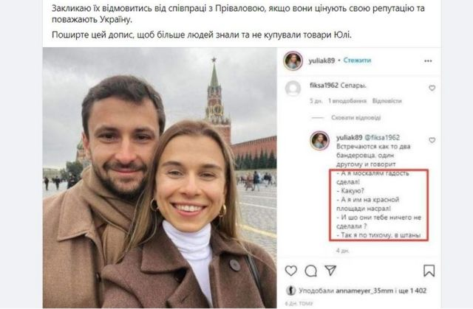
Рис. 2.15. Скандальна публікація Юлії Привалової
Оперативно на сторінці бренду, де Юлія відмічена в описі як засновниця, з’явився пост-пояснення [109]. Зміст можна коротко передати словосполученням «атака конкурентів».
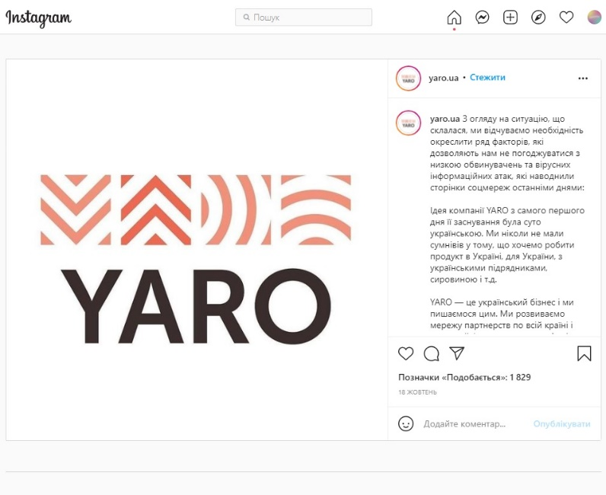
Рис. 2.16. Публікація-пояснення Yaro
Під цим дописом та й у мережі інтернет загалом на Юлію посипалася лавина хейту, Rozetka (онлайн-магазин) зняла з продажу продукцію Yaro [110].
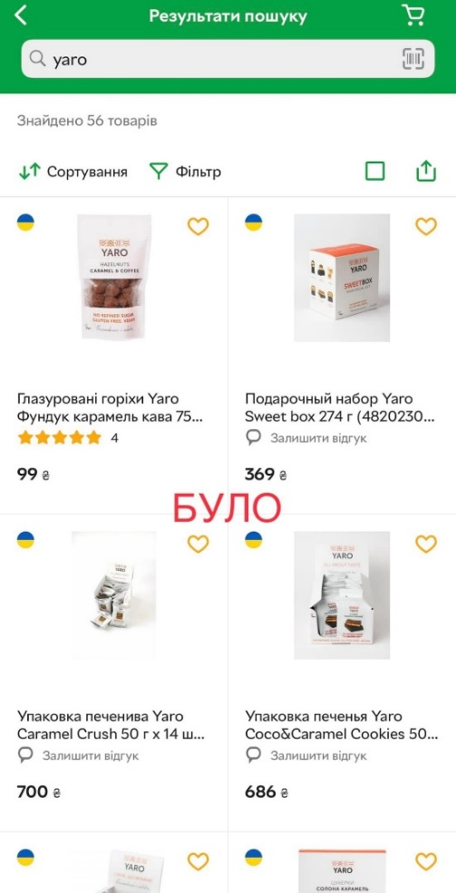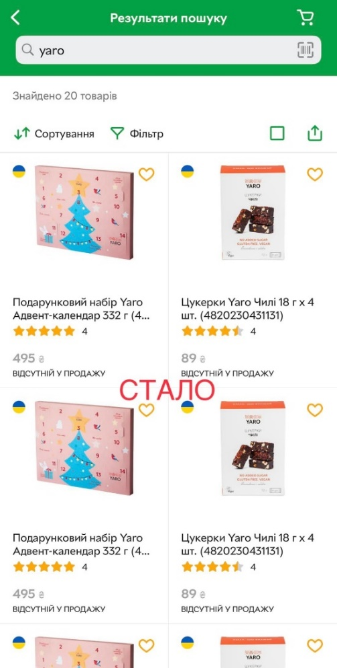
Рис.2.17. Yaro на Rozetka до і після публікації Юлії
Позиція маркетплейсу продемонструвала небайдужість і довела, що за свої слова і вчинки треба нести відповідальність, і мати реальні наслідки для бізнесу.
Згодом Юлія опублікувала пост-роз’яснення на особистій сторінці з фотографією прапору України, українською мовою. Це було вибачення за написаний нею анекдот [111].
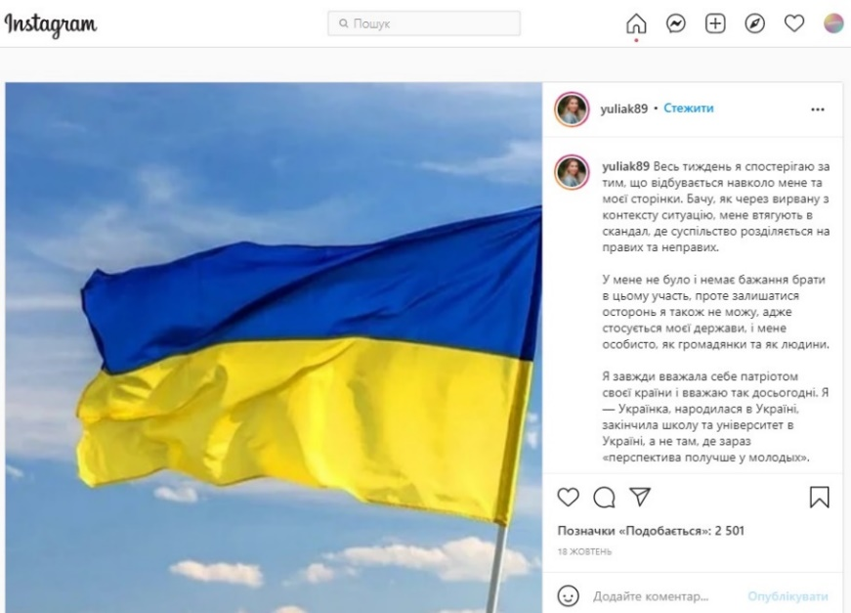
Рис. 2.18. Публікація-вибачення Юлії
Мережа супермакетів Сільпо, мережа кав’ярень Idealist та мережа гастромаркетів Winetime теж зняли продукцію Yaro з продажу.
Станом на 20.11.2021 вищеперелічені мережі не повернули продукцію Yaro на свої прилавки, а Юлія продовжує вести свої соціальні сторінки російською мовою. Про ситуацію з анекдотом згадують періодично підписники в коментарях під її дописами [112].
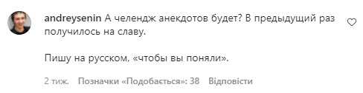

Рис. 2.19. Коментарі користувачів під публікаціями Юлії
Здавалося, що скандал закінчився, але 29 листопада Юлія відповіла на запитання підписника в мережі Instagram «Як повпливала ситуація зі зняттям продукції Yaro з полиць мережі Сільпо?». Юлія назвала влаштований для неї та її продукції бойкот «дебілоїдною політикою радикально налаштованої меншості», і охарактеризувала цю групу людей, як «крикливе, озлоблене, ведене, кероване», а для багатьох назвала це просто бізнесом.
Власниця бренду заявила, що «вони вирішили, що можуть руйнувати та нищити не лише бізнеси інших людей, але й самих людей».
Жінка вважає, що всі недоброзичливо налаштовані люди хочуть, щоб вона «закрилася та плакала, бажано у вишиванці та з вінком на голові, розмовляючи українською мовою в полі з чорнобривцями під пісню Бандери..».
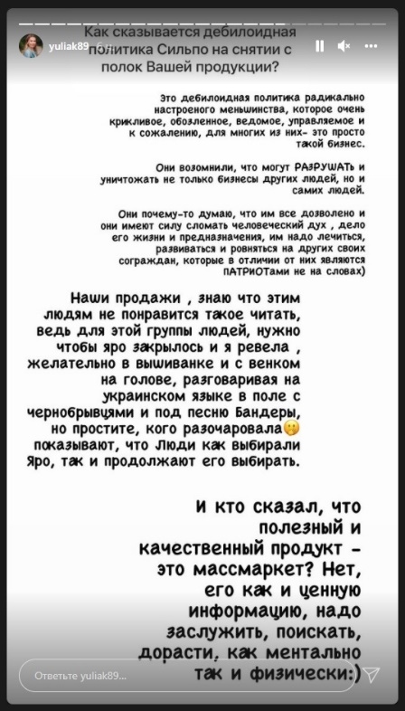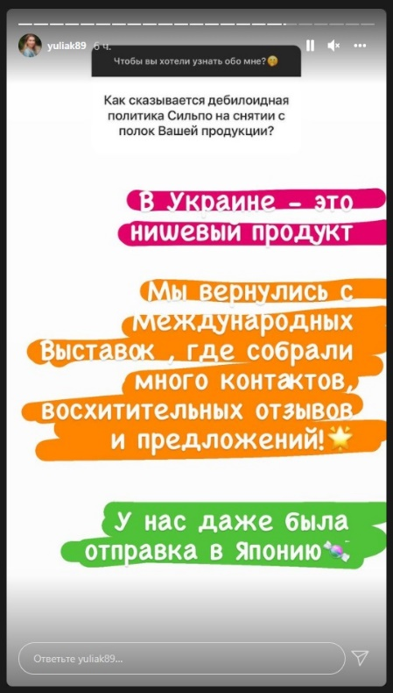
Рис. 2.20. Stories на сторінці Юлії
Очевидно, що факт зняття з продажу продукції Yaro в найбільших торгових онлайн та оффлайн мережах України, Юлію не засмутив. Після таких висловлювань попереднє опубліковану публікацію-вибачення можна вважати теж фейковою та нещирою.
Українським підприємцям важливо нарешті зрозуміти, що бути власником бренду дорівнює бути його обличчям. Необхідно нести відповідальність за свої вчинки і усвідомлювати, що дії чи слова руйнуватимуть не тільки особисту репутацію, але й репутацію власних брендів. Не дарма в політиці та великому бізнесі існують певні рамки, що може офіційний представник говорити, а що ні. Хотілося б, щоб українські підприємці звертали на це більше уваги і більше займалися самоосвітою та наймали професійних людей, які б слідкували за їхніми діями та висловами. Важливо зрозуміти, що тактика «відмовчування» у таких випадках вже не підходить.
Другий відомий більшості українців випадок скасування стався з мережею кафе-пекарень «ХЛБНЙ». 4 травня 2021 року дівчина Дар’я опублікувала в Instagram публікацію із заголовком «Як мене кинули на дві зарплати або моя хлібна історія». Вона розповіла про невиплачену їй зарплатню, як працівниці «ХЛБНЙ», а згодом і звільнення начебто за зловживання знижкою для працівників закладу. Згодом, ще й виявилося, що «ХЛБНЙ» не оформив офіційно дівчину, як працівницю.
Здавалося, що у цьому випадку йдеться не про культуру скасування, а більше про порушення трудового кодексу України по кількох пунктам, але публікація дівчини дала поштовх до активних обговорень. Пост колишньої працівниці набрав більше тридцяти тисяч лайків та більше трьох тисяч коментарів, у яких люди підтримували дівчину та закликали бойкотувати заклад як онлайн, так і офлайн [113].
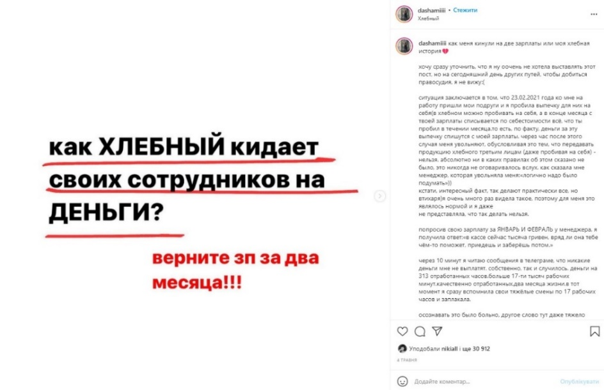
Рис. 2.21. Публікація екс-працівниці «ХЛБНЙ»
Спочатку керівництво «ХЛБНЙ» не коментували ситуацію ні в медіа, ні на своїх сторінках у соцмережах, а співвласниця мережі Аліна Косічкіна залишила наступний коментар під постом Дар’ї [113].
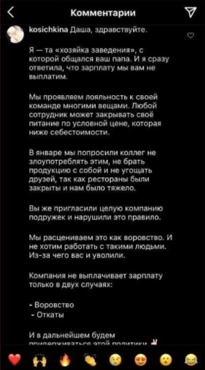
Рис. 2.22. Коментар співвласниці «ХЛБНЙ» під публікацією Дар’ї
10 травня на своїй особистій сторінці в Instagram співвласниця мережі кафе-пекарень «ХЛБНЙ» Аліна Косічкіна прокоментувала ситуацію з екс-працівницею [114]. На офіційній сторінці закладу так і не з’явилося жодної інформації з приводу конфлікту.
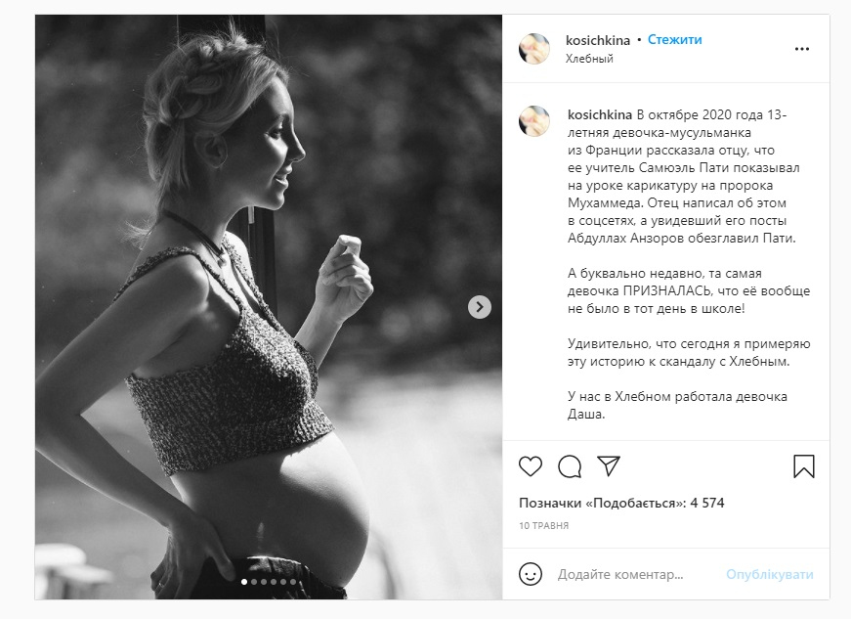
Рис. 2.23. Публікація співвласниці «ХЛБНЙ» на особистій сторінці
Аліна почала свою публікацію з історії французького вчителя Самюеля Паті, якого стратили через наклеп дитини. Вона порівняла екс-працівницю з цією маленькою дівчинкою.
Аліна ще раз звернула увагу спостерігаючих за конфліктом (перша згадка була у коментарі під публікацією Дар’ї), що дівчина знала про всі корпоративні правила закладу, зокрема, що знижку для співробітників можуть використовувати лише співробітники.
За словами Аліни, у «ХЛБНЙ» офіційне працевлаштування мають усі, окрім «тих, хто, як Даша, не доніс документи до бухгалтерії». Співвласниця мережі стверджує, що таких випадків одиниці серед сотень працівників закладу.
Для статті Vgorode юридичний консультант В’ячеслав Лисенко прокоментував, що ситуація «не доніс документи» працює не на користь закладу. Згідно з законодавством України роботодавець, який допускає працівника до роботи без оформлення трудового договору, порушує статтю 256 Кодексу законів про працю України. Отже, Дар’я могла подати до суду на мережу «ХЛБНЙ». Якщо юридичним шляхом вона доведе свою правоту, то отримає компенсацію втричі більше, ніж заборгованість із зарплати — 60 тисяч гривень (10 мінімальних зарплат) [115].
Власне за таким планом і почала діяти Дар’я — вона звернулася до адвоката, що допоміг визначитися з алгоритмом захисту інтересів позивачки. Очевидно, що процес розгляду справи досі не завершено, останнє повідомлення від екс-працівниці на її особистій сторінці з цього приводу було ще у червні [116].
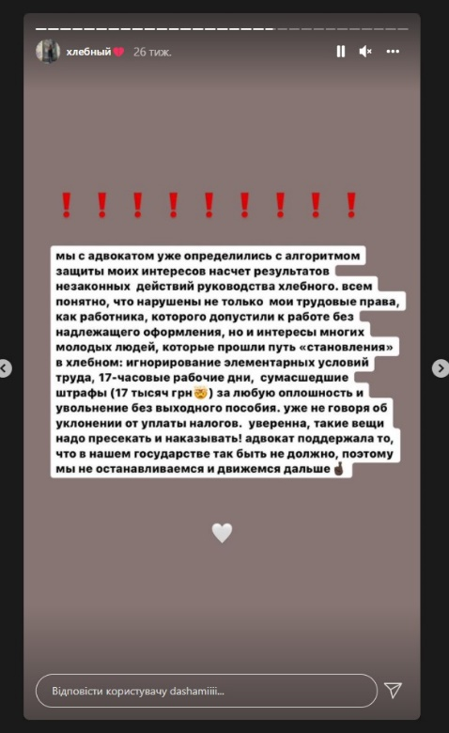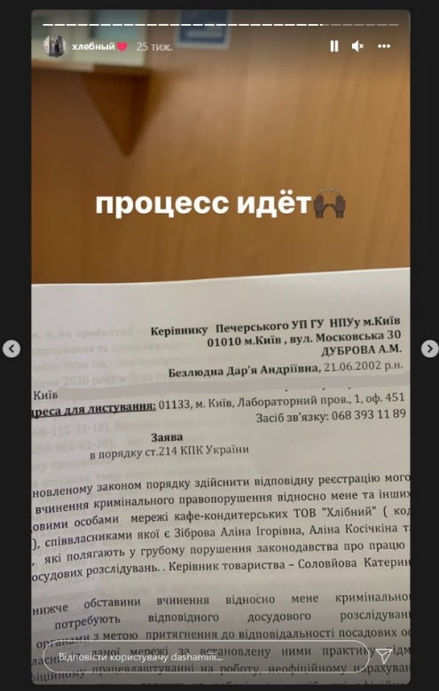
Рис. 2.24. Stories стосовно справи на сторінці Дар’ї
Аналіз дій «ХЛБНЙ» у цій ситуації вкотре доводить, що роботодавці досі не розглядають своїх співробітників, як обличчя свого бренду. Для них це лише наймана робоча сила.
Також не зрозуміло чому власники закладу не оцінили ризики винесення конфлікту в публічну площину. У цьому випадку ризики не тільки репутаційні (як для клієнтів, так і для майбутніх працівників), а й юридичні.
До цього всього, можна ще додати стратегію «відмовчування» у критичній ситуації, і навіть видалення негативних коментарів. Деякі з прихильників Дар’ї у цій ситуації відслідковували кількість коментарів та їхній зміст у публікаціях «ХЛБНЙ» . Бренд видаляв коментарі хейтерів і блокував їх, і натомість просив своїх працівників писати позитив. Деякі з них навіть просили родичів підтримати позитивні коментарі вподобайкою [116].
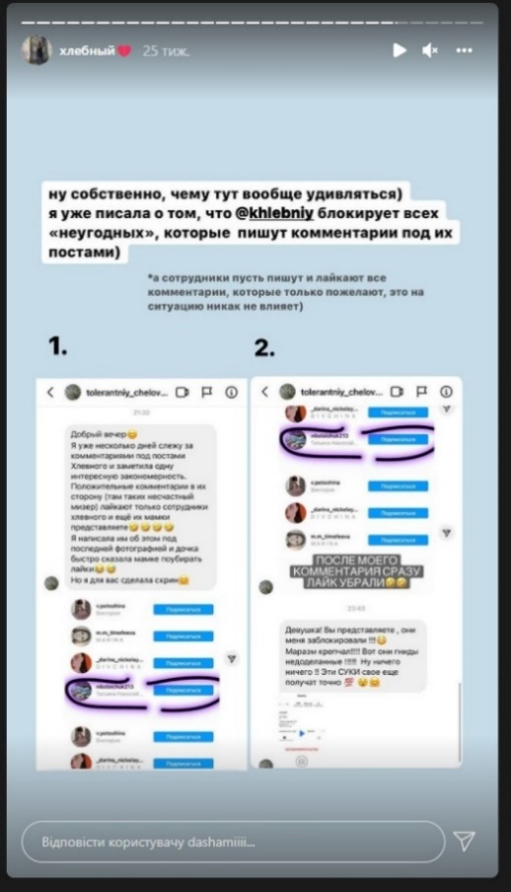
Рис. 2.25. Stories стосовно справи на сторінці Дар’ї
Тож після двох проаналізованих ситуацій однозначно розуміємо, що культура скасування в Україні все ж існує, але у поки у початковому вигляді. Бренди не розуміють, як діяти у кризових ситуаціях, ніяк не коментують їх, тим самим провокуючи хвилі хейту, які наростають усе швидше і завдають бізнесу все більше репутаційних та матеріальних збитків.

2.2. Аналіз впливу соціальних мереж на культуру скасування
Роль YouTube у культурі скасування
Обговорюючи культуру скасування або заклик до неї в інтернеті, згадаємо про цифрові платформи, на яких вона поширюється, і про їхню важливість, а також про важливість залучених у цей процес людей. Почнемо із появи нового різновиду знаменитості — онлайн-інфлюенсера, і про те, чому члени спільноти звертають увагу на свою репутацію та дії в інтернеті у відповідних спільнотах.
Розповсюдження медіа набуло нових можливостей завдяки YouTube і створенню ним зірок і впливових осіб, творців контенту, які зібрали прихильників або вірних шанувальників. Джин Берджесс і Джошуа Грін відкривають цю дискусію зі скромного походження YouTube як платформи для «звичайних користувачів», щоб ділитися, завантажувати та створювати контент із спільнотою, охоплюючи культуру участі як одну зі основ створення. З моменту свого дебюту в 2005 році YouTube перевершив очікування як розробників так і першовідкривачів платформи, оскільки став одним із найпопулярніших розважальних вебсайтів у всьому світі. У 2013 році повідомлялося, що щохвилини завантажувалося понад 100 годин відео, а в 2017 році вебсайт зібрав мільярди користувачів, які переглядали мільярди годин вмісту щодня. Популярність і використання YouTube зросли в десять разів за останнє десятиліття, протягом цього часу він зрештою став суттєвою частиною основних засобів масової інформації. Оскільки YouTube конкурує навіть з телевізійними та потоковими сервісами, такими як Netflix, YouTube надає набагато більше розваг для мас, особливо завдяки різноманітності вмісту, а саме спеціально підібраному вмісту, свободі слова та надання людям права голосу. «Зірки» YouTube, здається, здобули більшу популярність, ніж акторські телешоу з масових медіа. Завдяки такому революційному кроку для онлайн-громади YouTube став новою основною платформою для самовираження [117].
Зазначимо, що незважаючи на зусилля компанії регулювати потік контенту, її користувачі часто знаходять спосіб розповсюджувати та отримати доступ до контенту, який вони бажають (якщо не буде жорсткої цензури), особливо через медіапосередників. За останнє десятиліття грань, проведена між професійними студіями та аматорським контентом, стала дуже розмитою.
YouTube дозволив собі змінити визначення того, як виглядають «професійні медіа». Ця нова форма медіа, придумана як «розваги в соціальних мережах», буде складатися з широкого спектру контенту, доступного для різних конкретних аудиторій (наприклад, ігри, краса та здоров’я, ведення відеоблогів/влогів тощо). Незважаючи на те, що вміст створювався користувачами і споживався ними ж, важливо зазначити, що YouTube як компанія все ще дуже нависає над власними топовими кріейторами, зв’язуючи їх у контрактах або регулюючи вміст їхніх відео різними способами (наприклад, демонетизація та алгоритм, що впливає на шанси їхніх відео бути показаними тощо). З огляду на таку координацію функціональних можливостей сайта, Джин Берджесс і Джошуа Грін вказують, що культура участі є основним бізнесом YouTube, яку користувачі сприймають і вживають по-різному [117].
YouTube як платформа наповнює медіа з кількох різних потоків контенту, але вдала монетизація власної культури «сирого» контенту проклала шлях для нового бренду «знаменитостей». Таким чином, YouTube дозволив «звичайним людям» отримати свої майданчики для самовираження і здобути славу. Незважаючи на те, що вони залучають аудиторію до свого контенту, користувачі YouTube часто потрапляють у центр уваги (або на «популярну» сторінку YouTube) за те, що вони роблять актуальні відео на теми що просуває алгоритм, яка приверне увагу глядачів і принесе їм популярність. Завдяки такому сплеску уваги, цикл медіа «зміцнює власну культурну силу» і гарантує свою релевантність для аудиторії та ринків потенційних рекламодавців [117]. Це дає аудиторії відчути себе набагато більш пов’язаною з тими, кого вони вважають більш приближеним до себе — когось, хто на перший погляд менш комерційний і менш схожий на компанію [118]. Зірки YouTube стають відомими на платформі не завдяки тому, що вони вже відомі в основних медіа, а завдяки тому, що представляють себе особливим чином, який приходиться до смаку конкретній аудиторії. Вони роблять те, що в них виходить добре, використовуючи інструменти платформи до власного розпорядження і змішуючи свій власний характер (будь то справжній чи перебільшений для розваги) з нотками гумору чи інтимності. Щодо цих нових фігур, які зацікавлюють, YouTube почав монетизувати їхні зусилля (з 2007 року) за рахунок доходу від реклами та пропонував творцям YouTube частину угоди, зрештою зробивши це основною роботою для багатьох творців контенту на платформі. Ці «інфлюенсери» стануть ключовим елементом сучасного маркетингу, оскільки сторонні маркетингові компанії (наприклад, бренди продуктів харчування та напоїв, різні онлайн-сервіси тощо) знайшли свої рекламні можливості в цих нових публічних особах [117].
Відомо, що за «зірками» YouTube слідкують і ними захоплюються за їхню автентичність, але цю концепцію неможливо обговорювати, не визнавши її негативної сторони [117]. Часто з’являється викривлене розуміння справжності того що відбувається: недолік для аудиторії і перевага для творця. Багато обставин вимагатимуть своєрідного видовища, яке змушує викривляти автентичність роботи автора (наприклад, відео YouTube) і суперечить справжнім намірам, що лишаються за лаштунками. Ці зіткнення найчастіше викликають суперечки (чи то між аудиторією і творцем, між творцем і брендом або самими творцями). Ці спекуляції щодо автентичності призвели до соціальної норми на онлайн-платформах впливових осіб, які так чи інакше повинні доводити свою справжність. Якщо ні, коментатори та аудиторія стають голосними й часто висловлюють свою думку, скасовуючи їх і відписуючись від творця. Причиною цього може бути бажання зберегти YouTube (та інші подібні платформи) якомога «чистішими» від «негідного» контенту. Під цим мають на увазі стан чистоти з точки зору соціальних медіа, якими керує соціальний аспект (тобто користувачі), а не медіа, масові чи будь-які інші великі компанії.
У світі YouTube популярність можна виміряти (відносно) через кількість підписників, переглядів і залученості (на інших платформах). Точне уявлення про успіх цієї метрики можна побачити через сторонні сайти, такі як Social Blade. Успіх на YouTube також може стосуватися менш кількісного показника, але якісного сприйняття почуття спільноти та користувачів YouTube. Це відчуття приналежності спонукає людей мобілізуватися через спільноту практики і навіть проявляти культурну громадянську позицію. Платформу формують її користувачі, які, у свою чергу, формуються платформою, яку вони використовують; надалі формуючи спільноти без жорстких кордонів, мережа стала нормою. YouTube ніколи не був закритою системою, яка дозволяла б не надавала доступ до додаткових платформ; інфлюенсери соціальних мереж почали поширюватися на інші сайти, такі як Twitter та багато інших. Такий ріст охоплення дозволяє цим діячам в мережі підтримувати успішну присутність, але також зменшує роль YouTube як їхньої головної платформи [117].
Роль Twitter у культурі скасування
Поряд з величезною платформою для обміну відео, Twitter буде іншим вебсайтом соціальних медіа, зосередженим в цій роботі. Завдяки простоті використання, це швидко ростучий канал комунікації, де як користувачі YouTube, так і творці контенту можуть взаємодіяти один з одним, а також зі своїми підписниками. Найчастіше Twitter відіграє велику роль у впливових подіях, таких як скасування, через його миттєвий характер. Twitter був успішним шлюзом для збільшення кількості переглядів відео YouTube, особливо серед впливових осіб [120].
Ітан Бекші, Джейк Хофман, Вінтер Мейсон та Дункан Воутс визначають впливових осіб, як важливих для екосистеми Twitter, враховуючи їхній вплив на потік інформації та її поширення на платформі. На їхню думку, інфлюенсера можна розглядати як «особливу особу», але і вони між собою можуть відрізнятися за рівнем впливу. Незважаючи на це різноманіття, спосіб функціонування платформи обмежує користувачів створювати контент особливим чином (тобто через твіти своїм підписникам), що в підсумку свідчить про те, що порівняння впливу від випадку до випадку легше порівняти. Проте звичайні користувачі все ще можуть мати можливість одним словом «запустити каскад впливу» або «соціальну епідемію». стратегія з прямої мови та націлювання на «особливих осіб» (наприклад, людей з великою кількістю підписників чи суперечливими цілями) [119]. Однак із зростанням культури скасування обговорюється питання впливу, безпосередньо пов’язаного з читачами в інтернеті [121]. Мійанг Ча, Хамед Хаддаді, Фабріціо Беневенуто та Крішна Гуммаді стверджують, що вплив «звичайних користувачів» зростає на актуальних подіях (тобто за конкретним випадком), але вони не можуть залишатися постійно впливовими, і їхній вплив падає із падінням ажіотажу самої події. Також припускають, що ті, хто отримує найбільший вплив, піддаються не спонтанній увазі, а скоріше є наслідком послідовних зусиль, зокрема таким як, твіти на одну тему [122].
Через його стрімкий характер мікроблогів Twitter був основним джерелом для реагування на новини, але вони не завжди можуть бути правдивими; насправді, платформа здобула репутацію швидкого поширення дезінформації та чуток. На достовірність інформації в інтернеті можуть впливати такі фактори, як історія публікацій, їхні повторення (тобто рівень залучення), URL-адреса, пов’язана з цими публікаціями, або кількість підписників [123]. Цей динамічний оборотний вплив, кількість підписників або шанувальників, стрімкий характер платформи та довіра до дописів є ключовими елементами, які можуть свідчити про легкість поширення культури скасування в Twitter. Можна також стверджувати, що, можливо, деякі з цих особливостей не є основним мотивом того, чому люди беруть участь у культурі скасування.
Twitter та YouTube використовуються разом як домінуючі платформи для взаємодії членів спільноти (наприклад, впливових осіб зі своїми шанувальниками). Завдяки цьому користувачі можуть ділитися посиланнями, щоб допомогти спільноті надати певні докази або пояснення щодо відповідних питань. Прикладом цього може бути старий твіт (зроблений кілька років тому і захований під новими, постійно оновлюваними публікаціями) від інфлюенсера, який неповажно ставиться до людини або групи людей. Враховуючи, що публікації можуть бути видалені власником, користувачі Twitter часто зберігають свої докази, роблячи скріншоти та зберігаючи їх у цифровому вигляді для подальшого використання. Шанувальники/прихильники або так звані хейтери з більшою ймовірністю, ніж пересічний фолловер, зберігатимуть та розповсюджуватимуть такі докази.

Роль Facebook та Instagram у культурі скасування
Instagram та Facebook порівняно з іншими вищепереліченими соціальними мережами мають відмінні способи застосування. Instagram створювався як мережа для зберігання своїх життєвих моментів у фотографіях з короткими підписами, а Facebook у момент свого заснування у 2004 році задумувався як закрита соціальна мережа для американських студентів. Проте лише за два роки Facebook набрав такої популярності, що обійшов за показниками тодішнього конкурента MySpace і розробники сфокусувалися на масовості і доступності продукту.
Наразі обидві платформи належать одній компанії — Meta. З часу покупки Instagram в його творців платформи стали поділяти велику кількість функціоналу, елементи дизайну, а головне — алгоритм подачі контенту. Обидві платформи мають ширше застосування, ніж Twitter, який створений для коротких влучних висловлювань і YouTube, який заточений на відео контент. У той час як YouTube добре прижився на теренах України і займає другу позицію по відвідуваності після пошукової системи Google [124], Twitter ще не набрав достатньої аудиторії, щоб мати таке ж соціальне значення як в інших країнах. Причиною цього є те, що з 2006 по 2017 рік головною соціальною мережею країни був VKontakte аж до його блокування на території України. Після цієї події критична маса користувачів «мігрувала» у Facebook та Instagram. Наразі місце Twitter, як головної платформи для скасувань, на українському просторі займає Instagram.
За даними дослідження Plusone Social Impact серед українців 18-35 років понад 60 % користуються Facebook, а понад 80 % — Instagram. Також більш як 40 % з них використовують Facebook Messenger. Частка користувачів Instagram у віковій групі 18-24 сягає понад 100 %. Таке явище можна пояснити тим, що молоді користувачі мають по кілька акаунтів у соціальній мережі, а також наявністю в ній фейкових акаунтів. Facebook найбільш популярний серед користувачів 25-35 років (77 %) [125].
Опираючись на ці дані, робимо висновки, що обидві платформи мають достатню «критичну масу» користувачів для того, щоб соціальний образ і репутація в них могли екстраполюватись на матеріальний світ. Саме тому ці соціальні мережі мають здатність на пряму впливати на кар’єри та соціальний статус людей, особливо беручи до уваги, що велика кількість відомих людей на цих майданчиках стала відомою саме завдяки своїй активності на них — блогери, аналітики, так звані лідери думок.

2.3. Культура скасування у системі кризових комунікацій
Для підтвердження необхідності внесення культури скасування до списку критичних ситуацій, проаналізуємо декілька практичних кейсів впливу на репутацію в епоху розвитку мережі інтернет. Цей дослідницький підхід має на меті розробити нове розуміння стратегій керування у випадку онлайн-атаки компанії в епоху розвитку соціальних мереж та інноваційних засобів комунікації. З метою надання проблемі практичного бачення та порівняння її з розглянутими у першому розділі теоретичними засадами, першим прикладом обрано компанію Primark, через зростання суспільного тиску на компанію в інтернеті за останні роки та її унікальне застосування стратегій керування репутацією в інтернеті.
Primark Stores Limited — ірландський роздрібний продавець одягу, який працює в кількох європейських країнах та США, а також є дочірньою компанією міжнародної групи продуктів харчування та роздрібної торгівлі Associated British Foods. Primark продає модний одяг за низькою ціною кінцевому споживачу. Компанія має 258 діючих магазинів по всьому світу і 51 250 найманих працівників.
Незважаючи на успішну експансію на європейський ринок, завдяки своїй ефективній роздрібній торгівлі, Primark стикається з серйозними звинуваченнями світових медіа у неетичній позиції. Компанія зазнала репутаційного удару у мережі інтернет, а саме на форумах, блогах і в соціальних мережах було багато обговорень щодо суперечливого ставлення компанії до умов праці [126]. Відомі медіаканали опублікували низку статей, в яких стверджується, що серед постачальників Primark Stores Limited є неетичні компанії. Як зазначено в статті Telegraph Едварда Харкорта, Primark працював із постачальником, який наймав 11-річних дітей з табору біженців в Індії [127]. Громадськість була шокована новинами про нелегальну дитячу працю, яка призвела до протестів клієнтів перед ритейлером на Оксфорд-стріт у Лондоні [128]. Навіть програма BBC опублікувала деякі скандальні бізнес-практики Primark і закликала керівників компанії зробити офіційну заяву щодо цих звинувачень. Primark був визнаний найбільш неетичним роздрібним продавцем у Великобританії в результаті дослідження, проведеного журналом Ethical Consumer [129]. Primark негайно відреагував на вищеперелічені звинувачення і відмовився від контрактів із сумнівними постачальниками, проте негатив громадськості не зменшився.
Однак керівництво Primark вирішило вжити ще більше заходів, зважаючи на висунуті звинувачення: було ухвалено рішення знайти спосіб комунікувати з споживачами на пряму, уникаючи каналів медіа [130]. Primark створив вебсторінку, щоб відповісти на всі запитання та звинувачення протестувальників. Після активації вебсторінки було опубліковано багато коментарів як шанувальників Primark, які захищали компанію, так і розлючених споживачів, які звинувачували Primark у причетності до неетичних операцій. Насправді ж Primark створив своєрідну онлайн-барикаду зі своїх клієнтів, які виступали від його імені на сайтах соціальних мереж, чатах, форумах і блогах, щоб захистити їхню репутацію [130]. Ця комунікаційна стратегія в обхід каналів медіа та пряме звернення до незадоволених споживачів дала змогу відкрито комунікувати та посилила встановлення прозорого діалогу зі споживачами, що задовольняло потреби стейкхолдерів.
На прикладі Primark бачимо, як компанії можуть боротися із культурою скасування. Дослідження Primark демонструє, що коментарі в медіа становлять серйозну небезпеку для онлайн-репутації компаній, оскільки поширення несприятливої інформації надзвичайно шкодить організації і її важко контролювати. Реакція Primark на звинувачення доводить, що існують різні способи захисту онлайн-репутації компанії, і цей випадок також свідчить, що з незначними коригуваннями існуюча модель ТСКК від Тімоті Кумбса все ще застосовується на практиці. Ускладнення у випадку репутаційної кризи Primark демонструє, що проблему не можна прямо ідентифікувати як «організаційний проступок», як зазначено у типології криз Тімоті Кумбса, оскільки правила були несвідомо порушені компанією. Але, за словами науковця, схожу проблему все ще можна віднести до кластеру, «це можна передбачити», оскільки Primark працював з неетичними постачальниками, які свідомо порушували закон чи правила та піддавали ризику стейкхолдерів [41]. Компанія має за плечами схожу історію минулої кризи, що у наслідку збільшує тиск зі сторони стейкхолдерів сильніше приписуючи провину за актуальну кризу, що тягне за собою ще більші репутаційні втрати. Далі це призводить до того, що Primark також стикається з ефектом «липучки». Якщо компанію вже звинувачують у неетичній діяльності, вона завдасть більше шкоди репутації, ніж зазвичай [41]. У цьому випадку Тімоті Кумбс розробив конкретні стратегії реагування на кризу, щоб найбільш ефективно захистити репутацію компанії. Відповідно до них, стратегія відновлення є найбільш підходящим варіантом для такої ситуації, оскільки Primark стикається з серйозною загрозою репутації. Реакція Primark демонструє схожість з варіантом «вибачення» у відновленні стратегій реагування на кризу [41]. Primark вирішує вжити відповідних заходів і переходить в інтернет, беручи повну відповідальність і вибудовуючи діалог з незадоволеними споживачами. Ця стратегія, застосована Primark, підкреслює важливість комунікації, що також підкреслюється моделлю ТСКК.
Наступним практичним кейсом стане кризовий випадок компанії Nestlé. Швейцарська організація Nestlé є провідною світовою компанією з харчування та оздоровлення. Девіз компаніє стверджує, що «Здорова їжа, гарне життя — це обіцянка, яку ми зобов’язуємось виконувати щодня, скрізь — постійно покращувати життя за допомогою високої якості їжі та напоїв» [131]. У 2010 році Nestlé довелося боротися з онлайн цькуванням, оскільки неурядова організація Greenpeace почала атаку в соціальних мережах на бренд Nestlé Kitkat.
Greenpeace з’ясував, що Nestlé використовує пальмову олію для своїх шоколадних батончиків. Вони стверджували, що це знищує тропічні ліси а, отже, і життю орангутанів, які знаходяться під загрозою зникнення, загрожує небезпека. Greenpeace створив відео, в якому люди могли побачити катастрофічні наслідки від компанії Nestlé для природи [132]. Лише за 60 днів офіси Greenpeace були активні в 24 країнах з метою просвітити споживачів Nestlé. Близько 1,5 мільйона людей побачили відео. У відповідь Nestlé вилучило відео з YouTube, посилаючись на авторські права [133].
Критика в соціальних мережах на адресу Nestlé обернулася вірусним спалахом негативу. Greenpeace видалив відео на YouTube, але опублікував його на Vimeo, щоб усі бажаючі могли його побачити. Через деякий час відео повернулося на YouTube. Greenpeace також створив петицію, яку підписало понад 250 000 людей. Nestlé довелося визнати, що проблема складається з двох частин: потрібно негайно скоротити обсяги завданої компанії шкоди, а також вирішити проблему постачання пальмової олії та перетворити репутаційний ризик на можливість іміджевого зростання. Nestlé адаптувала свою стратегію. Компанія розділила проблеми на короткострокові та довгострокові. Для усунення короткочасних, Nestlé призупинило постачання пальмової олії з постраждалого регіону та провела зустрічі з Greenpeace, під час яких компанія надала детальну інформацію щодо ланцюгів постачання пальмової олії. На довгострокову перспективу, Nestlé шукала надійного зовнішнього партнера для підтвердження стабільності своїх постачальників пальмової олії [133].
Greenpeace виграв бій, а Nestlé все ще продовжувало боротися з проблемою. Компанія визнала, що для запобігання такої кризи в майбутньому необхідна відповідна стратегія управління репутацією в інтернеті. Через рік новий керівник цифрових і соціальних медіа створив «команду цифрового швидкого реагування», щоб цілодобово відстежувати настрої споживачів у соціальних мережах. Щойно команда бачить проблему, відділ комунікацій координує зв’язок компанії з відповідними стейкхолдерами. Керівники дочірніх компаній Nestlé з усього світу відвідують періодично командний центр швидкого онлайн-реагування в штаб-квартирі в Швейцарії, щоб дізнатися про управління комунікаціями в соціальних мережах та цифровим маркетингом. Nestlé виявила, що взаємодія зі своїми критиками та вирішення деяких їхніх запитів була ефективнішою, ніж спроба «зам’яти» дискусію в соціальних мережах [134].
Згідно з ТСКК Тімоті Кумбса початкова поведінка компанії Nestlé відповідає групі стратегій «заперечення», а саме заперечення існування кризи і бажання зам’яти ситуацію без коментарів. Як виявилося, ця стратегія за умов великого суспільного резонансу призводить тільки до гірших наслідків, тому було ухвалено рішення перейти до групи стратегій «відновлення», а саме виправлення та корегувальні дії. Цей випадок є черговим доказом, що ТСКК Тімоті Кумбса має потенціал бути застосованою в сучасних реаліях культури скасування у соціальних мережах.
Ще одним відомим кризовим кейсом є ситуація з Burger King Germany. Burger King — глобальна мережа швидкого харчування. Компанія стверджує, що їхня їжа дійсно смачна, а пропозиції надзвичайно свіжі [135]. У 2014 році дочірньому підприємству в Німеччині довелося боротися з онлайн-цькуванням, оскільки їжа в їхніх ресторанах була ані смачною, ані свіжою.
Одна з німецьких телепередач викрила погані умови в деяких ресторанах Burger King. Кухні брудні, їжа несвіжа, умови праці нелюдські. Внаслідок цього багато споживачів розкритикували компанію в соціальних мережах, і репутація Burger King Germany стала повністю зіпсованою. Burger King Germany відреагував через день у соціальній мережі Facebook. Компанія опублікувала пост, у якому говорилося, що погані умови, які люди бачать по телевізору, не відображають атмосферу у всіх Burger Kings в Німеччині, а лише в 90 ресторанах франшизи. Той факт, що умови роботи в цих закладах були неприйнятними як для працівників, так і для споживачів, був безперечним і зараз компанія працює над вирішенням цього питання.
Керівник Burger King Germany підтвердив, що цей скандал завдав величезних фінансових втрат і вибачився за ці проблеми в рекламі на телебаченні. Керівництво намагалося повернути клієнтів, ставши більш відкритими за допомогою плану з чотирьох пунктів. У рекламі керівник зауважив, що для покращення стандартів охорони праці буде залучено зовнішню організацію. Особу, яка була відповідальна за 90 з 671 німецьких Burger Kings, було звільнено, але завдані збитки стосувалися усіх ресторанів по всій країні.
Через деякий час Burger King Germany організував «Tag der offenen Küche» (з нім. День відкритої кухні), щоб продемонструвати своїм стейкхолдерам, що стандарти праці та продукції було покращено і кожен знову може безпечно вживати їхню їжу [136]. Кампанія в соціальних мережах реалізувала своєрідний контрнаступ. Компанія визнала, що її репутація була знищена соціальними медіа, але водночас стверджувала, що за допомогою них її можна відновити.
Burger King Germany демонструє на своєму прикладі, що визнання кризової ситуації і використання групи стратегій «відновлення» є найбільш затратною, але найбільш безпечною. Така реакція може бути зумовлена масштабами кризової ситуації, адже вона не стосується безпосередньо якогось з продуктів, керівництва чи працівників, чи сфери послуг окремо, а напряму «б’є» у головні складові бізнесу компанії одночасно. Замовчення або применшення подібної кризової ситуації могло призвести до повного краху франшизи в Німеччині. З конкретних стратегій були застосовані «знайти крайнього» до проміжної ланки керівництва, часткова віктимізація, а також прозорі та суттєві корегувальні дії, спроби запобігання та виправлення.
Український медіаринок теж повниться різноманітними кризовими кейсами. Для аналізу візьмемо декілька з них.
16 січня 2021 року набув чинності мовний закон в Україні. Вся сфера послуг зобов’язана перейти на обслуговування та надання інформації українською мовою [137]. Деяким закладам це давалося непросто. Одним з таких прикладів є скандал, який відбувся в супермаркеті Novus за адресою Золотоусівська, 48/5 у Києві. Старший касир на прохання обслуговувати клієнтку українською, грубо відповіла їй у відповідь.
Клієнтка Ганна Сокіл описала ситуацію, що склалася у публікації у Facebook. Вона звернула увагу на непідготовленість і непрофесійність працівників супермаркету. Ганна прикріпила до допису чек, на якому було вказано ім’я та прізвище касира і вимагала покарати працівницю за негідну поведінку.
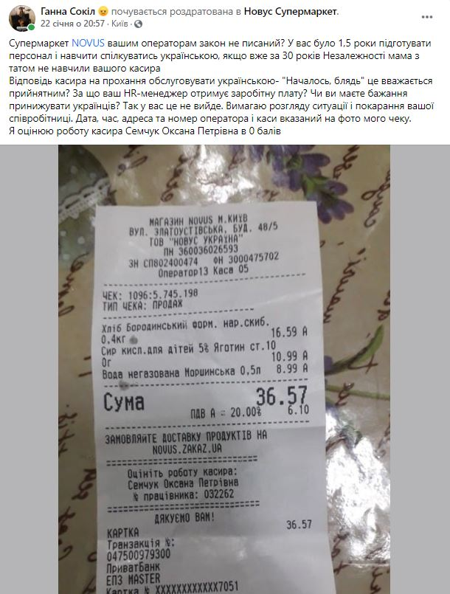
Рис. 2.26. Чек Ганни з даними порушниці
У статті «Київ Media» зазначено, що невдовзі Ольга Поляничева, керівник супермаркету, в якому трапився інцидент, написала Ганні. Вона відзвітувала про те, що компанія вжила рішучих заходів щодо старшої касирки. Її звільнили та позбавили премії. З рештою працівників керівництво провело профілактичну бесіду [138].
Таку саму відповідь «Київ Media» отримали і від адміністрації Novus.
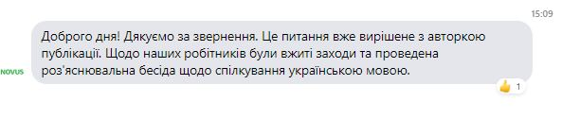
Рис. 2.27. Відповідь Novus щодо вирішення ситуації
Згідно з ТСКК Тімоті Кумбса Novus обрав стратегію «виправлення»: керівництво мінімізувало наслідки, які могла завдати ця кризова ситуація. Проте вона могла і не виникнути, якщо б компанія працювала над корпоративною культурою та етикою своїх співробітників. Посада касира свідчить, що жінка або не перший рік працює в цьому супермаркеті, або ж відразу при влаштуванні її наймали на «старшого касира», а це має означати наявність у неї відповідних навичок та досвіду. Очевидно, що компанії, а особливо HR-відділу варто більше працювати над удосконаленням обслуговування клієнтів, а саме проводити ретельніший відбір кадрів, започаткувати курси для підвищення кваліфікації працівників або ж збільшити їхню кількість, якщо такі вже існують. Виділений на це час дозволить працівникам побувати у різних ситуаціях, які вже траплялися під час роботи на їхніх позиціях, і відпрацювати можливі майбутні варіанти кризових ситуацій. Це допоможе не тільки моментально реагувати на проблему, почувати себе більш впевнено, не розгублюватися, правильно знаходити відповідне рішення, а й ще згуртує колектив.
Рішення компанії щодо звільнення працівниці в цій кризовій ситуації правильне. Зауважимо, що саме керівник супермаркету, в якому Ганна здійснювала покупку, звернулася до неї сама і повідомила про вирішену проблему. Після вибачень компанії клієнтка видалила свій пост у мережі, що свідчить про правильні дії PR-відділу чи то керівниці. Саме такі дії не привели в дію культуру скасування.
Дочірня компанія Nestlé в Україні теж потрапила до мовного скандалу. Звільнений з київського офісу співробітник Артем заявив на своїй сторінці у Facebook, що причиною цього стало те, що він спілкується українською і зазнавав постійного тиску зі сторони керівництва та колег через це. Він стверджує, що в компанії прийнято говорити лише російською, увесь робочий процес та навчальні матеріали теж ведуться російською, а під час його роботи надіслані ним листи щодо робочих моментів на поштові скриньки керівництва були проігноровані через мову їх написання [139].
Після поширення допису Артема його запросили на інтерв’ю ОО «Моя Мовна Стійкість». Перед записом учасники організації зробили допис у соціальній мережі і їхні прихильники почали писати несхвальні відгуки про Nestlé в Google Maps. Рейтинг організації у сервісі почав подати. Але у той же день компанія почала видаляти негативні коментарі, тим самим змусивши організацію провести ціле розслідування щодо правдивих корпоративних цінностей київської компанії [140].
«Моя Мовна Стійкість» опублікували в мережі Instagram публікацію-звернення до дочірньої компанії, яка знаходиться в Україні та до Nestlé [141]. Після декількох репостів і відміток Nestlé_Ukraine дали відповідь, у якій йшлося про цінування своїх працівників, ведення ділових справ, корпоративної комунікації та навчальних матеріалів українською мовою та англійською як мовою міжнародного спілкування.
У інтерв’ю Артем заперечує твердження компанії і ділиться своєю історії роботи. Через його регулярні прохання про надання робочих та навчальних матеріалів українською мовою, на нього було здійснено тиск, а саме у відповідь на невдоволення україномовних співробітників у компанії запровадили «суб’єктивну форму оцінювання кваліфікації». Це означає, що україномовні співробітники, які проходять спеціальні тести, отримували занижені оцінки, а згодом і не проходили конкурс на регулярні підвищення зарплатні. Після поданої скарги Артема щодо необ’єктивного оцінювання до якості його роботи почали ставитися більш прискіпливо, шукаючи привід для звільнення. Після двох виписаних доган, які Артем вважає несправедливими, погіршення його стану здоров’я, він вирішив звільнитися та надати справі розголосу. Nestlé більше ніяк справу не коментувало.
Згодом на сторінці компанії в мережі з’явився допис про її долучення до святкування Дня вишиванки, під яким досі є декілька негативних коментарів із приводу звільнення Артема та комунікації російською мовою. Чи святкували Nestlé Україна це свято минулого року неможливо перевірити: або сторінка створена лише цього року, або ж усі попередні публікації до 6 квітня 2021 року були видалені [142].
Дозвіл на винесення конфлікту назовні був помилковою дією компанії. Для розслідування ОО «Моя Мовна Стійкість» Артем надав переписки, фото документів, які стосувалися справи і доводили правдивість його слів, тому заперечення зі сторони компанії не співпадали з фактами справи. Крім цього, факт видалення негативних коментарів теж викликає сумніви щодо репутації компанії [140].
Найгірше, що може зробити організація чи медійна особа, потрапивши у кризову ситуацію чи під дію культури скасування, це видаляти негативні відгуки, коментарі і відмовчуватися, ніяк не коментуючи це зі своєї сторони.
У серпні цього року адвокат Максим Васильєв та Артем Кравченко спільно з організацією «Україномовний Київ» та ініціативою «Моя Мовна Стійкість» подали позов до суду на ТОВ «Нестле Україна» за примушування використовувати в роботі російську мову. Предметом позову є відшкодування моральної шкоди у сумі пів мільйона гривень через фактичне примушування використовувати російську мову замість державної під час виконання трудових обов’язків [143].
Наразі відбувається судовий процес, результат якого можливо стане відомим на найближчому судовому засіданні 10 грудня. Ця справа є унікальним випадком порушення законодавства про мову.
Розглядаючи цю ситуацію, з трьох груп стратегій за Тімоті Кумбсом компанія обрала шлях применшення кризової ситуації, зводячи дискут до тверджень на кшталт «прийнята практика», підтримання робочої етики та глобалізація, як один із способів оперування компанією. Вочевидь така стратегія могла бути вибрана ресурсами компанії (HR-відділом), як найлегший варіант і часто дієвий. Проте було проігноровано важлива гео-політична ситуація, яка виводила це мовне питання не тільки на індивідуальний рівень працівника, а й пересікалась із чинним законодавством України. Оскільки в цій ситуації закон не на стороні компанії, ключем до вирішення конфлікту була б одна з стратегій відновлення — вибачення та коригувальні дії.
Ще одним кризовим випадком для аналізу є кейс із рекламною агенцією «banda». 26 травня 2021 року російська агенція «Setters» оголосила про креативну колаборацію з українською агенцією «banda». Публікація була з закритими коментарями [144]. На офіційній сторінці зі сторони українців взагалі про це нічого не повідомлялося.
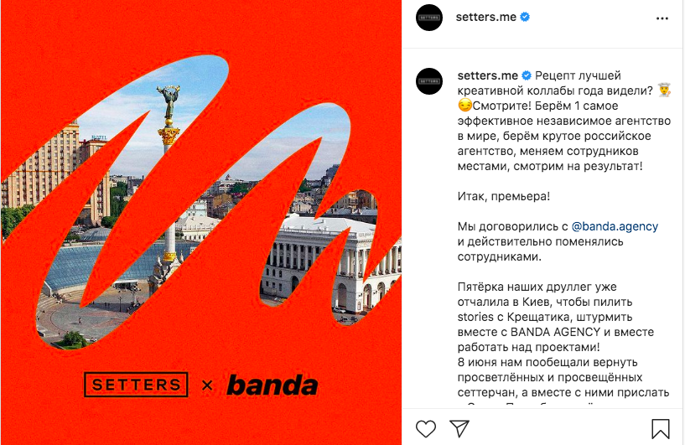
Рис. 2.28. Публікація «Setters» щодо обміну працівниками з «banda»
Зважаючи на війну, що триває на сході України сьомий рік та від її початку на геть неприязні стосунки з Росією і всім, що з нею пов’язане, рекламне суспільство та й ті, хто просто спостерігав за роботою агенції, обурилися.
Команда «banda» отримала таку хвилю негативу через те, що вона давно відома проукраїнською позицією та розробляла декілька проектів пов’язаних із державним позиціонуванням. Найвідоміші з них: Ukraine Now, Crime(A), брендинг для Чорнобильської зони відчуження, міжнародний логотип України та стиль Євробачення-2017.
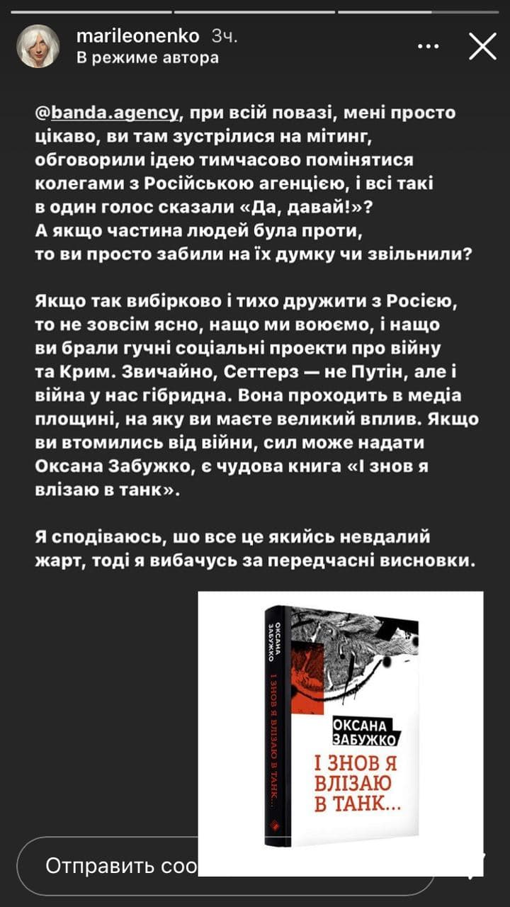
Рис. 2.29. Реакція підписниці на співпрацю компаній
«І від останнього абзацу в цьому прекрасному дописі мені аж йокнуло: «Як буде дружба по-українськи? А так і буде!», — коментує Marketing Officer One Philosophy Group, фундаторка освітнього проекту «Мова — ДНК нації» Наталія Клименко. — Так і хочеться запитати про переклад ще кількох українських слів».
Колишній видавець міського медіа «Наш Київ» та співзасновник digital-агентства Seventeam Дмитро Федоренко вважає, що лідерство — це насамперед відповідальність за індустрію та напрямок розвитку суспільства. «Ми заплатили дуже високу ціну, і платимо її і донині, щоб слово «Дружба» в Україні і Росії звучали по-різному. І мені особисто дуже прикро, що я увесь цей час помилявся в оцінці мотивації Паші (Вржеща, сооснователя и креативного директора Banda — примітка). Таки це все було про піар бізнесу, а не про цінності», — написав Федоренко на своїй сторінці у Facebook [147].
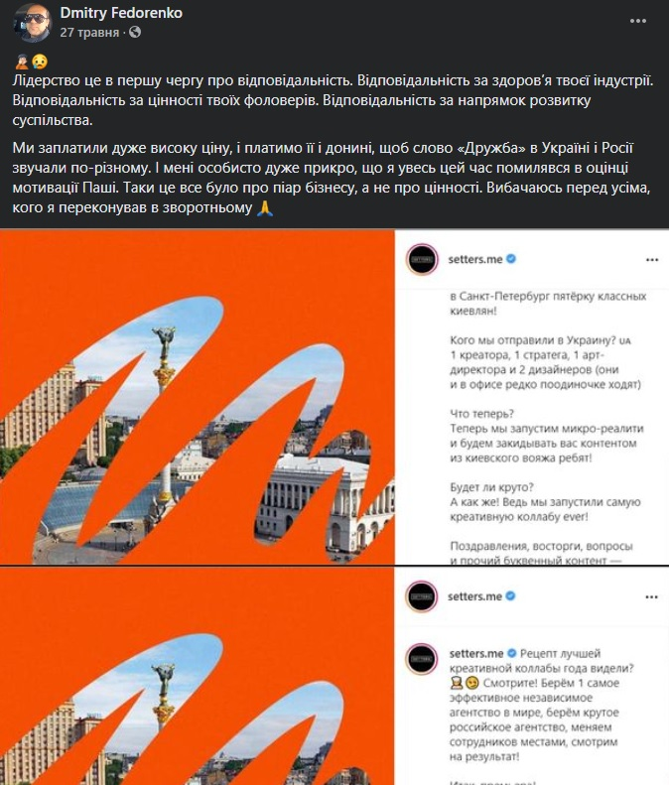
Рис. 2.30. Коментар Дмитра Федоренка
Негатив зі сторони суспільства все таки змусив українську агенцію відреагувати та прокоментувати ситуацію через тиждень після публікації «Setters». Бажаного результату вона не дала. «Banda» заявила про засудження політики російської влади, однак в агенції є бажання ділитися досвідом із провідними рекламними агенціями світу. Ненависть на основі етнічної належності чи будь-яких інших ознак для компанії є неприпустимою. Публікація закінчилася словами «ми відкриті та відверті» і закритими для підписників коментарями. Ці дії викликали ще більше критики та негативу [145].
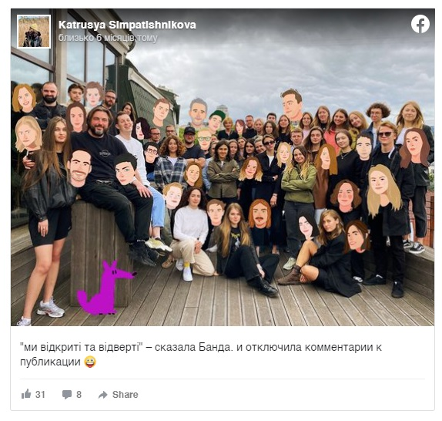
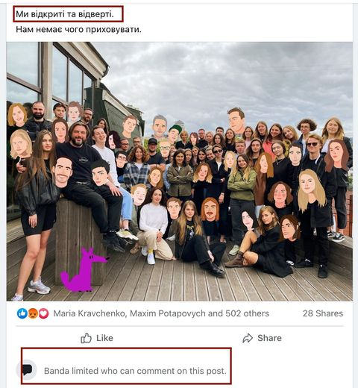
Рис. 2.31. Реакція підписників на публікацію-пояснення «banda»
Деякі користувачі закликали бренди, з якими співпрацює агенція, до дій або ж реакції.
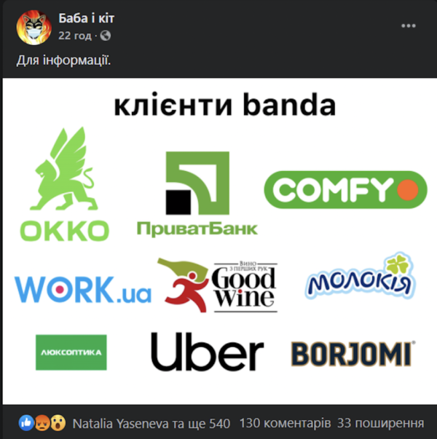
Рис. 2.32. Спроби підписників закликати бренди до «скасування» контрактів з агенцією
Про розірвання контрактів з клієнтами чи їхню реакцію відомо не було. Проаналізувавши ситуацію, зазначимо, що репутацію агенції зіпсовано. Люди, які не знали про «bandа», але дізналися після скандалу, будуть асоціювати її з Росією. Олег Завгородній у статті «10 років за тиждень, або які висновки можна зробити зі скандалу Banda-Setters» для mmr.ua задається питанням, навіщо це було зроблено, і чи вартувала колаборація такого удару по репутації [146].
У випадку «banda» культура скасування не спрацювала до кінця. На нашу думку, на це є низка причин. Чим більш відомий ім’я або бренд, тим більше розгортання скандалу, акумуляція негативу і, як результат, більша вірогідність скасування. Хоча «banda» і відома в індустрії не тільки в Україні, а й у світі, проте сама індустрія є досить нішовою. Тему генерування реклами та сфери креативу навряд чи можна назвати цікавою для загальних мас.
Згідно з Тімоті Кумбсом група стратегій, що була задіяна — применшення, а саме виправдання. У зверненні до аудиторії у черговому пості була висвітлена позиція агенції про те, що колаборація з «Setters» не несе за собою посилу, який вклали у неї люди, вона є проявом свободи творчості без кордонів. Закриття коментарів під цієї публікацією засвідчувало неоднозначність ситуації.
Висновки до розділу ІІ
У цьому розділі було досліджено прояви культури скасування на конкретних міжнародних прикладах. Було проаналізовано шлях становлення американського артиста Lil Nas X. На його прикладі побачили, як сфера шоубізнесу реагує на відхилення від канонів індустрії: нетрадиційна орієнтації, расова невідповідність, порушення рамок музичних стилів, новаторство в консервативних сферах музики. За останні три роки Lil Nas X входить в число найбільш неоднозначних представників західного шоубізнесу. Відповідно, на його творчому шляху зустрічалися нерозуміння, неприйняття та, як наслідок, спроби його «скасування». Незважаючи на всі скандальні історії у його творчості, артист усе одно досяг комерційного успіху, визнання в сфері та лояльної аудиторії, яка розділяє з ним расу та/або орієнтацію.
Ще одним розглянутим нами прикладом є відоме «скасування» автора серії книг про Гаррі Поттера — Джоан Роулінг. У випадку письменниці, незважаючи на десятиліття успіху та визнання в індустрії, її ім’я у списку найбільш багатих авторів світу, бачимо, що від культури скасування не застрахований ніхто. Болюча тема для суспільства у поєднанні з непопулярною думкою призвела до шквалу критики та загроз в сторону авторки і, як результат, подальшого «скасування». За більше, ніж два роки з початку скандалу, її репутація досі не відновилась і має всі шанси не повернутися до попереднього рівня успішності та визнання.
В Україні з розвитком соціальних мереж та появою інфлюенсерів та блогерів культура скасування перебуває у стані зародження. На прикладі Юлії Привалової, власниці торгової марки «Yaro», ми побачили, що «скасування» може носити політичний характер. Причиною цього є нинішня скрутна позиція України на геополітичній карті світу. Крім цього, цей приклад демонструє усвідомлення можливих репутаційних ризиків великих українських компаній: Rozetka, Сільпо, METRO, WineTime та інші. Другий приклад став доказом того, що сила соціальних мереж в Україні набирає обертів та може працювати не тільки на користь брендів, а й проти них. У власників «ХЛБНЙ» досі триває судовий процес через невиплачену зарплатню екс-працівниці. Дівчина після ігнорування її вимог керівництвом закладу, поширила допис у своєму акаунті, де отримала у відповідь підтримку та широке коло розголосу. Ця ситуація вдарила по репутації бренду «ХЛБНЙ», продемонструвавши не організованість дій у випадку кризової ситуації та відсутність антикризової стратегії.
Досліджуючи культуру скасування на китайських територіях, робимо висновок, що досвід цензури радянського союзу вкорінився в сучасному Китаї з його технічними можливостями. Соціалістичний лад та монопартійність в країні дуже обмежує свободу вираження думок власного населення. У Китаї працює система соціального кредиту, яка призводить до того, що висловлювання на будь-які гострі теми карається втратою цього кредитного рейтингу.
Розвиток соціальних мереж призвів до зрівняння реальної та віртуальної репутації, а в деяких випадках (напр. для людей, чий успіх напряму залежить від соціальних мереж: блогери, інфлюенсери) віртуальна стала ключовою. Незважаючи на зміну форми, базові засади для побудови та руйнування репутації, а також виходу з кризових ситуації, спричинених неоднозначними діями в мережі залишаються такими ж як і у випадку звичайної репутації.
Було проаналізовано ряд кризових ситуацій через призму системи їх оцінювання за Тімоті Кумбсом. Цей досвід демонструє, що система науковця дієва і в наш час, хоча і потребує мінімальної адаптації під онлайн скасування. Ми розібрали стратегії реагування таких компаній як Nestlé та Primark, а також українських брендів «ХЛБНЙ» та «banda». На їхній поведінці в соціальних мережах будувався аналіз які конкретні стратегії були вибрані кожною з компаній, а також наскільки вони були ефективні. Також розглянули альтернативні стратегії для кожної із кризових ситуацій.

РОЗДІЛ ІІІ
РЕКОМЕНДАЦІЇ ЩОДО ПРОТИДІЇ КУЛЬТУРІ СКАСУВАННЯ

3.1. План протидії онлайн-атаці культури скасування
Наведені у другому розділі кризові ситуації доводять, що для зменшення збитків, які виникають через культуру скасування в соціальних мережах, кожен PR-спеціаліст зобов’язаний розробити план дій управління репутацією компанії/медійної особи в критичному випадку. Крім цього, варто мати відразу у запасі кампанію з відновлення репутації після впливу культури скасування на організацію чи діяча. Саме тому у завершення цієї роботи було розроблено план дій у разі «скасування» і цькування у мережі інтернет (табл. 2). План складається з трьох етапів і десяти кроків. Етапи поділяються на початкову стадію «скасування», період під час «скасування» і після нього. Вісім кроків мають забезпечити підприємства структурою, яка включає в себе те, як створити позитивну репутацію в соціальних мережах, як реагувати, коли виникає непередбачуване цькування організації/медійної особи, і як відновити репутацію після цього. Оскільки кожен крок необхідний для успішного виконання наступного, етапи є взаємозалежними.
Табл. 3.1
План дій у разі «скасування» і цькування у мережі інтернет
Етапи |  | Дії
Етап 1: запобіжні заходи виникненню «скасування» | 1. | Запуск профілів організації/медійної особи в соціальних мережах
Етап 1: запобіжні заходи виникненню «скасування» | 2. | Регулярний аналіз та моніторинг сторінок
Етап 1: запобіжні заходи виникненню «скасування» | 3. | Прозора комунікація зі стейкхолдерами
Етап 1: запобіжні заходи виникненню «скасування» | 4. | Аналіз і моніторинг сторінок конкурентів
Етап 1: запобіжні заходи виникненню «скасування» | 5. | Постійний розвиток PR-відділу/менеджера
Етап 2: дії під час «культури скасування» | 1. | Аналіз кризової ситуації, що виникла
Етап 2: дії під час «культури скасування» | 2. | Вибачення і знаходження вирішення проблеми
Етап 2: дії під час «культури скасування» | 3. | Забезпечення прозорої та відкритої комунікації
Етап 3: відновлення репутації після збитків завданих «культурою скасування» | 1. | Повернення клієнтів та відновлення комунікації з ними
 | 2. | Зважаючи на пережитий досвід, адаптація плану дій у критичній ситуації
Етап 1: запобіжні заходи виникненню «скасування»
Організація/медійна особа повинна не тільки реагувати на кризу, але й бути ініціативною увесь час з метою запобіганню криз та покращення позиціонування на ринку. Можна створити позитивну репутацію, яка працюватиме на користь.
Крок 1. Запуск профілів організації/медійної особи в соціальних мережах
В еру розвитку цифрових технологій компанія/медійна особа має бути присутньою на основних соціальних майданчиках мережі інтернет, таких як Facebook, Instagram, Twitter, YouTube, TikTok та інші. Профілям потрібні регулярні оновлення статусу, якісні фотографії та відео, прямі включення, коментарі з приводу різних ситуацій тощо, задля створення позитивного іміджу компанії чи медійної особи. Сьогодні за допомогою активно розвинутих акаунтах у соціальних мережах можна охопити багатьох клієнтів чи прихильників.
Крок 2. Регулярний аналіз та моніторинг сторінок
Організація/медійна особа повинна постійно стежити за тим, що про неї говорять в інтернеті. Таким чином отримується інформація про те, як стейкхолдери сприймають наданий продукт чи послуги. Аналіз і моніторинг своєї репутації дає змогу у потрібний час підприємству чи медійній особі визначити, чи потрібні дії для захисту або покращення його репутації.
Крок 3. Прозора комунікація зі стейкхолдерами
Клієнти завжди повинні мати можливість зв’язатися з компанією/медійною особою (її агентом) онлайн. Вони можуть публікувати в профілях організації запитання, критику, пропозиції щодо покращення тощо. Клієнти коментують оновлення статусу. Організація/медійна особа повинна відповідати на них, приєднуватися до розмови, комунікувати.
Крок 4. Аналіз і моніторинг сторінок конкурентів
Хоча конкуренти входять до переліку стейкхолдерів, варто виокремити цей крок. Зважаючи на стрімкий розвиток соціальних мереж і трендів у них, важливо розуміти як працюють конкуренти. Через значну кількість нових методів роботи з аудиторією і соціальними мережами неможливо встигнути випробувати їх усі. Таким чином моніторинг конкурентів допоможе з’ясувати ефективність трендів чи методів комунікації зі споживачами або підтримати позитивну комунікацію з конкурентом, тим самим покращуючи свою репутацію.
Крок 5. Постійний розвиток PR-відділу/менеджера
Інтернет тренди та соціальні мережі не стоять на місці, і щоб услідкувати за цим потоком і попасти в потрібне русло, потрібно постійно удосконалювати навички своїх спеціалістів та прийняти факт, що в діджитал ері без розвитку акаунтів компанії/медійної особи у соціальних мережах популярність майже неможлива. Для постійного покращення обізнаності своїх спеціалістів, не варто шкодувати коштів та часу.
Етап 2: дії під час «культури скасування»
Організація/медійна особа потребує чіткого плану дій для запобігання величезним фінансовим та репутаційним збиткам, у разі виникнення непередбачуваної кризи. Мається на увазі ситуація, коли третя сторона публічно критикувала щось, що стосувалося на пряму організації чи медійної особи, і через сарафанне радіо негативного характеру це призвело до цькування, а в подальшому і до «скасування». Випадки зі скаргами клієнтів у соціальних мережах є частим явищем, і організація повинна знати, як боротися з цією критикою.
Крок 1. Аналіз кризової ситуації, що виникла
Компанія не повинна ігнорувати критику або намагатися приховати її, наприклад, видаляти повідомлення. Необхідно вислухати скарги та проаналізувати їхні причини виникнення. Якщо звинувачення спровокували лише легку хвилю негативу, фірма повинна зробити офіційну заяву. Інакше це може стати тригером до розвитку атаки незадоволених споживачів, і до «скасування».
Крок 2. Вибачення і знаходження вирішення проблеми
Під час цькування організації/медійної особи стейкхолдери здебільшого розчаровуються в ній і втрачають довіру. Компанія/медійна особа повинна визнати важливість цих негативно налаштованих клієнтів і публічно вибачитися за проблему. Офіційну заяву, вибачення буде правильно опублікувати в соціальних мережах та на сайті. Організація/медійна особа повинна знайти рішення для цієї проблеми. Працівники PR-відділу, а в подальшому і керівництво може проводити зустрічі зі своїми опонентами і використовувати ті методи, які були проаналізовані раніше.
Крок 3. Забезпечення прозорої та відкритої комунікації
Організація/медійна особа, яка потрапила під «скасування», повинна оприлюднити те, що вона робить заради покращення ситуації. Необхідно надати реальне уявлення про свій бізнес чи медіа діяльність, щоб повернути довіру клієнтів.
Етап 3: відновлення репутації після збитків завданих «культурою скасування»
Цей етап настає, коли критика затихає і організація/медійна особа знаходить вирішення проблеми. У такому випадку вже не можна продовжувати свою діяльність, як це було раніше, оскільки багато стейкхолдерів усе ще можуть бути розчаровані та не мають бажання купувати продукти чи використовувати послуги компанії знову. У такому разі необхідно почати діяти у відповідь.
Крок 1. Повернення клієнтів та відновлення комунікації з ними
Організація/медійна особистість, якій довелося побороти силу культури скасування, повинна спробувати повернути своїх клієнтів. Варто провести кампанію в соціальних мережа, адже зруйнований імідж знову має перетворитися на позитивний.
Крок 2. Зважаючи на пережитий досвід, адаптація плану дій у критичній ситуації
Організація/медійна особистість повинна проаналізувати кризу, що минула та знайти допущені помилки. Також варто звернути увагу на те, що врятувало організацію/медійну особу. Цей аналіз надасть достатній обсяг знань для майбутніх кризових протистоянь. Необхідно адаптувати стратегію менеджменту репутації компанії/медійної особи в інтернеті покладаючись на отриманий досвід.
Потрібно враховувати, що кожна кризова ситуація є унікальною і деякі з кроків у зазначеній мною таблиці 3.1 будуть менш вирішальними, у той час як інші будуть ключовими. П’ятий крок «Постійний розвиток PR-відділу/менеджера» першого етапу є найголовнішим наразі для сучасних українських організацій та медійних осіб. Варто не нехтувати таким відділом чи для початку одним спеціалістом, який зможе допомогти уникнути «скасування» чи оперативно запропонує, як діяти у ситуації, що виникла. Відсутність PR-спеціаліста може коштувати в рази дорожче, ніж його утримання.
План дій презентований у цій роботі відрізняє від звичайної антикризової кампанії його здатність бути адаптованим саме для медійних осіб у соціальних мережах та представлених там брендів. В епоху розвитку інтернет технологій прозора комунікація з стейкхолдерами та можливість аналізу дій конкурентів є ключовими для створення позитивної репутації, регулярного збільшення охоплення (за умови постійного покращення продукції чи контенту). Без розвитку сайта, блогу, соціальних аккаунтів це не принесе бажаних результатів.
3.2. Застосування плану протистояння онлайн-атаці культури скасування на практиці
27 листопада, у день пам’яті Жертв Голодоморів, відомий український блогер Олександр Заліско святкував своє день народження у Львівському будинку вчених. На вечірці було багато колег Олександра, ведучим свята був український шоумен Володимир Остапчук. Усе проходило у стилі «Show bar», складовими якого є вульгарні конкурси та декорації, еротичні танці шоу-балету в БДСМ-масках, тости, які промовляють, стоячи на столах.
Наступного дня усі відомі учасники святкування потрапили під шквал критики, а згодом і «скасування». Людей обурило святкування під час Дня національної скорботи, а тригером для хвилі хейту стала опублікована в Stories на сторінці Володимира Остапчука фотографія з підписом «Блогерська голодна туса». Реакція блогерів у цій ситуації вкотре довела, що в поняття «інфлюенсер» ними вкладено зовсім не той зміст.
Інфлюенсер (з англ. — той, що впливає) — це людина , яка має авторитет в соціальних мережах, і може «впливати» на думку великих груп людей [151]. Будь-який блогер зобов’язаний нести відповідальність за те, що він пропагує своїм підписникам. Більшість з блогерів, які потрапили в скандал, є блогерами-мільйонниками.
На негативну реакцію підписників, інфлюенсери спочатку ніяк не реагували. Швидке розголошення скандалу в медіа, а також заклики підписників та інших відомих блогерів, громадських діячів, зокрема Сергія Стерненка, до відомих брендів про припинення співпраці з блогерами з вечірки, не змусили Олександра та його друзів визнати помилку. Після звернення Сергія Стерненка такі бренди заявили про припинення співпраці, або ж неможливість майбутньої співпраці з блогерами, які були присутні на вищезгаданому дні народженні: Pepsi Ukraine, Tefal, український бренд чоловічого одягу «Andreas Moskin», мережа магазинів METRO Україна, «Нова пошта», «Київстар», мережа магазинів «Єва», торгова марка «Флінт», «Розетка», «Фокстрот» та JYSK Ukraine, «Хенкель», VOVK, OKKO, Ajax Systems, Harvest clothing, Franke, арахісова паста ТОМ, LOVARE та театр пива «Правда» [150].
Першою вибачилася у Stories блогерка Таня Самбурська. Дівчина перепросила у тих, чиї почуття зачепила та зауважила, що «тільки на погані вчинки інфлюенсерів звертають увагу, а на те скільки машин і подарунків за допомогою giveaway було подаровано і скільки людей стали щасливішими нікого не цікавить». Вочевидь Таня не слідкує за розвитком методів просування: giveaway вже давно визнано одним з найгірших з них: невіддана аудиторія, яка приходить заради участі у розіграші, а після його закінчення відписується і забуває про інфлюенсера.
Перша публікація-вибачення була опублікована Володимиром Остапчуком за два дні після вечірки. Ведучий перепросив та стверджував, що його підписане фото не мало жодного відношення до Дня національної скорботи. Володимир навіть відписував особисто на більшість коментарів під цією публікацією і перепрошував за свій проступок [149]. Після ведучого почали перепрошувати і гості. Всі медіа відзначили, що поява вибачень відбувалася лише після заяв брендів про скасування співпраці.
1 грудня свої вибачення у відео-зверненні озвучив і Олександр Заліско. Хлопець відзначив, що за декілька днів він лишився без способів заробітку, найбільші бренди розірвали контракти і відмовилися від співпраці. Олександр був викликаний до відділку поліції за порушення карантинних норм і буде змушений сплатити штраф у розмірі від сімнадцяти тисяч гривень, а Будинок вчених, в якому відбувалося святкування, було закрито мерією міста.
Заступник директора Будинку вчених Василь Мастикаш, який і дозволив оренду для приватної вечірки, розповів ZAXID.NET, що організацією святкування дня народження блогера з Чернівців Олександра Заліска займалася агенція-посередник, де його запевнили, що має відбутися святкування «звичайного дня народження», на якому будуть присутні близько 40 осіб — всі будуть вакциновані або ж матимуть негативні ПЛР-тести, як це вимагають обмеження «червоної зони». Насправді ж на святі було понад 100 людей, а відзначення дня народження більше нагадувало еротичну вечірку у стилі БДСМ із залученням сторонніх артистів [148].
В Instagram блогерка Катя Бльостка записала декілька Stories з цього приводу: «Мене просять підтримати петицію, яка буде вимагати кримінальної відповідальності за контент на основі ситуації, яка склалась зі святкуванням дня народження пана Заліска і всіх присутніх блогерів. Я не буду цього робити. Україна — це не Північна Корея. Покарання в таких конкретних ситуаціях має будуватися на основі інстититу репутації, тобто бренди відмовляються співпрацювати з ними, люди відписуються. Але чи вважаю я, що наші недалекі інфлюенсери мали йти за ґрати за це? Ні, я так не вважаю. Не треба повертатися назад в тоталітаризм. Спочатку ґрати, а потім далі що? Розтріл? Я не буду таке підтримувати.»
На прикладі цього кризового кейсу продемонструємо, як варто було б діяти блогерам у разі дії «культури скасування» за допомогою сформованого нами плану порятунку.
Етап 1: запобіжні заходи виникненню «скасування»
Головним кроком для запобігання виникнення цієї ситуації повинне бути знайомство з інститутом репутації. Враховуючи чинники, які впливають на репутацію і той факт, що інфлюенсери, яких ми розглядаємо, є блогерами-мільйонниками, а отже, робота із соціальними мережами, моніторинг платформ та настроїв аудиторії на них розвинені добре. При наявності значної кількості підписників, вочевидь, їм бракує роботи професійного PR-менеджменту, або хоча б глибшого його розуміння. Ця складова потрібна для того, щоб оцінювати ризики дій інфлюенсера та виважено і систематично діяти у разі репутаційної кризи, у нашому випадку «скасування».
Відсутність хорошого менеджменту походить від глобальнішої проблеми — відсутності усталеного інституту репутації в Україні. Як наслідок, низький рівень соціальної відповідальності у людей з великою аудиторією. Опираючись на досвід попереднього покоління відомих людей (які були кіно-, теле- та естрадними зірками), популярні люди сьогодення в Україні не відчувають збільшення загрози їхній репутації у випадку неоднозначних дій чи висловлювань. З розвитком соціальних мереж зворотній відклик аудиторії став миттєвим. Описана ситуація доводить, що інститут репутації зароджується і займає відповідне місце в суспільних відносинах.
Етап 2: дії під час «культури скасування»
У випадку «скасування» важлива швидка реакція на події та своєчасні дії направлені на виправлення завданої шкоди. Найпростішим методом вирішення є замовчування, але воно є найменш дієвим і може призвести до більших репутаційних втрат. Блогерам, потрапившим у скандал, єдиним доступним вирішенням кризової ситуації могло б бути тільки щире вибачення та визнання власної провини до того моменту, як великі бренди та компанії почали розривати з ними контракти. Заперечення, закривання сторінки, видаляння коментарів, ігнорування не могли б спрацювати, адже День скорботи важлива і трагічна тема для їхніх співгромадян і підписників водночас.
Деякі з блогерів швидше за інших почали коментувати ситуацію, а згодом і перепрошувати за скоєне. Здебільшого їхні вибачення були сприйняті їхньою аудиторією як нещирі. А дехто з блогерів, зокрема винуватець свята Олександр Заліско та Наталі Литвин, почали перекладати з себе відповідальність, говорячи про лицемірство тих, хто їх хейтить та «скасовує». У висновку, жодна з блогерських стратегій не дала їм бажаного результату, і всі причетні до скандалу були позбавлені рекламних контрактів, колаборацій та інтеграцій, тобто були «скасовані» брендами та аудиторією.
Етап 3: відновлення репутації після збитків завданих «культурою скасування»
Для відновлення репутації у цьому кейсі всі ресурси повинні бути направлені на виправлення наслідків ситуації, що склалася. Це можуть бути щирі звернення до аудиторії і поступове повернення її довіри. Цей процес займе багато часу і потрібно запастися терпінням та підлаштувати як фінансову, так і творчу складову до гірших показників, аніж в ситуацію до «скасування».
Не менш важливим кроком буде формування плану дій на випадок повторення подібних ситуацій, а також передбачення подій, які можуть призводити до них. Для цього потрібно проаналізувати ситуацію, що склалася, реакції медіа на неї та аудиторії на вибачення чи заяви колег та зробити висновки, яка з стратегій є найбільш вдалою.
Висновки до розділу ІІІ
У третьому розділі було представлено план-дій у разі виникнення кризової ситуації, а саме «скасування». Цей план містить три ключові етапи, які відбуваються у процесі протидії культурі скасування. У свою чергу, кожен з етапів поділяється на необхідну кількість кроків.
У першому етапі було висвітлено, які профілактичні дії може провести організація/медійна особа чи її PR-відділ задля запобігання виникненню «скасування». Одним з найважливіших факторів є моніторинг актуального настрою аудиторії. Також серед варіантів реагування приведені можливі дії для швидкої реакції та протидії, або ж для усунення довгострокових наслідків завданої шкоди. Останньою складовою роботи в кризовій ситуації «скасування» було усунення наслідків та мінімізування фінансових та репутаційних втрат. Серед важливих для об’єкта «скасування» дій важливо зазначити прозорість та відкритість спікування з стейкхолдерами - як роботодавцями та колегами, так і з аудиторією.
У другому підрозділі було продемонстровано застосування плану протидії на практиці. На прикладі гучного скандалу з українськими блогерами ми розібрали можливий варіант дій у ситуації, що виникла. Потрібно зазначити, що випадок скасування безпрецедентний на українському медіапросторі, адже було скасовано одразу більше п’яти інфлюенсерів. Через наявність великої кількість дійових осіб, можна на конкретних прикладах побачити, які саме стратегії виходу із кризової ситуації є більш дієвими. Цей випадок також особливий тим, що велика кількість «скасовних» задіяні в одному інциденті, і осуджуються приблизно однаково аудиторією і брендами, а тому маємо змогу порівнювати підходи до виходу з цієї кризової ситуації.
Хоча випадок ще досі «на слуху» і «скасування» триває, вже зараз можна зазначити, що інститут репутації в Україні працює на базі цифрових платформ. Відповідно, відомі українські та закордонні бренди не хочуть асоціювати себе із неоднозначними обличчями, а отже, і ті, чиє фінансове становище залежить від хорошої репутації будуть більше звертати увагу на інформаційне поле, в якому вони знаходяться. Завдяки цій ситуації українці запам’ятають дату Дня національної скорботи, а блогери, що потрапили до скандалу, залишаться без новорічних інтеграцій. Зважаючи на той факт, що в Україні інститут репутації лише зароджується, скоріше за все з затишшям на медіапросторі, про ситуацію почнуть забувати. Ми дійшли висновку, що після усіх зроблених заяв та записаних відеозвернень «скасованим» варто запастися терпінням і почати вивчати інститут репутації.

ВИСНОВКИ
1. Ми визначили, що культура скасування — це форма онлайн-активізму. Як і будь-який активізм, він несе за собою негативні і позитивні наслідки. Яскравим прикладом позитивного прояву є те, що культура скасування спрацьовує у певних випадках, на кшталт руху #MeToo, прихильники якого виступали проти сексуальних домагань до жінок. Водночас культура скасування має репутацію «активізму за хибне». На темах, які мають короткочасну актуальність і просто є «на слуху», а наслідки їхнього просування можуть коштувати здоров’я та репутації тих, хто потрапив під «скасування». Не зважаючи на реальні мотиви, які можуть стояти за «скасуванням» для компанії чи медійної особи, потрапляння під «скасування» є кризовою ситуацією. Спеціалісту з PR в компанії чи людині, яка займається власним брендом, потрібно бути усвідомленим про існування цього ризику. Саме тому метою цієї наукової роботи було формування детального плану у випадку кризової ситуації «скасування». Також було проаналізовано систему кризових ситуацій за Тімоті Кумбсом. За його трактуванням кризової ситуації «скасування» підпадає під це значення, а отже, і моделі протидії у таких випадках можуть бути екстрапольовані на об’єкт нашого дослідження.
2. Ми дослідили історичні засади та актуальний стан феномену «культура скасування» в Україні та світі. Це поняття відслідковується у кожній з культур минулого, проте у первинному його прояві. Наприклад, ігнорування інвалідів та «вороги народу» в Радянському союзі, доноси в США в середині ХХ століття. Також було встановлено зв’язок між поняттями «інститут репутації» та «культура скасування» і тим, як їх одночасний розвиток впливав на становлення одне одного. Було проаналізовано найбільш резонансні кейси «скасування» у різних частинах світу. «Скасування» у наш час може бути спричинене низкою причини: нетрадиційна орієнтація, раса, політичні переконання, мовне питання тощо. Воно відбувається не залежно від статусу та отриманих нагород.
3. Було проаналізовано, яку роль для «культури скасування» відіграють соціальні платформи. Принципи роботи Twitter, а також зростання популярності YouTube, Instagram, Facebook, які стали каталізаторами накопичення негативу та виникнення ситуацій, де трапляється значний обсяг людей та неоднозначні дії, які суперечать загальноприйнятим моральним нормам.
З появою нової категорії відомих людей, а саме інфлюенсерів, блогерів, цей феномен почав свій активний розвиток і на українському медіапросторі. Більшість інфлюенсерів в Україні не розуміють, що вони зобов’язані нести відповідальність за свої вчинки та висловлювання. Оскільки їхня популярність та репутація створювалась на онлайн майданчиках, на них вона і потрапляє у кризову ситуацію. Таким чином, чітко прослідковуються позитивні наслідки від «скасування»: ті, хто вже потрапив у цю кризову ситуацію, почнуть відновлювати свою репутацію та дбати про неї у майбутньому, а ті, хто ще не потрапив, почнуть задумуватися про те, як її не втратити і зміцнити. Одночасно «скасування» демонструє нам і негативну сторону: людям недостатньо розірвання контрактів великих брендів з блогерами, більшість із підписників продовжують принижувати винуватців, писати погрози, вимагати кримінальної відповідальності. Ми підставили цей випадок у сформований план дій та розібрали по пунктам, як варто діяти блогерам задля відновлення репутації та для уникнення повторних кризових ситуацій.
4. Ми розробили план дій для фахівця з реклами та зв’язків з громадськістю у випадку «скасування». Застосували його до актуального випадку скасування в Україні та описали потенційні шляхи для зменшення шкоди репутації завданої нею. План дій наведений у цій роботі є відмінним від узагальненої антикризової кампанії, але саме через його здатність бути підлаштованим для медійних осіб та брендів. У наведеному плані деякі із кроків будуть більш універсальними, ніж решта. Ведення прозорої комунікації з стейкхолдерами та аналізу дій конкурентів (з подальшим уникненням їхніх помилок) є ключовими для створення позитивної репутації, росту обсягів охоплення (при покращенні продукції чи контенту). Також важливими кроками є розвиток сайта та соціальних аккаунтів, адже без них комунікація із стейкхолдерами не відбуватиметься.
5. На нашу думку, культури скасування уникнути неможливо, особливо зважаючи на стрімкий розвиток соціальних мереж. Цей феномен продовжить своє поширення в світі. Саме тому організаціям та медійним особам варто звернути увагу на PR спеціалістів, постійно підвищувати їхню кваліфікацію, або хоча б почати аналізувати свої вчинки, думки та наслідки, які можуть за ними слідувати.
Розглянувши «скасування» зі сторони людей, які «скасовують», вони мають повне право і соціальну вагу, щоб це робити. Керуючись емоціями, а не критичним мисленням, таке «скасування» завдає більше шкоди, ніж користі. Найгіршим покаранням для будь-якої медійної особи чи бренду стане відмова від споживання їхньої продукції, контенту: не купуйте вироби, не ходіть на концерти, відпишіться у соціальних мережах. Це значно дієвіші важелі впливу, аніж сліпа ненависть.
Адекватна культура скасування можлива. Погрози життю людини, вимагання кримінальної відповідальності можуть призвести до жахливих наслідків: у об’єкта скасування можуть виникнути психічні розлади, думки про суїцид. Завжди потрібно оцінювати ситуацію «холодним» розумом і, «видавши» від себе покарання за проступок, зупинитися, адже ніхто не застрахований від помилок, і, щоб їх визнати і виправити, теж треба багато зусиль, часу та психічного і фізичного здоров’я. Варто відслідковувати цю межу, яка веде від «скасування» до тотального пригноблення, цькування та знищення особистості.

СПИСОК ВИКОРИСТАНОЇ ЛІТЕРАТУРИ
1. Oxford Languages’ Words of an Unprecedented Year. Oxford Languages: website. URL: https://pages.ouP.com/ol/word-of-the-year-2020. (last accessed: 09.12.2021)
2. Кембриджський словарь. Cambridge Dictionary: веб-сайт. URL: https://dictionary.cambridge.org/ru/словарь/английский/cancel-culture. (дата обращения: 02.11.2021)
3. Cancel Culture on Twitter: The Effects of Information Source and Messaging on Post Shareability and Perceptions of Corporate Greenwashing. Penn Libraries: website. URL:
https://repository.upenn.edu/wharton_research_scholars/197/. (last accessed: 02.11.2021)
4. Those People We Tried to Cancel? They’re All Hanging Out Together. The New York Times: website. URL:
https://www.nytimes.com/2019/11/02/style/what-is-cancel-culture.html. (last accessed: 10.11.2021)
5. Nakamura L. The Unwanted Labour Of Social Media: Women Of Colour Call Out Culture As Venture Community Management // New Formations. 2015. 86 (86). P. 106-112. URL:
https://www.researchgate.net/publication/292943768_The_Unwanted_Labour_of_Social_Media_Women_of_Colour_Call_Out_Culture_As_Venture_Community_Management (last accessed: 10.11.2021)
6. The Ins and Outs of Cancel Culture. Purist: website. URL: https://thepuristonline.com/2020/08/pros-and-cons-of-cancel-culture/. (last accessed: 10.11.2021)
7. Parker Beard J. P. Click Bait, Cancel Culture, and the Rhetoric of Civic Discourse. Georgia International Conference on Information Literacy: website. URL:
https://digitalcommons.georgiasouthern.edu/gaintlit/2020/2020/19 (last accessed: 11.11.2021)
8. Лісовий В. Дисидентський рух. Віртуальний музей: вебсайт. URL: http://museum.khpg.org/1184447040. (дата звернення: 30.11.2021)
9. Les récompenses aux renseignements, une tradition américaine. Figaro International: site Internet. URL:
https://www.lefigaro.fr/international/2018/04/08/01003-20180408ARTFIG00023-les-recompenses-aux-renseignements-une-tradition-americaine.php (dernier accès: 30.10.2021)
10. Harcèlement sexuel : une culture de la dénonciation différente selon les pays. Figaro International: site Internet. URL:
https://www.lefigaro.fr/international/2017/11/28/0100320171128ARTFIG00274-harcelement-sexuel-une-culture-de-la-denonciation-differente-selon-les-pays.php (dernier accès: 30.10.2021)
11. Aux États-Unis, dénoncer ou surveiller ses voisins fait partie de la culture du pays Le mouchardage, un sport américain érigé en vertu civique. Lorient le jour: site Internet. URL:
https://www.lorientlejour.com/article/506886/Societe_-_Aux_Etats-Unis%252C_denoncer_ou_surveiller_ses_voisins_fait_
partie_de_la_culture_du_pays_Le_mouchardage%252C_un_sport_americainerige_en_vertu_ci.html (dernier accès: 30.10.2021)
12. «В СССР инвалидов нет!..». Як люди з інвалідністю відстоювали свої права в СРСР. Історична правда: вебсайт. URL:
https://www.istpravda.com.ua/articles/2020/12/3/158609/. (дата звернення: 30.11.2021)
13. «В СССР инвалидов нет!..». Навряд чи ви колись читали подібне. Історична правда: вебсайт. URL:
https://www.istpravda.com.ua/reviews/2011/12/30/66648/ (дата звернення: 30.11.2021)
14. La «cancel culture» est la conséquence du sous-développement juridique nord-américain. Le Monde: site Internet. URL:
https://www.lemonde.fr/idees/article/2020/08/07/la-cancel-culture-est-la-consequence-du-sous-developpement-juridique-nord-americain_6048344_3232.html (dernier accès: 30.10.2021)
15. Harvey Weinstein Paid Off Sexual Harassment Accusers for Decades. The New York Times: website. URL: https://www.nytimes.com/2017/10/05/us/harvey-weinstein-harassment-allegations.html?_r=0 (last accessed: 30.10.2021)
16. Drag Them: A brief etymology of so-called «cancel culture». Sage journals: website. URL:
https://journals.sagepub.com/doi/10.1177/2057047320961562 (last accessed: 30.10.2021)
17. Castells M. Networks of Outrage and Hope: Social Movements in the Internet Age. Cambridge: Polity Pres. 2012. 253 p.
18. Tufekci Z. How Social Media Took Us from Tahrir Square to Donald Trump. MIT Technology Review. August 14. 2018. MIT Technology Review: website. URL: https://www.technologyreview.com/2018/08/14/240325/how-social-media-took-us-from-tahrir-square-to-donald-trump/ (last accessed: 29.11.2021)
19. Быков И. А. Twitter как основной инструмент избирательной кампании До нальда Трампа. Российская школа связей с общественностью. Альманах. 2017. C.115–123.
20. Rottenberg C. MeToo and the prospects of political change. ingenta connect: website. URL:
https://www.ingentaconnect.com/content/lwish/sou/2019/00000071/00000071/art00004 (last accessed: 15.11.2021)
21. «Me too»: Alyssa Milano urged assault victims to tweet in solidarity. The response was massive. Washington Post. Tampa Bay Times: website. URL: https://www.tampabay.com/news/-Me-too-Alyssa-Milano-urged-assault-victims-to-tweet-in-solidarity-The-response-was-massive-_161711709/ (last accessed: 15.11.2021)
22. Sprous C. Cancel culture isn’t real. The journal: website. URL: https://websterjournal.com/2020/09/23/cancel-culture-isnt-real/ (last accessed: 16.11.2021)
23. Porter Novelli’s 2021 business of cancel culture study. Porter novelli: website. URL: https://www.porternovelli.com/wp-content/uploads/2021/01/990512-000_PN_CancelCultureReport_V5.pdf (last accessed: 15.11.2021)
24. Twitter of Joe Scarborough. Twitter: website. URL:
https://twitter.com/joenbc/status/1001479323566641155 (last accessed: 16.11.2021)
25. Twitter of Sara Gilbert. Twitter: website. URL:
https://twitter.com/THEsaragilbert/status/1001513801546530816 (last accessed: 16.11.2021)
26. Ali L. With a racist tweet, Roseanne Barr not only lost a job but also silenced a vital voice: Roseanne Conner’s. Los Angeles Times: website. URL:
https://www.latimes.com/entertainment/tv/la-et-st-roseanne-canceled-critics-notebook-20180530-story.html (last accessed: 16.11.2021)
27. Duster Chandelis R., Atkinson C. and Johnson A. Roseanne Barr blames racist tweet on Ambien after ABC cancels 'Roseanne'. NBC news: website. URL: https://www.nbcnews.com/news/nbcblk/roseanne-barr-apologizes-tweet-comparing-obama-adviser-ape-n878171 (last accessed: 16.11.2021)
28. Stone A. «Casablanca» Star Ingrid Bergman’s Affair Led to a Pregnancy and a Divorce That Shook Hollywood. Showbiz CheatSheet :website. URL:
https://www.cheatsheet.com/entertainment/casablanca-star-ingrid-bergmans-affair-led-to-a-pregnancy-and-a-divorce-that-shook-hollywood.html/ (last accessed: 15.11.2021)
29. Ferran L. and Sher L. Exclusive: On «Good Morning America». Rihanna Says Going Back to Brown «Not Right». ABC news: website. URL: https://abcnews.go.com/GMA/rihanna-speaks-chris-brown-assault/story?id=8999410 (last accessed: 17.11.2021)
30. ЖВЛ. YouTube: вебсайт. URL:
https://www.youtube.com/watch?v=3nFVb4eo3k4&ab_channel=%D0%96%D0%92%D0%9B (дата звернення:17.11.2021)
31. Papacharissi, Z. (Ed.) A networked self: Identity, community, and culture on social network sites [eBook edition]. ProQuest Ebook Central. 2010. PBWorks: website. URL:
http://viralmedia.pbworks.com/w/file/fetch/45052678/A%20Networked%20Self-Identity,%20Community%20and%20Culture%20on%20Social%20Network%20Sites%202011.pdf (last accessed: 17.11.2021)
32. Hess K., Waller L. The digital pillory: Media shaming of ‘ordinary’
people for minor crimes // Continuum. 2014. 28 (1). P. 101–111. URL: https://doi.org/10.1080/10304312.2013.854868
33. Latif J. American Muslim character cancellation: Framing engagement
through the sphere of deviance // Media & Communication. 2020. 8 (4). P. 133–144.
URL: https://doi.org/10.17645/maP.v8i4.3121
34. Elliot M., Holt K. Editorial: Freedom of expression and the online abyss. // Media Communication. 2020. 8 (4). P. 107–109. URL: https://www.cogitatiopress.com/mediaandcommunication/article/view/3693/3693
35. Emler N. A social psychology of reputation. // European Review of Social Psychology. 1990. 1 (1). P.171-193.
36. Ulmer R. R., Sellnow T. L., Seeger M. W. Effective crisis communication: Moving from crisis to opportunity. Sage Publications. 2017. 216 p.
37. Billings R. S.,. Milburn T. W., Schaalman M. L. A Model of Crisis Perception: A Theoretical and Empirical Analysis. 1980. Vol.25. 300 p.
38. Fearn-Banks K. Crisis Communications: A Casebook Approach. Routledge; 3rd edition. 154 p.
39. Solove D. J. The Future of Reputation: Gossip, Rumor, and Privacy on the
Internet. scholarship: website. URL:
https://scholarshiP.law.gwu.edu/cgi/viewcontent.cgi?article=2081context=faculty_publications (last accessed: 17.11.2021)
40. Utz S. Show me your friends and I will tell you what type of person you are: How one’s profile, number of friends, and type of friends influence impression formation on social net-work sites. // Journal of Computer-Mediated Communication. 2010. 15 (2). P. 314–335.
41. Coombs T. Ongoing Crisis Communication: Planning, Managing, and Responding. SAGE Publications. 2007. 165 p.
42. Benoit W. L. Accounts, Excuses, and Apologies. A Theory of Image Restoration Strategies. Albany: State University of New York Press. 1995. 305 p.
43. Forman J., Argenti, P. A. How corporate communication influences strategy implementation, reputation and the corporate brand: An exploratory qualitative study. Corporate Reputation Review. 2005. 32 p.
44. Porritt J. Capitalism As If the World Matters. London: Earthscan. 2005. 352 P.
45. Dilenschneider Robert L. The Corporate Communications Bible Hardcover. New Millenium; 1st edition. 2000.
46. Holtzhausen D. R., Roberts G. F. An Investigation into the Role of Image Repair Theory in Strategic Conflict Management. // Journal of Public Relations Research. 2009. 21 (2). P. 165-186. URL: https://www.tandfonline.com/doi/abs/10.1080/10627260802557431
(last accessed: 18.11.2021)
47. Cheng Q. Internal Control and Operational Efficiency. // Contemporary Accounting Research. 2018. 35 (2). P. 1102-1139. URL: https://onlinelibrary.wiley.com/doi/abs/10.1111/1911-3846.12409 (last accessed: 18.11.2021)
48. Schultz F., Utz. S. Is the Medium the Message? Perceptions of and Reactions to Crisis Communication via Twitter, Blogs and Traditional Media // Public Relations Review. 2011. 37 (1). P. 20-27. URL:
https://www.researchgate.net/publication/229108429_Is_the_Medium_the_Message_Perceptions_of_and_Reactions_to_Crisis_Communication_via_Twitter_Blogs_and_Traditional_Media (last accessed: 18.11.2021)
49. Zhang W. et al. The Revolution Will be Networked // Social Science Computer Review. 2010. 28 (1). P. 75-92. URL:
https://www.researchgate.net/publication/249737476_The_Revolution_Will_be_Networked (last accessed: 18.11.2021)
50. Williams M., Buttle F.A. Managing negative word of mouth: An exploratory study // Journal of Marketing Management Forthcoming. 2014. 30. P. 13-14. URL:
https://www.researchgate.net/publication/259288924_Managing_negative_word_of_mouth_An_exploratory_study (last accessed: 18.11.2021)
51. Lee J., Han I., Park D. The effect of negative online consumer reviews on product attitude: An information processing view // Electronic Commerce Research and Applications. 2008. 7 (3). P. 341-352. URL:
https://www.researchgate.net/publication/222419279_The_effect_of_negative_online_consumer_reviews_on_product_attitude_An_information_processing_view (last accessed: 18.11.2021)
52. Jones B., Temperley J., Lima A. Corporate Reputation in the Era of Web 2.0: The Case of Primark // Journal of Marketing Management. 2009. 25 (9-10). P. 927- 939. URL:
https://www.researchgate.net/publication/233274155_Corporate_Reputation_in_the_Era_of_Web_20_The_Case_of_Primark (last accessed: 18.11.2021)
53. The 1960s History. AE Television Networks, May 25, 2010. History: website. URL: https://www.history.com/topics/1960s/1960s-history (last accessed: 12.11.2021)
54. Nabers D. Past Using James Baldwin and Civil Rights Law in the 1960s. // Yale journal of criticism. 18 (2). 2005. P. 221–242.
55. Killian L. M. Black Power and White Reactions: The Revitalization of Race-Thinking in the United States. The Annals of the American Academy of Political and Social Science 454 (1981): 42-54. jstor: website. URL:
http://www.jstor.org/stable/1044244 (last accessed: 12.11.2021)
56. Barber E. G. Affirmative Discrimination: Ethnic Inequality and Public Policy // Political Science Quarterly. 1976. 3. 517 p.
URL: https://doi.org/10.2307/2148945 (last accessed: 12.11.2021)
57. Wattenberg B. J. The Real America: a Surprising Examination of the State of the Union. Garden City, NY. Doubleday Co. 1974.
58. Molinari L. What Does the Left Mean by Social Justice? The Heritage Foundation: website. URL:
https://www.heritage.org/progressivism/report/what-does-the-left-mean-social-justice (last accessed: 13.11.2021)
59. Miles M. Society as a Work of Art. In Herbert Marcuse: An Aesthetics of Liberation. London: Pluto Press, 2012. P. 86-105.
60. Marcuse H. Soviet Marxism: A critical analysis: Harmondsworth. Prnguin. 1971. 108 p.
61. Iasimone A. Lil Nas X’s «Old Town Road» Becomes the Highest Certified Song in RIAA History. Billboard: website. URL: https://www.billboard.com/music/rb-hip-hop/lil-nas-x-old-town-road-riaa-history-14-times-platinum-9509238/ (last accessed: 20.11.2021)
62. Lil Nas X @lilnasx, «Hey I’m Lil Nas X This is my story». Tiktok: website. URL:
https://www.tiktok.com/@lilnasx/video/6929969430545845510?sender_device=pcsender_web_id=6925050865913480710is_from_webapp=v2is_copy_url=0 (last accessed: 20.11.2021)
63. Zaru D. Lil Nas X Bought ‘Old Town Road’ Beat for $30: The Story and the Movement behind the RecordBreaking Hit’s Making. ABC news: website. URL: https://abcnews.go.com/Entertainment/lil-nasbought-town-road-beat-30-story/story?id=64511949 (last accessed: 20.11.2021)
64. Chow A. R. It Feels Like I’m Chosen to Do This. Inside the Record-Breaking Rise of Lil Nas X. Time: website. URL:
https://time.com/5652803/lil-nas-x/ (last accessed: 20.11.2021)
65. Reilly D. Lil Nas X’s ‘Old Town Road’ Was Destined to Disrupt. vulture: website. URL:
https://www.vulture.com/2019/04/lil-nas-x-old-town-road-controversy-explained.html (last accessed: 20.11.2021)
66. Molanphy C. The Controversy Over «Old Town Road» Reveals Problems Beyond Just Race. Slate: website. URL: https://slate.com/culture/2019/04/lil-nas-x-old-town-road-billboard-country-charts-hot100.html (last accessed: 20.11.2021)
67. «A History of Hick-Hop: The 27-Year-Old Story of Country Rap». Rolling Stone: website. URL:
https://www.rollingstone.com/music/music-country-lists/a-history-of-hick-hop-the-27-year-old-story-of-countryrap-22010/bellamy-brothers-country-rap-1987-226651/ (last accessed: 21.11.2021)
68. Katz L, How ‘Old Town Road’ Revealed a Deep Divide within Country Music. Vox: website. URL:
https://www.vox.com/2019/8/23/20826730/lil-nas-x-old-town-road-vma-podcast (last accessed: 21.11.2021)
69. Lil Nas X, The Media Echo Chamber, Shane Morris’s Vile Past. savingcountrymusic: website. URL:
https://www.savingcountrymusiP.com/lil-nas-x-the-media-echo-chamber-shane-morriss-vile-past/ (last accessed: 21.11.2021)
70. Twitter of Billy Ray Cyrus. Twitter: website. URL:
https://twitter.com/billyraycyrus/status/1113531625336385536?lang=en (last accessed: 21.11.2021)
71. Lil Nas X Hit ‘Old Town Road’ Makes Billboard Charts History. Fox News: website. URL:
https://www.foxnews.com/entertainment/lil-nas-x-old-town-road-billboard-charts-history (last accessed: 21.11.2021)
72. Levy J. Lil Nas X’s ‘Old Town Road’: Inside Billboard’s Charts Decision. Billboard: website. URL:
https://www.billboard.com/articles/business/chart-beat/8530110/inside-the-old-town-road-charts-decision (last accessed: 21.11.2021)
73. Trigger. Opposing Lil Nas X’s ‘Old Town Road’ in Country Is Not ‘Racism. Saving Country Music: website. URL:
https://www.savingcountrymusiP.com/opposing-lil-nas-xs-old-town-road-in-country-is-not-racism/ (last accessed: 21.11.2021)
74. Delgado and Stefanci P. Critical Race Theory. P. 75-96. wordpress: website. URL:
https://uniteyouthdublin.files.wordpress.com/2015/01/richard_delgado_jean_stefancic_critical_race_thbookfi-org-1.pdf (last accessed: 21.11.2021)
75. Frank A. Lil Nas X and Wrangler Collaborated on a Clothing Line. Some Wrangler Customers Aren’t Having It. Vox: website. URL: https://www.vox.com/culture/2019/5/23/18636279/lil-nas-x-wrangler-collectionprices-backlash (last accessed: 21.11.2021)
76. Henderson C. Wrangler’s Lil Nas X ‘Old Town Road’ Collection Slammed as Cowboy ‘Cultural Appropriation. USA Today: website. URL:
https://www.usatoday.com/story/life/entertainthis/2019/05/23/wranglers-old-town-road-slammed-cowboy-culturalappropriation/1214099001/ (last accessed: 21.11.2021)
77. Nittle N. Lil Nas X Isn’t an Anomaly — Black People Have Always Been a Part of Country Music. Vox: website. URL:
https://www.vox.com/the-goods/2019/6/5/18653880/lil-nas-x-country-music-billboard-wrangler-oldtown-road (last accessed: 22.11.2021)
78. Twitter of Lil Nas X. Twitter: website. URL:
https://twitter.com/LilNasX/status/1130634802825031681 (last accessed: 21.11.2021)
79. Leight E., Klinkenberg B. and Holmes C. How Lil Nas X Made His Debut EP ‘7’. Rolling Stone: website. URL:
https://www.rollingstone.com/music/music-features/how-lil-nas-x-made-7-ep849385/ (last accessed: 22.11.2021)
80. Twitter of Lil Nas X. Twitter: website. URL:
https://twitter.com/LilNasX/status/1145428812404068352 (last accessed: 21.11.2021)
81. Twitter of Lil Nas X. Twitter: website. URL:
https://twitter.com/LilNasX/status/1145470707150860289 (last accessed: 21.11.2021)
82. Lil Nas X Addresses Gay Revelation Backlash. BBC News: website. URL:
https://www.bbP.com/news/entertainment-arts-48880817 (last accessed: 22.11.2021)
83. Artavia D. Lil Nas X Shuts Down 50 Cent, Dave East Over Homophobic Slurs, Remarks. out: website. URL:
https://www.out.com/celebs/2020/11/03/lil-nas-x-shuts-down-50-cent-dave-east-over-homophobic-slursremarks (last accessed: 21.11.2021)
84. Thompson D. Lil Nas X Repsonds To Pastor Troy’s Homophobic Rant vibe.com: website. URL:
https://www.vibe.com/news/entertainment/lil-nas-x-repsonds-to-pastor-troys-homophobic-rant-in-a-very-lil-nas-xway-673631/ (last accessed: 22.11.2021)
85. Marie A. Lil Nas X Forges a Freer, More Fluid Hip Hop. Bitch Media: website. URL:
https://www.bitchmedia.org/article/lil-nas-x-coming-out-challenges-hip-hop (last accessed: 20.11.2021)
86. J.K. Rowling’s Biography. jkrowling: website. URL:
https://www.jkrowling.com/about/ (last accessed: 25.11.2021)
87. Ivy V. J.K. Rowling's Maya Forstater tweets support hostile work environments, not free speech. NBCNews: website. URL:
www.nbcnews.com/think/opinion/j-k-rowling-s-maya-forstater-tweets-support-hostilework-ncna1105201 (дата звертання 25.11.2021)
88. Haynes S. The U.K. Government Has Finally Responded on Gender Recognition for Trans People. LGBT Groups Say It Is 'Lackluster'. Time: website. URL: https://time.com/5891598/gender-recognition-act-reform-uk/ (last accessed: 25.11.2021)
89. Twitter of Maya Forstater. Twitter: website. URL:
https://twitter.com/MForstater/status/1456240000962605056 (last accessed: 25.11.2021)
90. Twitter of Maya Forstater. Twitter: website. URL:
https://twitter.com/mforstater/status/1044596769978544128 (last accessed: 25.11.2021)
91. Bunce P. Transformed: The Credit Suisse Director Known as Pippa and Philip. FN Financial News: website. URL: www.fnlondon.com/articles/mistranslated-i-split-my-time-as-pippa-and-philip20171002 (last accessed: 25.11.2021)
92. Twitter of J.K. Rowling. Twitter: website. URL:
https://twitter.com/jk_rowling/status/1207646162813100033 (last accessed: 25.11.2021)
93. Twitter of J.K. Rowling. Twitter: website. URL:
https://twitter.com/jk_rowling/status/1269382518362509313 (last accessed: 25.11.2021)
94. J. K. Rowling. J.K. Rowling Writes about Her Reasons for Speaking out on Sex and Gender Issues. jkrowling: website. URL:
https://www.jkrowling.com/opinions/j-k-rowling-writes-about-her-reasons-for speaking-out-on-sex-and-gender-issues/ (last accessed: 25.11.2021)
95. Twitter of J.K. Rowling. Twitter: website. URL:
https://twitter.com/jk_rowling/status/1269389298664701952 (last accessed: 25.11.2021)
96. Маслов А.А. Наблюдая за китайцами. Скрытые правила поведения. М: Рипол классик. 2010. C. 22-23.
97. Fiske A.P. The Cultural Matrix of Social Psychology. McGraw-Hill. 1998. P. 922–924. URL:
https://www.researchgate.net/publication/233821067_The_Cultural_Matrix_of_Social_Psychology
98. Спешнев Н.А. Дискуссия про этнопсихологию китайцев. Восток-Запад. Историко-литературный альманах. К: Восточная литература. 2006. 8 c.
99. Chinese web filtering 'erratic'. BBC Home: website. URL:
http://news.bbP.co.uk/2/hi/technology/6990842.stm (last accessed: 27.11.2021)
100. Ying Jiang. Social Media and e-Diplomacy in China: Scrutinizing the Power of Weibo. Palgrave Macmillan. 2017. 147 p.
101. Censorship in China. nrta: website. URL:
http://www.nrta.gov.cn/art/2021/9/2/art_113_57756.html (last accessed: 27.11.2021)
102. Statement of the National Radio and Television Administration of the People's Republic of China. Politics people : website. URL:
http://politics.people.com.cn/n1/2021/0902/c1001-32215990.html (last accessed: 27.11.2021)
103. Interview for People’s Daily. baijiahao: website. URL: https://baijiahao.baidu.com/s?id=1709828300943079479wfr=spiderfor=pc
(last accessed: 27.11.2021)
104. One of China's Biggest Film Stars Becomes Target of Beijing's Crackdown. Bloomberg: website. URL:
https://www.bloomberg.com/news/articles/2021-08-27/top-chinese-star-zhao-wei-clipped-on-country-s-internet (last accessed: 27.11.2021)
105. Chinese actress Zheng Shuang fined US$46m for tax evasion. CNA LifeStyle: website. URL:
https://cnalifestyle.channelnewsasia.com/entertainment/zheng-shuang-fined-tax-evasion-china-277661 (last accessed: 27.11.2021)
106. China’s Weibo Shuts Accounts Defending Kris Wu Allegations. Bloomberg: website. URL:
https://www.bloomberg.com/news/articles/2021-08-23/china-s-weibo-shuts-accounts-defending-kris-wu-allegations (last accessed: 27.11.2021)
107. Культура скасування. Опитування. Google Forms: вебсайт. URL:
https://docs.google.com/forms/d/16mUvBZgxYWa-93ASjbiu-hQ3SwnruacHjgxwL4P1cX8/edit
108. Публікація Юлії Привалової з анекдотом. Instagram: вебсайт. URL: https://www.instagram.com/p/CVK4MVBNfmx/ (дата звернення: 01.12.2021)
109. Публікація-пояснення Yaro. Instagram: вебсайт. URL: https://www.instagram.com/p/CVK4MVBNfmx/ (дата звернення: 01.12.2021)
110. Публікація Сергія Стерненка щодо Юлії Привалової та її бренду Yaro. Facebook: вебсайт. URL:
https://www.facebook.com/sternenko/posts/3125611224381872 (дата звернення: 01.12.2021)
111. Публікація-вибачення Юлії Привалової. Instagram: вебсайт. URL: https://www.instagram.com/p/CVLCuxvNy31/ (дата звернення: 01.12.2021)
112. Публікація Юлії Привалової з негативними коментарями підписників. Instagram: website. URL: https://www.instagram.com/p/CV2Ro3GN33A/ (дата звернення: 01.12.2021)
113. Публікація екс-працівниці «ХЛБНЙ» Дар’ї. Instagram: вебсайт. URL: https://www.instagram.com/p/COdF8GThWOF/ (дата звернення: 01.12.2021)
114. Публікація-пояснення Аліни Косічкіної. Instagram: website. URL: https://www.instagram.com/p/COs2rkIHGmN/ (дата звернення: 01.12.2021)
115. Скандал з «ХЛБНЙ» співвласниця мережі кафе-пекарень пояснила свою позицію. Vgorode: вебсайт. URL: https://kiev.vgorode.ua/news/sobytyia/a1162237-skandal-s-khlebnym-sovladelitsa-seti-otreahirovala-na-slozhivshijsja-konflikt (дата звернення: 01.12.2021)
116. Stories Дар’ї щодо справи з «ХЛБНЙ». Instagram: вебсайт. URL:
https://www.instagram.com/stories/highlights/17904164323879581/ (дата звернення: 01.12.2021)
117. Burgess J., Green J. YouTube: Online Video and Participatory Culture. Polity Press. 2018. 180 p.
118. Power J., Whelan S., Davies G. The attractiveness and connectedness of ruthless brands: The role of trust // European Journal of Marketing. 2008. 42 (5-6). P. 586-602. URL:
https://www.researchgate.net/publication/235318526_The_attractiveness_and_connectedness_of_ruthless_brands_The_role_of_trust (last accessed: 02.12.2021)
119. Bakshy E., Hofman J. M., Mason W., Watts D. J. Everyone's an Influencer: Quantifying Influence on Twitter. Proceedings of the Forth International Conference on Web Search and Web Data Mining. 9-12 February 2011. Hong Kong, China. DOI:10.1145/1935826.1935845. URL:
https://www.researchgate.net/publication/221520053_Everyone%27s_an_Influencer_Quantifying_Influence_on_Twitter (last accessed: 02.12.2021)
120. Yu H., Xie L., Sanner S. Twitter-driven YouTube Views: Beyond Individual Influencers. Proceedings of the 22nd ACM International Conference on Multimedia. November 2014. Orlando, USA. DOI:10.1145/2647868.2655037
URL: https://ssanner.github.io/papers/anu/acmmm14.pdf (last accessed: 02.12.2021)
121. Seung-A Annie Jin, Joe Phua. Following Celebrities’ Tweets About Brands: The Impact of Twitter-Based Electronic Word-of-Mouth on Consumers’ Source Credibility Perception, Buying Intention, and Social Identification With Celebrities // Journal of Advertising. 2014. 43 (2). P. 181-195. URL:
https://www.researchgate.net/publication/271820619_Following_Celebrities%27_Tweets_About_Brands_The_Impact_of_Twitter-Based_Electronic_Word-of-Mouth_on_Consumers%27_Source_Credibility_Perception_Buying_Intention_and_Social_Identification_With_Celebrities (last accessed: 02.12.2021)
122. Cha M., Haddadi H., Benevenuto F., Gummadi K. P. Measuring User Influence in Twitter: The Million Follower Fallacy. ICWSM. 2010. 10. P.10-17
123. Castillo C., Poblete B., Mendoza M. Information credibility on Twitter. Proceedings of the 20th International Conference on World Wide Web. 28 March – 1 April, 2011. Hyderabad, India. DOI:10.1145/1963405.1963500. P. 675-684. URL:
https://www.researchgate.net/publication/221023878_Information_credibility_on_Twitter (last accessed: 02.12.2021)
124. Жиленко Д. Рейтинг популярних сайтів за вересень 2021. KANTAR: вебсайт. URL: https://tns-ua.com/news/reyting-populyarnih-saytiv-za-veresen-2021 (дата звернення: 06.12.2021)
125. Дослідження Plusone Social Impact. Plusone: вебсайт. URL:
https://plusone.com.ua/ (дата звернення: 06.12.2021)
126. Jones J., Aiken A., Boush B. Integrating Experience, Advertising, and Electronic Word of Mouth. // Journal of Internet Commerce. 2009. 8 (3-4). P. 246-267.
127. Harcourt E..Primark in child labour row. 2008. The Telegraph: website. URL:
https://www.telegraph.co.uk/finance/newsbysector/retailandconsumer/2792091/Primark-in-child-labour-row.html (last accessed: 17.11.2021)
128. Hopkins K. Child labour: Primark caught out. The Guardian: website. URL: http://www.guardian.co.uk/business/2008/jun/23/primark.children (last accessed: 17.11.2021)
129. Whitehead, J. Primark tops list of unethical clothes shops in poll that shames high-street brands. Brand RepubliP. Campaign: website. URL: http://www.brandrepubliP.com/News/532319/Primark-tops-list-unethical-clothes-shops-pollshames-high-street-brands/ (last accessed: 17.11.2021)
130. Jones J.B., Temperley T.J., Lima L.A. Corporate reputation in the era of Web 2.0: the case of Primark. // Journal of Marketing. 2009. 25 (9-10). P. 927-939.
131. Official site of Nestle. nestle: website. URL: https://www.nestle.com (last accessed: 17.11.2021)
132. Greenpeace UK. Have a Break? youtube.com: website. URL: https://www.youtube.com/watch?v=VaJjPRwExO8 (last accessed: 17.11.2021)
133. Armstrong P. Greenpeace, Nestlé in battle over Kit Kat viral. cnn: website. URL: http://edition.cnn.com/2010/WORLD/asiapcf/03/19/indonesia.rainforests.orangutan.nestle/index.html (дата скасування 17.11.2021)
134. Shreeves R. Greenpeace and Nestle in a Kat Fight. Forbes: website. URL: http://www.forbes.com/2010/03/18/kitkat-greenpeace-palm-oil-technology-ecotech-nestle.htm (last accessed: 17.11.2021)
135. Official site of Burger King. Burger King: website. URL: https://www.bk.com (last accessed: 17.11.2021)
136. Burger King Boss admits scandal has hit revenues. The Local de: webseite. URL: http://www.thelocal.de/20140508/german-burger-kingboss-scandal-has-hit-revenues-rtl (zuletzt aufgerufen: 17.11.2021)
137. Баркар Д. Закон про мову в 2021 році. Від 16 січня обслуговування українською та іспити для чиновників. Радіо Свобода: вебсайт. URL: https://www.radiosvoboda.org/a/movny-zakon-sfera-obsluhovuvannia-derzhavna-mova/31044007.html (дата звернення: 01.12.2021)
138. «Почалося»: Касирка У Київському Супермаркеті Novus Відмовилась Говорити Українською З Клієнткою. Її Звільнили. КИЇВ.MEDIA: вебсайт. URL: https://kyiv.media/news/pochalosya-kasyrka-u-kyyivskomu-supermarketi-novus-vidmovylas-govoryty-ukrayinskoyu-z-kliyentkoyu-yiyi-zvilnyly (дата звернення: 01.12.2021)
139. Моя мовна стійкість. Facebook: вебсайт. URL: https://www.facebook.com/mmstiykist/posts/315199746854843 (дата звернення: 01.12.2021)
140. Моя мовна стійкість. Російські цінності в Nestlé. Як звільняють за українську мову. Youtube: вебсайт. URL: https://www.youtube.com/watch?v=50onRxizdt4 (дата звернення: 01.12.2021)
141. Моя мовна стійкість. Instagram: вебсайт. URL: https://www.instagram.com/p/CP0Up7qhcGi/ (дата звернення: 01.12.2021)
142. Nestle_Ukraine. З Днем вишиванки! Instagram: вебсайт. URL: https://www.instagram.com/p/CNZpCYHhut-/ (дата звернення: 01.12.2021)
143. Моя мовна стійкість. Подали до суду за примушування використовувати російську мову. Facebook: вебсайт. URL: https://www.facebook.com/mmstiykist/posts/375561964151954?__tn__=-R
(дата звернення: 01.12.2021)
144. Публікація «Setters» про співпрацю з «banda». Instagram: вебсайт. URL: https://www.instagram.com/p/CPVvVhUhhP8/ (дата звернення: 01.12.2021)
145. Устимович Ю. Banda відповіла на скандал із російськими креативниками і знову обурила соцмережі. PG: вебсайт. URL:
https://thepage.ua/ua/news/banda-potrapila-v-novij-skandal-cherez-rosiyan-socmerezhi-oburiv-vidpovid-agentstva (дата звернення: 01.12.2021)
146. Завгородній О. 10 років за тиждень, або які висновки можна зробити зі скандалу Banda-Setters. MMR: вебсайт. URL: https://mmr.ua/show/yaki-visnovki-mozhna-zrobiti-zi-skandalu-banda-setters (дата звернення: 01.12.2021)
147. Кошельник Д. Партнерство Banda і SETTERS. Деталі і думки про конфлікт. VECTOR: вебсайт. URL: https://vctr.media/partnerstvo-banda-i-setters-detali-i-mneniya-o-konflikte-69967/ (дата звернення: 01.12.2021)
148. Когут М. Блогери влаштували вечірку у Львові в день національної жалоби. zaxid.net: вебсайт. URL:
https://zaxid.net/u_den_pamyati_zhertv_golodomoriv_lvivski_blogeri_vlashtuvali_vechirku_v_budinku_vchenih_n1531169 (дата звернення: 02.12.2021)
149. Публікація-вибачення Володимира Остапчука. Instagram: вебсайт. URL: https://www.instagram.com/p/CW3ih69NMtj/ (дата звернення: 02.12.2021)
150. Малай К. Українські бренди відмовилися співпрацювати з блогерами через «голодну тусу» в День пам'яті жертв Голодомору. obozrevatel: вебсайт. URL: https://news.obozrevatel.com/ukr/show/people/ukrainski-brendi-vidmovilisya-spivpratsyuvati-z-blogerami-cherez-znevagu-do-dnya-pamyati.htm (дата звернення: 01.12.2021)
151. Інфлюенсер: Що Це Таке, Типи Впливів - Технології Та Інновації – 2021. Titanica: вебсайт. URL: https://uk.encyclopedia-titanica.com/influencer (дата звернення: 01.12.2021)

∗ Консультантом не може бути зазначено наукового керівника магістерської дисертації.

